Евразийский национальный университет им. Л.Н. Гумилева

УДК 538.9, 539.1, 539.2 На правах рукописи

СОЛТАНБЕК НҮРГҮЛ СЕРІКБАЙҚЫЗЫ

Компьютерный дизайн сплавов Гейслера с особенностями магнитных и транспортных свойств

8D07140 – Наноматериалы и нанотехнологии

Диссертация на соискание степени
доктора философии (PhD)

Научные консультанты
доктор PhD,
доцент
Ф.У. Абуова

кандидат физико-математических наук,
доцент
Т.М. Инербаев

доктор физико-математических наук
В.В. Ховайло

Республика Казахстан
Астана, 2025
СОДЕРЖАНИЕ

 | ОБОЗНАЧЕНИЯ И СОКРАЩЕНИЯ.................................................... | 4
 | ВВЕДЕНИЕ................................................................................................. | 5
1 | СТРУКТУРНОЕ РАЗНООБРАЗИЕ СПЛАВОВ ГЕЙСЛЕРА............. | 11
1.1 | Особенности сплавов Гейслера.................................................................. | 11
1.1.1 | Полу-Гейслеровы сплавы........................................................................... | 12
1.1.2 | Полные сплавы Гейслера............................................................................ | 13
1.1.3 | Двойные полу-Гейслеровы сплавы............................................................ | 14
1.2 | Стабильность сплавов Гейслера ................................................................ | 14
1.2.1 | Правило 18 валентных электронов......................................................... | 17
1.3 | Магнитные свойства сплавов Гейслера..................................................... | 18
1.3.1 | Ферромагнетизм сплавов Гейслера............................................................ | 18
1.3.2 | Антиферромагнетизм сплавов Гейслера.................................................... | 20
1.3.3 | Полуметалличность сплавов Гейслера...................................................... | 21
1.4 | Применение сплавов Гейслера в термоэлектрике.................................... | 25
1.4.1 | Применение сплавов Гейслера в спинтронике......................................... | 28
1.4.2 | Наноструктурирование сплавов Гейслера................................................ | 30
2 | ВЫЧИСЛИТЕЛЬНЫЕ МЕТОДЫ ИССЛЕДОВАНИЯ..................... | 33
2.1 | Теория функционала плотности................................................................. | 33
2.2 | Уравнение Шредингера……......................................................................... | 35
2.3 | Приближение Борна-Оппенгеймера........................................................... | 35
2.4 | Приближение Харти-Фока…….................................................................. | 37
2.5 | Теория Хоенберга-Кона................................................................................ | 38
2.6 | Анзац Кона-Шэма........................................................................................ | 39
2.7 | Обменно-корреляционный функционал.............................................. | 41
2.7.1 | Приближение локальной плотности …..................................................... | 41
2.7.2 | Приближение обобщенного градиента...................................................... | 42
2.7.3 | Приближение мета-обобщенного градиента............................................. | 43
2.7.4 | Гибридный функционал Хейда, Скусерии и Эрнцерхофа.................. | 44
2.8 | Периодические граничные условия........................................................... | 45
2.9 | Реализация ТФП........................................................................................... | 46
2.10 | Viena ab-initio Simulation Package (VASP)................................................. | 46
2.11 | Расчеты дисперсии фононов…................................................................... | 49
2.12 | Расчет упругих свойств............................................................................... | 50
3 | ПОЛУ-ГЕЙСЛЕРОВЫ СrNiZ(Z=Sb,Sn) и CuNiZ (Z=Al,Ga,Sb,Sn) | 52
3.1 | Полу-Гейслеровы сплавы семейства CrNiZ (Z=Sb,Sn)............................. | 52
3.1.1 | Структурные свойства сплавов …………………….................................... | 52
3.1.2 | Электронные свойства сплавов…………………....................................... | 54
3.1.3 | Магнитные свойства сплавов…………………......................................... | 57
3.2 | Полу-Гейслеровы сплавы CuNiZ (Z=Al,Ga,Sb,Sn)…................................... | 58
3.2.1 | Структурная характеристика ……………………………………………. | 59
3.2.2 | Электронные свойства..................................................................................... | 60
3.2.3 | Упругие свойства........................................................................................... | 63
4 | ДВОЙНЫЕ ПОЛУ-ГЕЙСЛЕРОВЫ СПЛАВЫ.................................... | 67
4.1 | Сплавы Ti₂Pt₂Z′Sb (Z′=Al,Ga,In)..................................................................... | 67
4.1.1 | Кристаллическаяструктура............................................................................. | 69
4.1.2 | Оценка термодинамической стабильности................................................ | 71
4.1.3 | Динамическая стабильность и колебательные свойства.............................. | 73
4.1.4 | Механическая стабильность и упругие свойства...................................... | 77
4.1.5 | Теплопроводность сплавов………………………...................................... | 84
4.1.6 | Электронные свойства сплавов…………………….................................. | 85
4.2 | Сплавы V₂Ni₂Z′Z′ (Z′=Al,Ga; Z′′=Sb,Sn)........................................................ | 91
4.2.1 | Структурные свойства …………………………………………………….. | 91
4.2.2 | Магнитные свойства ……………………………………………………….. | 93
4.2.3 | Фононные свойства ..............................…………………………………….. | 94
4.2.4 | Электронная зонная структура и плотность состоянии ………………… | 97
4.2.5 | Упругие свойства ………………………………………………………… | 104
4.3 | Моделирование наночастиц полного сплава Гейслера в матрице двойного полу-Гейслеровы сплава....................................................... | 107
4.3.1 | Структурные свойства............................................................................... | 108
4.3.2 | Электронные свойства.................................................................................... | 110
 | ЗАКЛЮЧЕНИЕ......................................................................................... | 113
 | СПИСОК ИСПОЛЬЗОВАННЫХ ИСТОЧНИКОВ............................... | 114

ОБОЗНАЧЕНИЯ И СОКРАЩЕНИЯ

VASP | – Viena ab-initio Simulation Package
ТФП | – теория функционала плотности
PAW | – метод проекционных присоединенных волн
LDA | – приближение локальной плотности
GGA | – приближение обобщенного градиента
ПС | – плотность состояний
HSE06 | – гибридный функционал Хейда, Скусерии и Эрнцерхофа
ТЭГ | – термоэлектрические генераторы
КПД | – коэффициент полезной деятельности
ОЭГ | – однородный электронный газ
PBE | – функционал Пердью–Бёрка–Эрнцергофа
B3LYP | – функционал Беке с тремя параметрами и корреляцией Ли–Янга–Парра
Х-Ф | – метод Хартри-Фока
APW | – метод дополненных плоских волн
ПЭ | – полностью электронная функция
ПФ | – псевдо-функция
EDIFFG | – градиентное значение разности энергий (критерий остановки оптимизации)
INCAR | – входной файл VASP с параметрами расчета
МВЗ | – максимум валентной зоны
МЗП | – минимум зоны проводимости
PDOS | – частичная плотность состояний

ВВЕДЕНИЕ

Актуальность исследования
Со времен открытия сплавов Гейслера в 1903 году, данные сплавы привлекают все больше внимания благодаря широкому разнообразию химических составов и параметров, которые позволяют целенаправленно изменять их свойства. Многие из этих сплавов показали себя как высокоэффективные материалы для термоэлектрических и спинтронных приложений.
В последние годы создание новых материалов все чаще начинается с этапа компьютерного моделирования, а не с традиционных лабораторных экспериментов. Такой метод получил название «материалоориентированный компьютерный дизайн» и заключается в прогнозировании характеристик еще не полученных соединений с помощью численных симуляций и квантово-механических вычислений. Благодаря стремительному прогрессу в сфере вычислительных технологий, снижению стоимости симуляций и одновременному росту затрат на проведение физических экспериментов, становится возможным заранее оценить потенциал тех или иных соединений без необходимости их синтеза. Это позволяет эффективно фильтровать малоперспективные варианты еще на этапе теоретической проработки. Таким образом, вместо масштабных экспериментальных серий с сотнями проб, исследователи получают возможность сосредоточиться на наиболее перспективных вариантах, отобранных на основе расчетных данных.
Одним из ключевых направлений, развивающихся при помощи теоретического моделирования, является изучение и улучшение (фундаментальных) электронных, фононных, упругих и термоэлектрических характеристик материалов. За последние годы особое внимание уделяется полу-Гейслеровы сплавам – их широкое разнообразие по химическому составу и структурным параметрам позволяет тонко настраивать нужные свойства, варьируя отдельные элементы. Среди этих соединений уже выявлено немало удачных примеров эффективных термоэлектрических материалов. Их высокая производительность в данной области в первую очередь обусловлена благоприятной электронной проводимостью. Несмотря на хорошие транспортные свойства, полу-Гейслеровы сплавы, по сравнению с классическими термоэлектриками имеют относительно высокую теплопроводность. Это ограничивает их применение и указывает на необходимость разработки новых модификаций с пониженной теплопроводностью.
Кроме того, отдельные представители этой группы сплавов обладают свойствами полуметаллов – они демонстрируют полную (100%) спиновую поляризацию и высокую температуру Кюри, что делает их перспективными кандидатами для спинтронных технологий. Ключевым фактором, определяющим полуметалличность, выступает степень упорядоченности кристаллической структуры. При наличии беспорядка в атомных позициях, магнитные свойства ухудшаются, а спиновая поляризация снижается. Следовательно, в задачах проектирования новых сплавов Гейслера с заданными спинтронными характеристиками первостепенной задачей остается обеспечение стабильного и упорядоченного атомного расположения в решетке.
Одним из перспективных путей решения указанных выше задач является изучение недавно предложенного класса соединений - двойных полу-Гейслеровых сплавов. Двойные полу-Гейслеровы сплавы представляют собой новое поколение функциональных материалов, сочетающих в себе уникальные физико-химические свойства. В отличие от классических полу-Гейслеровых соединений типа XYZ, их двойные аналоги характеризуются удвоенной ячейкой с формулой X₂Y₂Z′Z′′, что позволяет гибко настраивать состав и, как следствие, управлять функциональными характеристиками материала. Исследования последних лет показали, что благодаря сложной орбитальной гибридизации и возможности пространственного упорядочивания атомов, двойные полу-Гейслеры способны демонстрировать высокий уровень спиновой поляризации и настраиваемую электронную проводимость. По данным ряда теоретических и экспериментальных исследований двойные полу-Гейслеры демонстрируют значительно низкую теплопроводность по сравнению с тройным аналогом, что делает их особенно перспективными для применения в термоэлектрике. Методы расчетов из первых принципов, активно применяемые в современных работах показывают, что наноструктурирование двойных полу-Гейслеров может существенно изменить их электронные свойства и повысить эффективность переноса заряда. Это, в свою очередь, расширяет их применимость в устройствах нового поколения, включая термоэлектрические модули, магнитные сенсоры и элементы энергонезависимой памяти.
Таким образом, литературные источники свидетельствуют о высокой научной и технологической значимости двойных полу-Гейслеровых сплавов, что обуславливает актуальность их дальнейшего теоретического и экспериментального изучения.
Объект исследования.
Полу-Гейслеровы сплавы CrNiZ (Z=Sb,Sn), CuNiZ (Z=Al,Ga,Sb,Sn, двойные полу-Гейслеровы сплавы Ti₂Pt₂Z′Sb (Z′=Al,Ga,In) и V₂Ni₂Z′Z′′ (Z′=Al,Ga; Z′′=Sb,Sn)
Предмет исследования
Термодинамическая стабильность, электронные, магнитные, колебательные и упругие свойста CrNiZ (Z=Sb,Sn), CuNiZ (Z=Al,Ga,Sb,Sn), Ti₂Pt₂Z′Sb (Z′=Al,Ga,In) и V₂Ni₂Z′Z′′ (Z′=Al,Ga; Z′′=Sb,Sn), а также влияние наночастиц полного сплава Гейслера на двойные сплавы.
Цель диссертационного исследования.
Целью настоящего диссертационного исследования является поиск перспективных сплавов Гейслера для их применения в термоэлектрических и/или спинтронных устройствах.
Задачи исследования.
Для достижения цели, в рамках диссертационного исследования были поставлены и решены следующие задачи:
1. Установить термодинамическую стабильность сплавов CrNiZ (Z=Sb,Sn), CuNiZ (Z=Al,Ga,Sb,Sn), Ti₂Pt₂Z′Sb (Z′=Al,Ga,In) и V₂Ni₂Z′Z′′ (Z′=Al,Ga; Z′′=Sb,Sn), исследовать электронные и магнитные свойства стабильных сплавов.
2. Оценить динамическую стабильность и фононную теплопроводность рассматриваемых сплавов.
4. Провести расчет механической стабильности и упругих свойств исследуемых сплавов.
5. Оценить влияние наночастиц полного сплава Гейслера на электронные свойства полу-Гейслеровых сплавов Ti₂Pt₂AlSb/Ti₂Pt₄AlSb и V₂Ni₂AlSb/V₂Ni₄AlSb.
Методы исследования.
Данное диссертационное исследование выполнено с использованием квантово-химических расчетов на основе теории функционала плотности в программном пакете VASP. Были использованы следующие обменно-корреляционные функционалы: GGA, SCAN и HSE06. Фононные спектры рассчитывались в рамках метода конечных сдвигов и сверхячейки в программе PHONOPY. Тензор упругости рассчитывался в рамках подхода «напряжение–деформация». Теплопроводность решетки была расчитана с использованием модифицированной модели Дебая – Кэллауэя, реализованной в программном пакете AICON.
Научная новизна исследования.
- Впервые были исследованы полу-Гейслеровы сплавы CrNiZ (Z=Sb,Sn), CuNiZ (Z=Al,Ga,Sb,Sn). Было выявлено, что сплавы CuNiZ (Z=Al,Ga,Sb,Sn) и CrNiSn являются металлами, а сплав CrNiSb обладает полуметаллическими свойствами и полностью соответсвует правилу Слейтера-Полинга.
- Установлены полупроводниковые свойства ранее не изученных двойных полу-Гейслеровых сплавов Ti₂Pt₂Z′Sb (Z′=Al,Ga,In). Наибольшая ширина запрещенной зоны соответстует сплаву Ti₂Pt₂AlSb и составляет 1.43 эВ. Анализ упругих свойств показал, что с увеличением ионного радиуса атома Z (переход от Al к Ga и In) наблюдается закономерное снижение модуля Юнга, что указывает на уменьшение жесткости кристаллической решетки. Значения $k_{L}$ для всех трех соединений находятся в диапазоне 2.3–2.7 Вт/(м·К), что сопоставимо с традиционным термоэлектрическим материалом PbTe.
- Исследованы электронные и магнитные, колебательные и упругие свойства ранее не изученных двойных полу-Гейслеровых сплавов V₂Ni₂Z′Z′′ (Z′=Al,Ga; Z′′=Sb,Sn). Изученные сплавы являются полуметаллами, и проявляют фереомагнитные свойства. Все сплавы демонстрируют пластичное поведение, о чем свидетельствуют значения отношения объемного модуля к модулю сдвига (B/G ≈ 2.5), а также почти изотропные механические характеристики, определенные по коэффициенту анизотропии упругости.
- Наноструктурирование двойных полу-Гейслеровых сплавов показал, что у сплава Ti₂Pt₂AlSb (Ti₂Pt₂AlSb/Ti₂Pt₄AlSb) наблюдаются существенные изменения в электронной плотности состояний (DOS) и характеристиках переноса по сравнению с чистым Ti₂Pt₂AlSb. Наноструктурированная плотность электронных состояний вблизи уровня Ферми увеличилась, а запрещенная зона сузилась, что привело к уменьшению полупроводниковых свойств. А так же наноструктурирование V₂Ni₂AlSb (V₂Ni₂AlSb/V₂Ni₄AlSb показало уменьшение полуметаллических свойств материала.
В результате работы выявлены новые двойные полу-Гейслеровы соединения с подтвержденной стабильностью и характеристиками, подходящими для передовых функциональных применений. Получена подробная информация об их электронной структуре, магнитных свойствах, жесткости, твердости, устойчивости к разрушению и теплопроводности, что откроет возможности для их дальнейшего экспериментального изучения.
Основные положения, выносимые на защиту.
- Полу-Гейслеровы сплавы CrNiZ (Z=Sb,Sn) и CuNiZ (Z=Al,Ga,Sb,Sn) проявляют металлический характер проводимости, тогда как сплав CrNiSb демонстрирует полуметаллическое поведение и полностью удовлетворяет критериям правила Слейтера–Полинга.
- Двойные полу-Гейслеровы сплавы Ti₂Pt₂Z′Sb (Z′=Al,Ga,In) являются узкозонными полупроводниками с шириной запрещенных зон 1.43, 1.41 и 1.40 эВ соответственно, низкой теплопроводностью < 3 Вт/мК при 300 K.
- Двойные полу-Гейслеровы сплавы V₂Ni₂Z′Z′′ (Z′=Al,Ga; Z′′=Sb,Sn) являются полуметаллическими ферромагненитками с энергетической щелью в спин-вверх канале от 0.103 до 0.653 эВ.
- Наноструктурированные двойные полу-Гейслеровы сплавы Ti₂Pt₂AlSb (Ti₂Pt₂AlSb/Ti₂Pt₄AlSb) и V₂Ni₂AlSb (V₂Ni₂AlSb/V₂Ni₄AlSb) имеют повышенную плотность электронных состояний на краях энергетической щели и более узкую запрещенную зону 0.25 и 0.31 эВ по сравнению с объемными образцами.
Практическая значимость полученных результатов.
Полученные результаты расширили список известных термодинамически стабильных сплавов Гейслера. Также результаты исследования имеют важное значение для разработки новых функциональных материалов, использующихся в устройствах спинтроники и термоэлектрики.
Личный вклад соискателя.
Все расчеты и теоретические исследования, представленные в данной диссертационной работе, были выполнены автором самостоятельно при консультационной поддержке сотрудников национального исследовательского технологического университета «МИСиС». Совместно с научными руководителями (консультантами) была проведена обработка полученных данных и интерпретация результатов.
Апробация работы.
Данная работа выполнена в рамках грантового проекта МОН РК AP22683528 «Компьютерное моделирование термоэлектрических и спинтронных материалов на основе сплавов Гейслера» на 2024-2026 годы.
Основные результаты диссертационной работы опубликованы в следующих статьях:
- Ab initio investigation of the stability, electronic, mechanical, and transport properties of a new double Half-Heusler alloys Ti₂Pt₂ZSb (Z= Al, Ga, In) // Metals. – 2025, №15, 3, quartile Q1, percentile 78%, IF = 2,8.
- Investigation of the structural, electronic, magnetic, and mechanical characteristics of double half-Heusler alloys V₂Ni₂Z′Z′′(Z′= Al, Ga and Z′′= Sb, Sn) using ab initio computational methods //Journal of Applied Physics. – 2025. – Т. 137. – №. 18, quartile Q1, percentile 79%, IF = 2,5.
- Исследование структурных и электронных свойств полу-Гейслеровы сплавов CrNiZ (Z= Sb, Sn) на основе расчетов ab initio. Вестник НЯЦ РК, Курчатов. -2025.- №1. – с 90-95.
- Жартылай Гейслер қорытпаларының құрылымдық, электронды және механикалық сипаттамаларын алғашқы принциптерге негізделіп зерттеe. ҚР ҰЯО Хабаршысы, Курчатов. - 2025.- №2. – с 118-123.
- Жартылай Гейслер матрицасындағы толық Гейслер қорытпасының нанобөлшектерін модельдеу: құрылымдық және электрондық қасиеттерін зерттеу. Вестник ЕНУ, Серия Физика.Астрономия. -2025.- 151(№2). – с 177-191.
- II International Scientific School-Conference “Atom. Science. Technology”,2023, Almaty,Kazakhstan.
- 11th International Conference on Nanomaterials and Advanced Energy Storage Systems (INESS), 2023, Mugla,Turkey.
- 8th International Congress on Energy Fluxes and Radiation Effects (EFRE-2024), 2024, Tomsk, Russian Federation.
Основные результаты диссертационного исследования опубликованы в печатных работах, полностью соответствующих теме диссертации: в том числе 2 статьи в рецензируемых научных журналах, входящих в базу Web of Science и Scopus и относящихся к квартилю Q1 и Q2 в соответствии с Thomson Reuters JCR, 3 статьи в научных изданиях, представленных ККСОН НКС РК, и доклады на международных научных конференциях.
Структура и объем работы.
Диссертационная работа состоит из введения, четырех разделов, заключения и списка используемых источников. Объем диссертации составляет 122 страницы, включает рисунки, таблицы и использованных литературных источников.
Благодарности.
Выражаю благодарность научным руководителям кандидату физ.-мат. наук, доценту Т.М. Инербаеву и доктору PhD, ассоцированному профессору Ф.У. Абуовой за научное руководство, поддержку и внимание при работе над докторской диссертацией. Так же выражаю благодарность зарубежному научному консультанту, доктору физ.-мат. наук, профессору В.В. Ховайло за руководство на этапах работы над диссертацией. Выражаю искреннюю признательность Н.Е.Сагатову из Новосибирского государственного университета и Института геологии и минералогии имени В.С.Соболева (Новосибирск) за помощь и интерес к моей работе в проведении теоретических расчетов.

1 СТРУКТУРНОЕ РАЗНООБРАЗИЕ СПЛАВОВ ГЕЙСЛЕРА

  - Особенности сплавов Гейслера
Сплавы Гейслера, названные в честь немецкого физика Фрица Гейслера, представляют собой особую группу интерметаллических соединений, которые привлекают внимание исследователей благодаря своему разнообразию и исключительным свойства [1]. Эти материалы находят применение в различных областях науки и техники, что обусловлено их уникальной структурой и характеристиками. Сплавы Гейслера, благодаря своему химическому составу, демонстрируют широкий спектр уникальных свойств, включая электронные, магнитные, динамические и механические характеристики. Среди них можно выделить такие явления, как эффект памяти формы, магнитокалорический эффект, сверхупругость, гигантское магнитосопротивление, и сверхпластичность [2]. Наличие данных свойств делает вышеупомянутых сплавов перспективными кандидатами для высокотехнологичных устройств. Стехиометрически сплавы Гейслера разделяют на два основных типа: полные сплавы Гейслера, представленные формулой X₂YZ, и половинные (или полу-Гейслеровы) сплавы с формулой XYZ. Обычно элементы X и Y относятся к переходным металлам, а Z – это s или p-элемент из III-V групп периодической системы. Наглядный пример составляющих сплавов Гейслера можно увидеть на рисунке 1, в виде смесей различных элементов в соответствии с цветовой схемой и общей формулой.

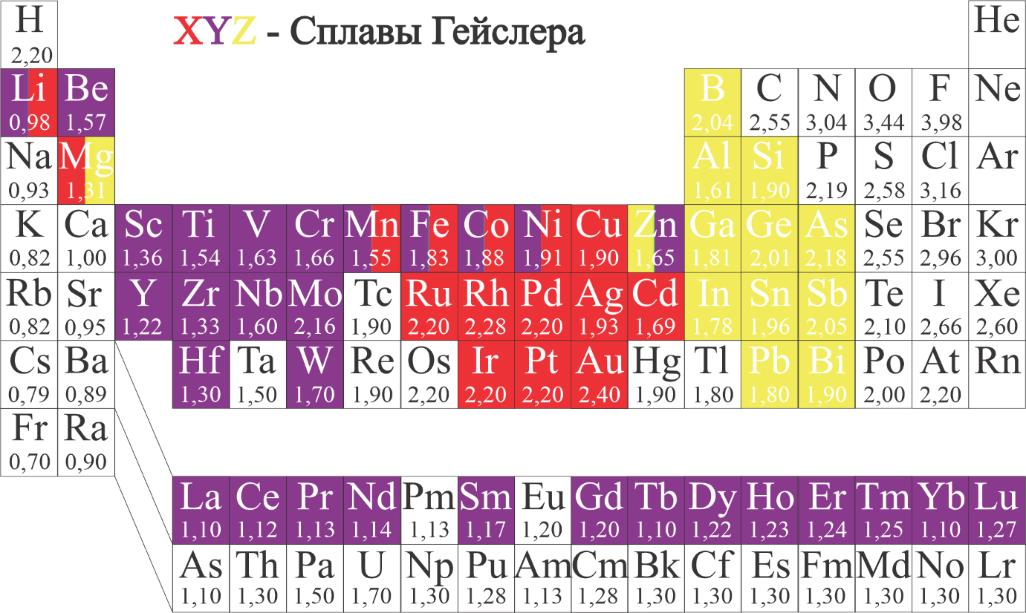

Рисунок 1 ‒ Периодическая система химических элементов для комбинации сплавов Гейслера

1.1.1 Полу-Гейслеровы сплавы
Кристаллическая структура половинных соединений Гейслера описываются тремя взаимопроникающими ГЦК-подрешетками, в то время как полные соединения Гейслера можно понимать как четыре взаимопроникающие ГЦК-подрешетки элементов XY и XZ. Как правило, структуру половинных соединений Гейслера можно понять двумя способами. Во-первых, как подрешетка типа ZnS, в которой заполнены октаэдрические участки, и, во-вторых, как подрешетка типа NaCl, в которой заполнена половина тетраэдрических участков. В первой модели атомы Y и Z связаны друг с другом ковалентной связью, образуя структуру ZnS-типа, а X, являющийся наиболее электроположительным элементом, направляется к октаэдрическим участкам каркаса YZ, имея относительно ионную связь с атомами Z. Для последней модели можно предположить, что атомы X и Z имеют ионный тип связи между собой, а атомы Y расположены в половине тетраэдрических узлов. Кристаллическая структура половинных соединений Гейслера представлена на рисунке 2. В кристаллической структуре атомы X и Z расположены в точках 4a (0, 0, 0) и 4b (1/2, 1/2, 1/2) соответственно. Они образуют структуру типа NaCl, в которой X находится на месте Na, а Z – на месте Cl. Атомы Y занимают половину тетраэдрических пустот с положением Вайкоффа 4c (1⁄4, 1⁄4, 1⁄4) [3].

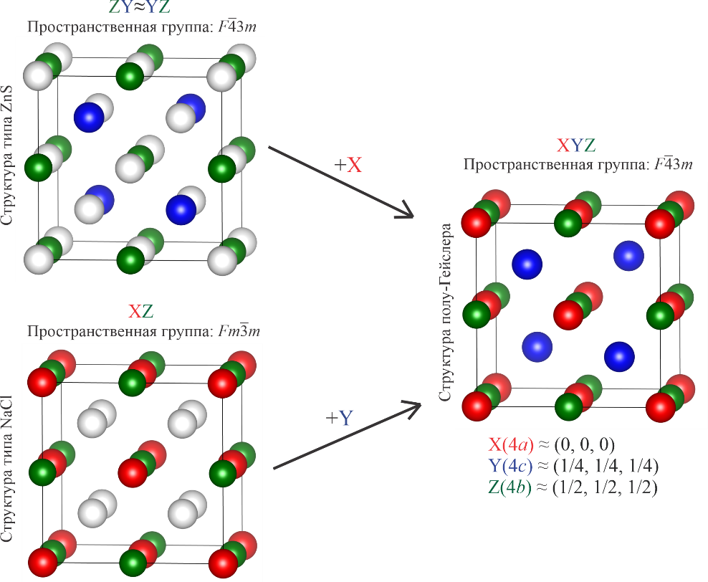

Рисунок 2 ‒ Кристаллическая структура половинных сплавов Гейслера

Хотя в результате расчетов, основанных на первых принципах, было предсказано, что многие половинные соединения Гейслера являются полуметаллическими, всестороннее изучение структурных, электронных и магнитных свойств семейства половинных Гейслеров является полезным, поскольку неясно, какие из многих полуметаллических половинных сплавов могут быть использованы в качестве стабильных. Таким образом, систематическое изучение структурной стабильности семейства половинных сплавов Гейслеров должно послужить руководством для будущих экспериментов.

1.1.2 Полные сплавы Гейслера
Самым первым экспериментально полученным сплавом Гейслера является полный сплав Cu₂MnAl, который обладал ферромагнетизмом, несмотря на то, что ни один из составляющих элементов не обладает ферромагнитным порядком. Полные сплавы Гейслера, как и упоминалось ранее, имеют общую формулу X₂YZ. Полное соединение Гейслера может быть далее классифицировано на два подкласса: а) соединения, обладающее центросимметричной кристаллической структурой, называется обратным соединением Гейслера, имеющим пространственную группу Fm$\overline{3}$m (с пространственной группой 225), и б) соединение с нецентросимметричной кристаллической структурой известное как прямое соединение Гейслера, имеющее пространственную группу F$\overline{4}$3m (c пространственной группой 216) [3].
Теперь, когда мы имеем представление о структуре половинных сплавов Гейслера, структуру полных соединений Гейслера можно легко получить, заполнив остальные тетраэдрические пустоты в элементарной ячейке соединений Гейслера наполовину. В случае обратных соединений Гейслера (Y₂XZ) атомы Y дополнительно занимают оставшуюся половину тетраэдрических вакансий, что делает положение Вайкоффа для Y равным 8c (1⁄4, 1⁄4, 1⁄4). Однако в случае прямых соединений Гейслера (X₂YZ) другая половина тетраэдрических пустот заполнена атомами X с положением Вайкоффа, равным 4d (1⁄4, 1⁄4, 3⁄4). Кристаллические структуры прямых и обратных соединений Гейслера, а также их связь с кристаллической структурой половинных соединений Гейслера показаны на рисунке 3 [3, p. 6].
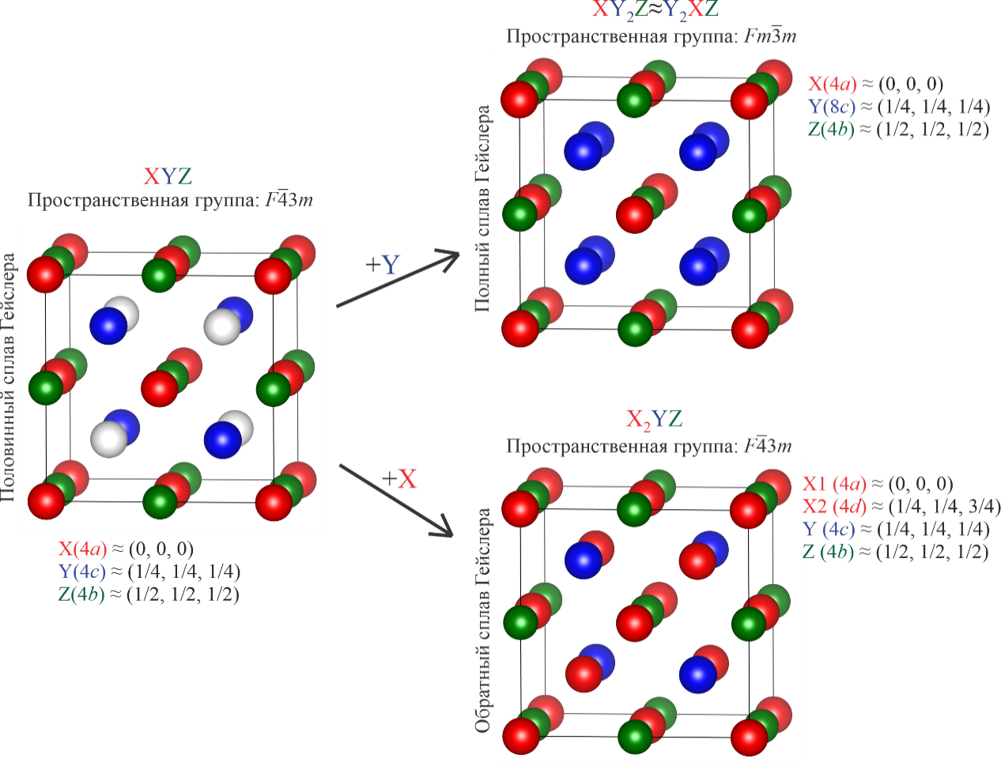

Рисунок 3 – Кристаллическая структура прямых и обратных сплавов Гейслера

1.1.3 Двойные полу-Гейслеровы сплавы
Двойные полу-Гейслеровы сплавы представляют собой современный тип соединений, формирующихся как результат модификации двух отдельных половинных сплавов Гейслера, что обеспечивает значительно большую вариативность в регулировке их характеристик. Как и двойные перовскиты, двойные полу-Гейслеровы сплавы дают возможность «настроить» свойства за счет большего числа атомов в элементарной ячейке. Впервые четырехкомпонентные двойные полу-Гейслеровы сплавы были изучены и синтезированы в 2019 году. Новая подгруппа данных сплавов имеют химические формулы X′X′′Y₂Z₂, X₂Y′Y′′Z₂ и X₂Y₂Z′Z″. По сравнению с ранее известным аналогом (XYZ) в двойных полу-Гейслеровых сплавах удваивается элементарная ячейка, что и объясняет термин «двойной». Четырехкомпонентные разупорядочные полу-Гейслеровы сплавы основанные на изовалентном замещений были известны и исследованы ранее. Однако для получения упорядоченной структуры, было предложено алиовалентное замещение одного из элементов [4]. Прототипом данной структуры является сплав Ti₂FeNiSb₂.

1.2 Стабильность сплавов Гейслера
Стабильность сплавов Гейслера является ключевой характеристикой, которая определяет возможность синтеза (существования) в реальных условиях исследуемых сплавов, а так же их использования в различных областях применения. Анализ стабильности сплавов включает в себя несколько аспектов, такие как энергетическая, механическая, динамическая и магнитная стабильности.
В большинстве теоретических работ высказывается предположение о стабильности новых соединений Гейслера. Однако во многих случаях экспериментально установливается, что синтезировать эти соединения невозможно. Возможная причина этого заключается в том, что в теоретических расчетах соблюдаются не все критерии стабильности. Это означает, что при оценке стабильности сплавов должны рассматриваться все аспекты стабильности. Это исключает, что предлагаемое соединение, удовлетворяющее определенные критерии, может не существовать, поскольку оно, возможно, нарушает другие критерии [5]. После выбора соответствующих элементов в комбинации для дальнейшего изучения сплавов, самым важным следующим шагом является оценка энергетической стабильности. Данная оценка вытекает из суммарных энергий, которые должны удовлетворять условие стабильности соединения $E_{соединение}<\sum{E_{элементы}}$. Разница в энергиях называется энергией образования, которая должна быть отрицательной.

$∆H\left(XYZ\right)=\frac{H\left(XYZ\right)-\left[H\left(X\right)+H\left(Y\right)+H(Z)\right]}{N}$ (1.1)

где N число атомов в химической формуле сплава. Данная оценка отражает склонность материала сохранять свою структуру и состав, не распадаясь на более простые фазы или элементы. С этой целью проводится расчет энергии образования, которая представляет собой разницу между полной энергией кристаллической решетки сплава и суммарной энергией составляющих его атомов в их наиболее стабильных формах. Отрицательное значение энергии образования свидетельствует о том, что формирование соединения термодинамически предпочтительно, а значит, оно может существовать при нормальных условиях. Чем ниже это значение, тем выше вероятность синтеза стабильного материала. Такой подход широко используется в теоретических исследованиях, основанных на методах первого принципа, для предварительного отбора перспективных кандидатов среди сплавов, так как гораздо логичнее сначала удостовериться в энергетической выгодности сплавов без расходов на дорогостоющие реактивы.
Как и было упомянуто ранее, для определения перспективности сплавов в прикладных и фундаментальных исследованиях критически важно провести комплексную оценку их стабильности. Стабильность материала может проявляться в различных формах, каждая из которых характеризует поведение кристаллической решетки при внешнем воздействии, изменении температуры или в магнитном поле.
Для оценки механической стабильности сплавов выполняется расчет упругих констант [6]. Расчеты основанные на упругих констант, позволяют судить о способности структуры сохранять форму при приложении малых деформаций. Для различных видов сплавов, в зависимости от кристаллической структуры, количество упругих констант может быть разным. Упругие константы связаны с динамической матрицей [7] в рамках теории упругости [8], основанной на предположении о непрерывности или макроскопической природе материалов. Таким образом, они связывают тензор напряжений с тензором деформаций [8, p. 509-516; 9] и могут быть использованы для того, чтобы отличить упругое от пластичного по критериям режимов упругой устойчивости. При малых деформациях компоненты деформации (напряжения) могут быть линейно разложены на компоненты напряжения (деформации), коэффициенты расширения которых являются упругими константами (упругой жесткостью) [10].
Кубическая кристаллическая система имеет самую простую матрицу, всего из трех независимых констант:

$С_{кубический}=\left(\begin{matrix}C_{11} & C_{12} & C_{13} & & & \\ . & C_{11} & C_{12} & & & \\ . & . & C_{11} & & & \\ & & & C_{44} & & \\ & & & & C_{44} & \\ & & & & & C_{44}\end{matrix}\right)$ (1.2)

То есть, для кристаллов с кубической симметрией, выполнение критерий Борна (C₁₁ > 0, C₄₄ > 0, C₁₁ − C₁₂ > 0, C₁₁ + 2 C₁₂ > 0) свидетельствует о механической стабильности. Этот критерии являются необхожимыми и достаточными.
В случае рассмотрения тетрагональных систем, слудет учесть, что количество независимых упругих констант в данном случае будет шесть.

$C_{тетра}=\left(\begin{matrix}C_{11} & C_{12} & C_{13} & & & \\ . & C_{11} & C_{13} & & & \\ . & . & C_{33} & & & \\ & & & C_{44} & & \\ & & & & C_{44} & \\ & & & & & C_{66}\end{matrix}\right)$ (1.3)

Критерий Борна для тетрагональных систем записывается как:

$\left\{\begin{aligned}C_{11}>\left|C_{12}\right|;2C_{13}^{2}<C_{33}\left(C_{11}+C_{12}\right) \\ C_{44}>0;2C_{16}^{2}<C_{66}\left(C_{11}-C_{12}\right)\end{aligned}\right.$ (1.4)

Соответствие данным критериям подтверждают, что материал не склонен к самопроизвольному разрушению под действием внутренних напряжений.
Для опеределения динамической стабильности выполняется расчет фононных свойств сплавов. Наличие или отсутствие мнимых частот на фононном спектре указывает на устойчивость колебательной структуры. Отрицательные значения частот свидетельствуют о неустойчивости, тогда как полностью положительный спектр демонстрирует устойчивое равновесное состояние атомов в узлах решетки. Фононные расчеты, проведенные в рамках теории плотностного функционала, позволяют с высокой точностью диагностировать динамическую стабильность на квантовом уровне.
Магнитное состояние материала определяется типом упорядоченности спинов и устойчивостью данного состояния при различных температурных режимах. Рассмотрение ферро, ферри или антиферромагнитных конфигураций и расчет полной энергии для каждой из них позволяет определить наиболее вероятное магнитное состояние, обладающее наименьшей энергией. Также учитывается спонтанное расщепление энергетических зон в результате спин-поляризации, указывающее на наличие стабильного магнитного порядка.

1.2.1 Правило 18 валентных электронов
Если формула по оценке энергетической стабильности применима для всех видов сплавов Гейслера, то для половинных и двойных полу-Гейслеровых сплавов существует еще и правило 18 валентных электронов, которое помогает на этапе выбора комбинации сплава определить не только стабильность, но и предсказать электронную структуру материала. Согласно данной концепции, наиболее стабильными и, как правило, полупроводниковыми, оказываются те соединения, в которых суммарное число валентных электронов на формульную единицу составляет 18. В двойных полу-Гейслеровых сплавах общего вида X₂Y₂Z′Z″ это число формируется за счет s, p и d электронов всех элементов, входящих в состав. Если электронная конфигурация удовлетворяет правило 18 валентных электронов, то, как правило, структура обладает заполненной валентной зоной и разрывом между валентной и проводящей зонами, что указывает на полупроводниковое поведение [11-16]. Нарушение этого баланса может привести к появлению металлического характера или полуметаллических свойств, особенно если число валентных электронов превышает или не достигает 18. Именно поэтому правило 18 валентных электронов служит важным ориентиром на этапе моделирования новых полу-Гейслеровых систем, особенно при расчетах методом первого принципа. В таблице 1 приведены примеры расчета валентных электронов, в соответствии с правилом 18 валентных электронов.

Таблица 1 – Соответствие сплавов Гейслера правилу 18 валентных электронов.

Тип | Формула | Х | Y/Y′ | Z/Z′′ | ПВЭ, (ф.е.) | Поведение
пГ | TiNiSn | Ti (4) | Ni(10) | Sn (4) | 18 | полупроводник
пГ | TiCoSb | Ti (4) | Co (9) | Sb (5) | 18 | полупроводник
дпГ | Ti₂FeNiSb₂ | Ti(8) | Fe(8), Ni(10) | Sb(5) | 18 | полупроводник
дпГ | Ti₂Ni₂InSb | Ti(8) | Ni(20) | In(3), Sb(5) | 18 | полупроводник
Примечание - Составлено по источникам[12, p. 509; 13, p. 416201; 15, p. 376; 16, p. 112772]

Таким образом, соблюдение правила 18 электронов в двойных полу-Гейслеровых сплавах повышает вероятность получения энергетически стабильного материала с потенциально высоким функциональным потенциалом и проводить предварительный отбор систем еще до выполнения сложных расчетов.

1.3 Магнитные свойства сплавов Гейслера
Разделяют следующие виды магнитного состояния (упорядочения), основывая на характер этого взаимодействия: диамагнетизм, парамагнетизм, ферромагнетизм, антиферромагнетизм и ферримагнетизм.

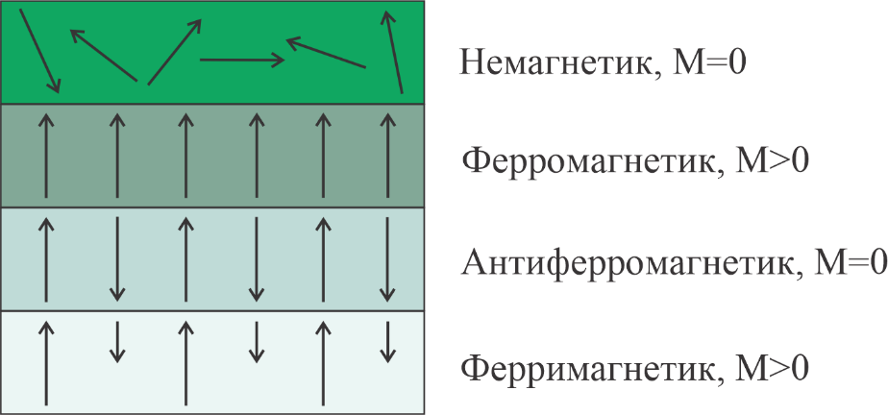

Рисунок 4 – Типы магнитного упорядочения

На рисунке 4 проиллюстрированы виды магнетизма относительно внешнего магнитного поля. Как было упомянуто выше, одним из наиболее интересных свойств сплавов Гейслера – это их магнитные свойства. То есть, в основном сплавы Гейслера имеют ферромагнитные свойства, что говорит о том, что данные сплавы могут намагничиваться и сохранять это состояние. Однако особенность сплавов Гейслера заключается в том, что они могут становиться ферромагнитными не из-за железа (как это бывает обычно), а из-за электронного взаимодействия между составляющими компонентами сплава. А так же интересным является тот факт, что существуют сплавы Гейслера, которые обладают сильной намагниченностью, состоя при этом из немагнитных компонентов. Тождественно, что в зависимости от того, каким именно магнитным свойством обладает сплав, области его применения так же меняются.

1.3.1 Ферромагнетизм сплавов Гейслера
В отличие от парамагнитных атомов, взаимодействующих только с внешним магнитным полем, спины атомов в ферромагнитных материалах способны взаимодействовать друг с другом. При этом каждый спин стремится ориентировать соседние в своем направлении. Такое взаимодействие обусловлено квантово-механической природой спинов, подробности которой рассматриваются в следующей главе. Читатели, не обладающие знаниями в области квантовой механики, могут опустить ее, поскольку это не критично для понимания последующего материала. Можно принять как аксиому существование определенной силы, стремящейся упорядочить спины, которая называется обменным взаимодействием. Эта сила характеризуется понятием обменной энергии, зависящей от скалярного произведения векторов спинов S_{i} и S_{j}, то есть S_{i} $∙$S_{j} С учетом взаимодействия с внешним магнитным полем H, как и в случае парамагнитных систем, полная энергия ферромагнитной системы описывается выражением [17]:

$Ε=-\sum_{ij}^{'}{J_{ij}S_{i}∙S_{j}-\sum_{i}{gμ_{Б}S_{i}∙H}}$ (1.5)

где штрих на сумме означает, что при i=j взаимодействие не учитывается, поскольку спин не взаимодействует сам с собой. При этом обе суммы распространяются на все атомные спины в системе. Величины J_{ij} называются обменными интегралами и могут быть рассчитаны с использованием методов, описанных в следующей главе. Знак этих коэффициентов выбран так, что при J_{ij}$>$0 система с параллельной ориентацией спинов обладает более низкой энергией, чем при антипараллельной ориентации, что соответствует ферромагнитному случаю [17, p. 3-330].
В случае, когда рассматривается система со множеством взаимодействующих тел, возникает необходимость прибегнуть к приближенным методам. Один из таких методов, широко применяемый в физике, но известный под разными названиями в зависимости от области приближение среднего поля. При исследовании ферромагнитных систем метод называют молекулярным полевым приближением, хотя в современной литературе чаще применяется термин приближение среднего поля. Суть метода состоит в следующем: выбирается один спин, поведение которого анализируется более детально, в то время как влияние всех остальных заменяется их средним значением – то есть математическим ожиданием в квантовом смысле. Таким образом, рассматриваемый спин становится отмеченным, тогда как прочие - усредненными. Рассматривая спин S_{i} как выделенный, вычисляют вклад в энергию от его взаимодействия с остальными спинами S_{j}, которые заменены их средними значениями ⟨S_{j}⟩. Итоговое выражение для энергии выглядит следующим образом:
$Е_{i}= -2\sum_{j}{J_{jj}S_{i}∙〈Sj​〉-gμ_{Б}S_{i}∙H= -S_{i}∙H_{i}}$ (1.6)

где эффективное поле H_{i} определяется формулой [17, p. 15-25]:

$H_{i}=gμ_{Б}H+2\sum_{j}{J_{ij}〈S_{j}〉}$ (1.7)

Коэффициент 2 появляется из-за того, что при двойной сумме каждый спин участвует в подсчете энергии дважды: один раз как S_{i}, другой раз как S_{j}. Поэтому, чтобы получить корректное значение полной энергии, необходимо учесть только половину от суммы всех $E_{i}$, чтобы избежать двойного учета взаимодействий.
Таким образом, в рамках данного приближения взаимодействие между спинами можно интерпретировать как взаимодействие каждого отдельного спина с эффективным полем $H_{i}$, которое не исчезает даже при отсутствии внешнего магнитного поля H. Этот подход соответствует представлению Вайсса, согласно которому внутреннее поле, обусловленное соседними спинами, играет ту же роль, что и внешнее поле. Поэтому такое поле часто именуют полем Вайсса или средним полем. Данный метод позволяет оправдать введение молекулярного поля, которое Вайсс изначально постулировал интуитивно. Сейчас во многих учебных пособиях оно в основном принимается как аксиома, однако в некоторых литературных источниках показано, как вывести это взаимодействие из более фундаментальных положений.
Именно ферромагнитные сплавы Гейслера используются в области спинтроники, где для кодирования информации используется спин электрона, а не только его заряд. В совокупности с высокой спиновой поляризации они имеют перспективу использования как источники спин поляризованных токов.

1.3.2 Антиферромагнетизм сплавов Гейслера
Помимо ферромагнетизма, в ряде сплавов Гейслера также наблюдается антиферромагнитное поведение. Антиферромагнетизм [18] проявляется в случае антипараллельной ориентации магнитных моментов атомов. Такое явление находит применение в спиновых клапанах – ключевых элементах головок считывания жестких дисков. Наиболее широко используемым антиферромагнитным материалом в этих системах является сплав марганца с иридием, обладающий высокой стойкостью к коррозии и эффективным штифтованием соседних ферромагнитных слоев. Однако иридий является крайне редким элементом и входит в перечень критически важных сырьевых ресурсов. Как элемент платиновой группы, иридий отличается чрезвычайной дороговизной, что стимулирует поиск альтернативных антиферромагнитных соединений.
Как было упомянуто выше, предполагалось, что значения обменных интегралов $J$_{ij} положительны. Это означает, что соседние спины стремятся к параллельному выравниванию, что характерно для ферромагнитного упорядочения. Однако в реальных материалах это условие выполняется не всегда: обменные интегралы могут быть как положительными, так и отрицательными. На практике отрицательные обменные взаимодействия встречаются чаще, чем положительные. При отрицательном $J$, ближайшие спины стремятся к антипараллельной ориентации, то есть направлены в противоположные стороны. Такое взаимодействие также может привести к устойчивой магнитной структуре при низких температурах. То есть материалы, демонстрирующие подобное поведение, называются антиферромагнетиками.
Фундаментальная теория антиферромагнитного состояния была предложена Луи Неелем еще до его экспериментального подтверждения. В своей Нобелевской лекции он рассмотрел модель кристаллической решетки, состоящей из двух подрешеток, организованных таким образом, что каждый спин взаимодействует только со спинами из другой подрешетки. Эти взаимодействия описываются отрицательным обменным интегралом −$J$, где $J$>0, и являются антиферромагнитными. Хотя более поздние исследования учитывали также взаимодействия с более удаленными соседями, в данной модели для простоты рассматривается только взаимодействие с ближайшими спинами. Дополнительно, предполагается, что каждый спин может также взаимодействовать со спинами в своей же подрешетке через слабое ферромагнитное взаимодействие $+J^{'}$. Для сохранения антиферромагнитного характера предполагается, что $J^{'}≪J$ [17, p. 12-139]. Взаимодействия с отдаленными спинами игнорируются, принимая их влияние за нулевое. Существуют материалы, которые не поддаются столь простой двухподрешеточной модели. В таких системах даже незначительные возмущения (например, примеси) могут перевести вещество из ферромагнитного в антиферромагнитное состояние и наоборот.
В нынешнее время одним из перспективных направлений являются антиферромагнитные сплавы Гейслера, среди которых установлены упорядоченные фазы соединений Ru₂YZ, Ni₂YZ и Mn₂YZ. В комбинации с ферромагнитными слоями на основе железа они демонстрируют значительное значение штифтующей силы. Антиферромагнетики находят применение в области магнитной записи, в свечах зажигания, а также в производстве тиглей. Особое внимание привлекают полуметаллические антиферромагнитные соединения Mn₃Al и Mn₃Ga, обладающие высоким потенциалом для внедрения в спинтронные технологии [19].

1.3.3 Полуметалличность сплавов Гейслера
Полуметалличность – это уникальное квантовое свойство, обнаруживаемое у веществ с нестандартной структурой зон спина. Такие материалы представляют собой гибрид между проводниками и полупроводниками. При этом зона с большинством спинов обладает металлическими характеристиками, в то время как зона с меньшинством спинов демонстрирует полупроводниковую природу – с энергетическим зазором в области уровня Ферми $E_{Ф}$ [20]. Наличие этого зазора позволяет достичь полной (100%) спиновой поляризации P, что делает такие материалы крайне перспективными для спинтроники. Показатель спиновой поляризации P в точке уровня Ферми $E_{Ф}$ позволяет количественно оценить электронные характеристики. Он определяется как:

$P=\frac{ρ↑ {(ϵ}_{Ф})-ρ↓{(ϵ}_{Ф})}{ρ_{↑}{(ϵ}_{Ф}) - ρ_{↓}{(ϵ}_{Ф})}$ (1.8)

где $ρ_{↑}{(ϵ}_{Ф})$ и $ρ_{↓}{(ϵ}_{Ф})$ - это плотности состояний с учетом спина, соответствующие состояниям с преобладанием спинов вверх и вниз соответственно. В системах с парамагнитным или антиферромагнитным порядком, даже при температурах ниже магнитного перехода, значение P пренебрежимо мало. Напротив, в ферромагнитных или ферримагнитных системах при температурах ниже точки Кюри наблюдается конечное значение P, причем при полной поляризации P=1, одна из плотностей состояний на $E_{Ф}$​ обращается в ноль. Наглядный пример разницы в плотности состояний разных материалов представлен на рисунке 5.

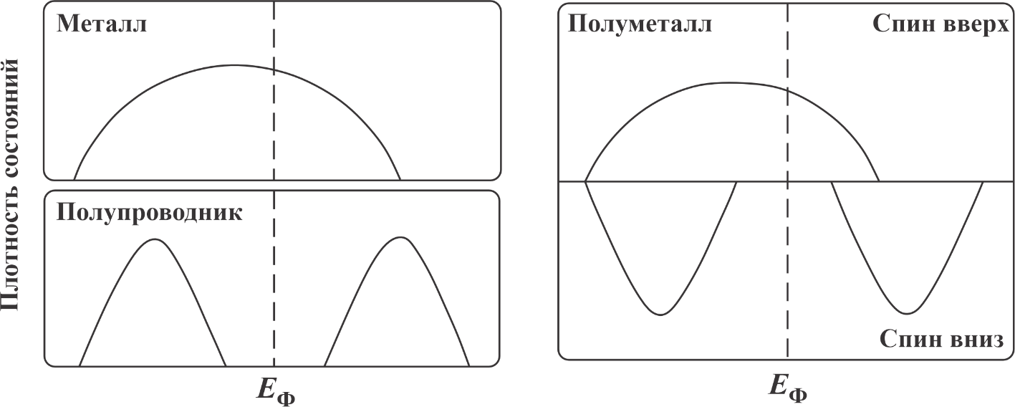

а б

Рисунок 5 ‒ Иллюстрация плотности состояний полуметалла по сравнению с металлом и полупроводником

В 1983 году впервые с помощью теоретических расчетов было выявлено полуметаллическое поведение в соединении NiMnSb, отнесенном к классу половинных сплавов Гейслера [21]. Позднее, в рамках анализа плотности состояний было показано, что зона меньшинства обладает энергетическим зазором на уровне Ферми, тогда как зона большинства остается проводящей. Возникновение щели объясняется устойчивой гибридизацией состояний d-электронов атомов никеля (Ni, элемент с более высокой валентностью) и марганца (Mn, элемент с меньшей валентностью), формируя связывающие и несвязывающие зоны с энергетическим разделением между ними. Электронные состояния ниже щели обусловлены более валентным атомом, в то время как несвязывающие состояния выше щели создаются менее валентным атомом, что и создает характерную структуру полуметаллического состояния. После работы данной работы исследование полуметалличности в других соединениях Гейслера активно продолжилось. Например, были проведены расчеты для сплавов XMnSb, где X – это переходные и благородные металлы (Fe, Co, Ni, Cu, Rh, Pd, Ag, Ir, Pt, Au) [22-24]. На основе анализа плотности состояний они установили, что только сплавы FeMnSb, CoMnSb и NiMnSb действительно демонстрируют полуметаллическое поведение, сопровождающееся щелью в канале меньшинства спина. Для других соединений, таких как PdMnSb, PtMnSn и IrMnSb, уровень Ферми находится слишком близко к валентной зоне меньшинства, что приводит к нарушению полной спиновой поляризации. Особенно это выражено в RhMnSb, где уровень Ферми располагается в зоне, содержащей электронные состояния меньшинства, и, как следствие, полуметалличность теряется.
В последние годы значительное внимание уделяется половинным сплавам Гейслера, содержащим атомы лития, ввиду их перспективности для использования в оптоэлектронике и спинтронике. В частности, были проведены серию расчетов в рамках теории функционала плотности для соединений типа β-LiMnZ (Z = N, P, Si) [25]. Кроме того, было исследовано множество других фаз (α и γ) соединений на основе лития. Результаты продемонстрировали наличие полуметаллических свойств у α-LiMnN, α-LiMnP, C-LiMnSi, β-LiMnP и γ-LiMnSi. Также было показано, что небольшое увеличение параметра решетки способствует сохранению полуметалличности. В частности, α-фазы (LiMnN, LiMnP) и β, γ-фазы (LiMnSi) проявляют антиферромагнитные и ферромагнитные свойства соответственно [25, p. 064409].
Не менее важными являются и полные сплавы Гейслера. Полуметаллическое поведение в подобных системах было предсказано. Теоретические расчеты показали существование полуметалличности в соединениях Co₂MnZ, где Z это Si или Ge [26]. Также было обнаружено полуметаллическое состояние в Fe₂MnZ, где элемент Z это Al, Si или P, и было подтвердено наличие подобного поведения в сплавах Co₂MnAl и Co₂MnSn [27, 28]. Были использованы методы из первых принципов для анализа механизма возникновения полуметалличности в сплавах Co, Fe, Rh и Ru. Их расчеты показали, что в таких соединениях, как Co₂MnZ (Z = Al, Si, Ga, Ge, Sn), полуметалличность сохраняется [24, p. 765; 29].
Щель в структурах полных сплавов Гейслера возникает в результате более сложной гибридизации, по сравнению с половинными соединениями Гейслера, поскольку в системе участвуют два атома X [29, p. 174429]. На рисунке 6 представлена диаграмма спин-вниз канала для Co₂MnZ. Энергетический зазор обусловлен взаимодействием d-орбиталей атомов кобальта: орбитали d₄ и d₅ образуют связывающее e_{g} и антисвязывающее e_{u} состояния. Каждый коэффициент при орбиталях учитывает кратность вырождения. Помимо этого, орбитали d₁, d₂, d₃ атомов кобальта могут гибридизоваться с образованием троекратных связей типа t_{2g} и t_{1u} (рисунок 6а). Далее, орбитали e_{g} взаимодействуют с d₄ и d₅ орбиталями марганца, формируя вырожденную по энергии связь, в то время как антисвязывающие состояния оказываются выше уровня Ферми. Аналогично, t_{2g} – орбитали кобальта соединяются с d₁, d₂, d₃ орбиталями Mn, формируя шесть новых орбиталей (среди которых часть – связывающие, часть – антисвязывающие). Наконец, орбитали e_{u} и t_{1u} атомов Co оказываются неспособными к эффективной гибридизации с d - орбиталями Mn, трансформируясь в представления $u$ (рисунок 6б) [29, p. 174429].
Теоретические исследования подтвердили существование полуметалличности и в ряде обратных сплавов Гейслера [30-32] Например, с помощью теоретических расчетов было показано, что соединения Sc₂CoAl, Cr₂CrAl, Cr₂ZnSi, Ti₂NiAl, Mn₂CoAs и Mn₂ZnSi демонстрируют полуметаллические свойства [33]. Образование зазора зависит от химического состава сплава: если атомы X – это Cr или Mn, тогда d -состояния атомов Cr (или Mn) и атомов Y энергетически близки, а антисвязывающие состояния t_{1u} в канале меньшинства заполняются аналогично полным сплавам Гейслера.

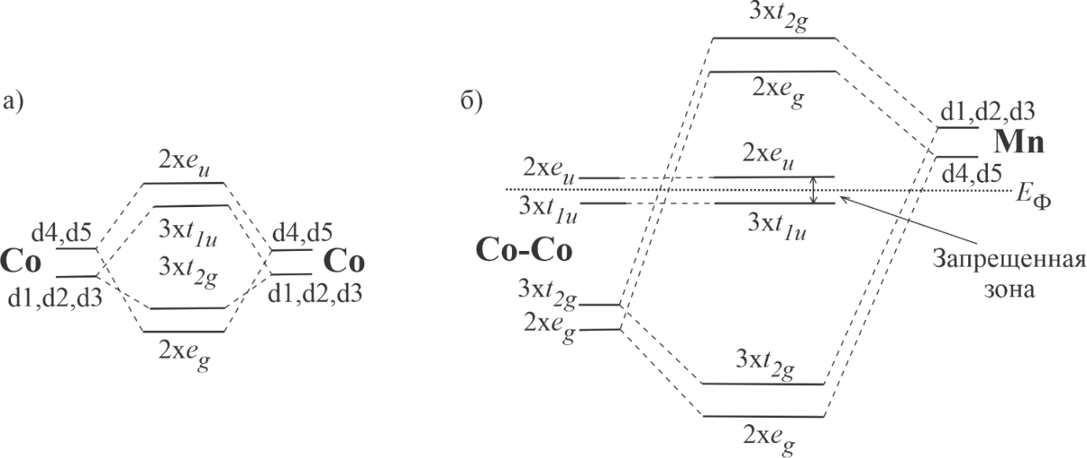

а – гибридизация между атомами Co-Co; б – гибридизация между атомами Co и орбиталью Mn

Рисунок 6 – Схема образования щели для полных сплавов Гейслера

Примечание – Составлено по источнику [33, p. 024420]

Экспериментальные исследования соединения CoFeMnSi, относящегося к четырехкомпонентным сплавам Гейслера, были выполнены и образцы получены методом дуговой плавки и проанализированы с помощью рентгеновской дифракции [34]. Были измерены как магнитные свойства, так и зонная структура.

Таблица 2 – Экспериментально полученные данные по атомной конфигурации соединений CoFeMnSi

Тип | Расположения атомов в структуре
Тип | 4a | 4b | 4c | 4d
I | Fe | Mn | Co | Si
II | Mn | Fe | Co | Si
III | Mn | Co | Fe | Si
Примечание – Составлено по источнику [34, p. 07E901]

Как показано в таблице 2, для данного состава сплавов выделяют три неэквивалентные атомные конфигурации: тип I, II и III. По данным расчетов плотности состояний из литературных данных, в структуре типа I наблюдается энергетическую щель 0.75 эВ в канале спин-вниз [34, p. 07E901]. Тип II имеет похожую зонную структуру, но уровень Ферми попадает в псевдощель. Тип III не демонстрирует щель в канале меньшинства, что указывает на отсутствие полуметалличности. Таким образом, на основе теоретических и экспериментальных данных установлено, что только типы I и II проявляют полуметаллические свойства, а тип III ведет себя как обычный металл. Кроме того, тип I наиболее стабилен с точки зрения энергии и обеспечивает 100% спиновую поляризацию, что делает его перспективным для спинтроники.
Экспериментальной группой ученых был проведен теоретический анализ шестидесяти сплавов на основе соединения LiMgPdSn, используя теоретический подход к расчету электронной структуры [35]. Согласно полученным результатам, 41 соединение проявило полуметаллические свойства, 9 обладали полупроводниковым характером, а 8 были отнесены к классу спин-бесщелевых полупроводников. Эти данные подтверждают, что значительная часть четвертичных сплавов Гейслера обладает потенциалом как кандидаты для применения в спинтронике и магнитоэлектронных устройствах, благодаря своей полуметалличности.
Как уже упоминалось ранее, полуметалличность – одно из важнейших и определяющих свойств сплавов Гейслера, оказывающее существенное влияние на их кристаллическую симметрию. При наличии беспорядка в структуре – например, в модификациях типа B2, A2 и D0₃ - данное свойство может быть значительно ослаблено [36, 37]. Главная технологическая задача при работе с такими сплавами заключается в необходимости создания упорядоченных тонкопленочных структур, способных сохранить спин-поляризованное состояние.
Однако полуметалличность не ограничивается только семейтвом сплавов Гейслера. Известны и другие материалы, обладающие аналогичными характеристиками: оксиды, такие как Fe₃O₄ и CrO₂ [38], двойные перовскиты, включая Sr₂FeReO₆ [39], и пириты, например CoS₂, также относятся к классу полуметаллов. Эти соединения активно исследуются в контексте разработки компонентов для спинтронных систем. Среди них сплавы Гейслера особенно привлекательны, благодаря их высокой температуре Кюри [20, p. 1-38], что делает их перспективными для реального применения.

1.4 Применение сплавов Гейслера в термоэлектрике
В настоящее время мировая энергетика переживает этап перехода от системы, основанной на использовании невозобновляемых ископаемых источников, к более устойчивой модели, предполагающей широкое внедрение возобновляемых генераторов энергии – таких как солнечные батареи, ветряные установки и гидроэлектростанции, а также использование ядерной энергии [40]. Несмотря на масштабные изменения в сфере первичного производства энергии, актуальными остаются задачи повышения общей эффективности энергетической инфраструктуры. Эти цели достигаются, в частности, за счет совершенствования передачи электроэнергии, повышения КПД установок и утилизации тепловых потерь. Термоэлектрические генераторы (ТЭГ) позволяют преобразовывать температурные градиенты в электрический ток, тем самым возвращая часть тепловых потерь в систему в виде электроэнергии. Массовое применение ТЭГ способствует снижению потребностей в энергии, вырабатываемой первичными источниками. Кроме того, ТЭГ могут использоваться и в качестве основных генераторов в условиях ограниченного технического обслуживания или при необходимости длительного срока службы. Эффективность работы ТЭГ определяется температурным диапазоном, в котором они функционируют с наибольшей результативностью [41-43]. Так, коммерческие установки на основе Bi₂Te₃ демонстрируют стабильную работу при температурах от 300 до 500 K, однако их эффективность снижается при дальнейшем повышении температуры. Для более высокотемпературных применений используют другие материалы, такие как PbTe и GeTe (например, в марсоходе Perseverance) [44]. Вместе с тем, для масштабного наземного использования важными становятся такие параметры, как доступность элементов и стоимость. Также критичны технологичность, механические свойства, температурная стабильность, согласование n и p-типов и легкость встраивания в систему ТЭГ. Среди множества исследованных объемных термоэлектрических материалов сплавы Гейслера в наибольшей степени соответствуют требованиям [45-47]. Они обладают благоприятными электрическими характеристиками, что делает их привлекательными для генерации энергии, однако сравнительно высокая решеточная теплопроводность ограничивает их общую эффективность преобразования тепла в электричество. Благодаря сбалансированным инженерным и термоэлектрическим свойствам половинные сплавы Гейслера получили значительное внимание как перспективные материалы. Исследования начались в конце 1990 годов и были сосредоточены на n и p-типах, основанных на X_{IV}NiSn и X_{IV}CoSb (где X_{IV} = Ti, Zr, Hf). Тем не менее, проблемы воспроизводимости результатов и сложности в достижении значений zT > 1 способствовали росту интереса к другим системам [48].
Показатель качества термоэлектрического материала. Для количественной оценки потенциала термоэлектрических материалов применяется безразмерная величина – показатель добротности zT [44, p. 105-113]:

$zT=\frac{S^{2}σ}{k}T$ (1.9)

где S – коэффициент Зеебека;
$σ$ – электрическая проводимость;
k – полная теплопроводность, включающая решеточную (kₗ), электронную (kₑₗ) и, при необходимости, биполярную (k_{bi}) компоненты. Максимизация zT достигается при высоком значении $S^{2}σ$ (высокой мощности термоэлектрического эффекта) и низкой k. Для повышения $zT$ применяют регулирование концентрации носителей, а также сплавление или наноструктурирование для снижения kₗ [44, p. 106-110].
Фундаментальные термоэлектрические свойства материала определяются его электронной и фононной зонной структурой. Дополнительной характеристикой служит коэффициент качества B, впервые предложенный Голдсмидом, Часмаром и Страттоном:

$B∝ \frac{μ_{w}}{k_{l}}$ (1.10)

где $μ_{w}$– эффективная подвижность носителей заряда, определяемая как $μ_{w}= μ_{0}m_{DOS}^{* 3/2}$. Здесь $μ_{0}$ – подвижность при нулевой концентрации носителей, $m_{DOS}^{* }$ - эффективная масса состояния. Показатель B позволяет оценить качество термоэлектрического материала независимо от концентрации носителей n. Важно понимать, что высокий zT – не единственный критерий. Уменьшение zT в некоторых случаях может приводить к росту выходной мощности. Следовательно, ключевым становится показатель $S^{2}σ$ по которому половинные сплавы Гейслера демонстрируют высокие значения. Однако они характеризуются достаточно высокой kₗ, что ограничивает эффективность. Высокие значения B у половинных сплавов Гейслера обусловлены большой $μ_{w}$, в отличие от многих халькогенидов, у которых B увеличивается за счет низкой kₗ [44, p. 106-112].
С открытием новых двойных сплавов полу-Гейслера, было установлено, что они оказались более эффективными для использования в качестве термоэлектрических материалов по сравнению с их аналогами (тройными соединениями). Была выдвинута гипотеза о том, что теплопроводность (k) в двойных полу-Гейслеровых сплавах преимущественно определяется сниженной групповой скоростью фононов и ограничивается рассеянием, вызванным беспорядком в кристаллической решетке [4, p. 1226-1237]. Эти факторы способствуют существенному уменьшению теплопроводности по сравнению с традиционными тройными половинными сплавами Гейслера термоэлектрическими материалами, эффективность которых ограничена их изначально высокой теплопроводностью. Путем синтеза соединения Ti₂FeNiSb₂ исследователям удалось экспериментально подтвердить, что данный двойной сплав полу-Гейслера обладает значительно более низкой теплопроводностью, чем его тройной аналог TiCoSb, что делает его более перспективной основой для повышения термоэлектрической эффективности [4, p. 12269-1237]. Исследователи провели сравнительный анализ структурных, термоэлектрических и упругих характеристик половинных сплавов Гейслера (TiXSb, X=Ru, Pt) и двойных сплавов полу-Гейслеровы (Ti₂RuPtSb₂) соединений [49]. Согласно их расчетам, соединение Ti₂RuPtSb₂ демонстрирует выраженные пики коэффициента поглощения в ультрафиолетовой области спектра, что указывает на его потенциал в качестве материала для УФ-фильтров и фотодетекторов. Изученные материалы также показали обнадеживающие термоэлектрические характеристики, что делает их кандидатами для применения в устройствах термоэлектрического преобразования [49, p. e26875; 50-54]. Во многих случаях двойные сплавы полу-Гейслера проявляют полупроводниковые свойства [55], что подтверждается результатами литературных работ [12, p. 508-522]. В рамках исследования было установлено, что сплавы Ti₂FeNiSb₂ и Ti₂Ni₂InSb характеризуются ширинами запрещенной зоны 0,64 и 0,43 эВ соответственно [12, p. 508-522].

1.4.1 Применение сплавов Гейслера в спинтронике
Спинтроника, или спиновая электроника, представляет собой быстро развивающееся направление физики твердого тела, которое начало активно формироваться в последние три десятилетия. Основной объект исследования – влияние потоков спин-поляризованных электронов на проводимость материалов [56]. В отличие от классической электроники, где информация передается и сохраняется исключительно за счет заряда электрона, спинтроника использует оба степени свободы электрона: заряд и спин. Устройства на основе спинтроники эксплуатируют спин как носитель информации, что открывает принципиально новые возможности [57, 58]. Среди преимуществ: реализация универсальной памяти, снижение энергопотребления, повышение скорости обработки данных и увеличение плотности записи. Начало широким исследованиям положило открытие эффекта гигантского магнитосопротивления, который стал основой технологий спинтроники [57, p. 1488-1494]. Открытие магнитосопротивления, а точнее – гигантского магнитосопротивления, было совершено независимо двумя научными группами в 1988 году [59]. Это достижение произвело революцию в области компьютерных технологий, и в 2007 году оба исследователя были удостоены Нобелевской премии по физике [60].
Структура, в которой реализуется магнитоспоротивление, включает как минимум два магнитных слоя, разделенных немагнитным слоем. Существенное снижение сопротивления наблюдается, если все магнитные слои имеют одинаковую ориентацию намагниченности. Это позволяет электрону со спином проходить через материал без рассеяния. В случае антипараллельной конфигурации намагниченности, сопротивление резко возрастает. Такое поведение отражено на рисунке 7a, тогда как рисунок 7б демонстрирует изменение сопротивления в зависимости от конфигурации магнитных слоев. Первые практические устройства, основанные на магнитосопротивлении, были реализованы в 1997 году компанией IBM [61] в головках чтения жестких дисков (HDD). Основными требованиями к новым поколениям таких устройств являются: минимальное сопротивление на единицу площади (RA), высокая величина магнитосопротивления (MR_{ratio}). Формула (1.11) магнитосопротивления:

$MR_{ratio}=\frac{∆R}{R}=\frac{R_{AP}-R_{P}}{R_{P}}$ (1.11)

где $R_{P}$ – сопротивление при параллельной ориентации намагниченности,
$R_{P}$ – сопротивление при антипараллельной конфигурации.

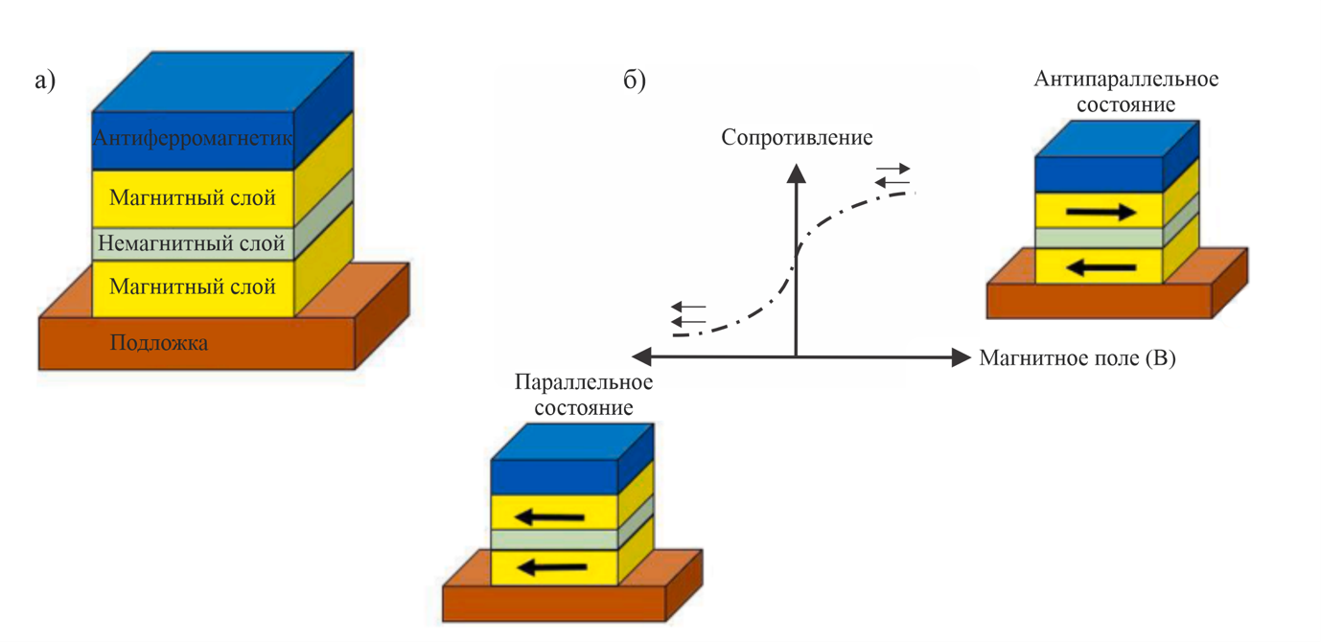

Рисунок 7 – а) Система гигантского магнитосопротивления и б) влияние магнитного поля на сопротивление

Примечания:
1. В параллельном состоянии достигается низкое сопротивление.
2. В антипараллельном состоянии достигается высокое сопротивление.

Одной из ключевых задач спинтроники является разработка структур, обладающих максимальным эффектом туннельного магнетосопротивления. Существуют два основных подхода к достижению этой цели. Первый заключается в создании изолирующего барьера [62]. Второй метод основывается на замене традиционного магнитного электрода материалом с полной (100 %) спиновой поляризацией, например, полуметаллическими ферромагнитными оксидами или полуметаллическими сплавами Гейслера [63]. Особенно перспективными в этом направлении считаются сплавы типа Co₂YZ (где Y – переходный металл, а Z – элемент главной подгруппы), которые демонстрируют высокую степень металлической проводимости и обладают высокой температурой Кюри [64]. Тонкопленочные структуры на основе таких сплавов широко исследуются в составе магнитных туннельных переходов с барьером из оксида магния (MgO) [62, p. 1-4; 64, p. 140402]. Так, группа исследователей синтезировали пленку, используя эпитаксиальный рост четвертичного сплава Гейслера Co₂FeS_{1-х}Al_{х} на подложке MgO (001) для реализации магнитного туннельного перехода [65].
Множественные исследования двойных сплавов полу-Гейслера так же показывают их перспективу применения в спинтронике. Например, в 2022 году разработали полуметаллический двойной сплав полу-Гейслера Mn₂FeCoSi₂ и провели детальное исследование его электронной структуры и магнитных свойств [66]. Кроме того, они тщательно проанализировали влияние атомных дефектов, включая шесть типов перестановочных нарушений и двенадцать разновидностей антиузловых дефектов, на полуметаллические характеристики данного сплава. В другом исследовании изучили вклад валентной зоны в двух двойных сплавах полу-Гейслера: Zr₂AlBiNi₂ и Zr₂GaBiNi₂ [14, p. 4509-4520]. Было установлено, что в обоих материалах основное влияние на валентную зону оказывают 3d-орбитали атомов Ni, тогда как в формировании зоны проводимости ведущую роль играют 4d и 3d-орбитали атомов Zr и Ni соответственно.
Таким образом, помимо термоэлектрических свойств, двойные сплавы полу-Гейслера проявляют перспективность и в области спинтроники, открывая возможности для инжекции, управления и детектирования спина – процессов, необходимых для развития электроники нового поколения. Более того, обширные исследования показали высокий потенциал двойных сплавов полу-Гейслера в передовых прикладных областях, включая фотоэлектрические системы, ультрафиолетовые сенсоры, солнечные элементы [67] и транспортные технологии [68].
Еще одно уникальное свойство, которое проявляют сплавы Гейслера, это магнитный эффект памяти формы. Он аналогичен более известному механическому эффекту памяти формы, характерному, например, для соединения NiTiNol. Образование мартенсита и его упорядоченность могут происходить под действием внешнего магнитного поля. Если такой переход происходит в адиабатических условиях, наблюдается повышение температуры при наложении внешнего магнитного поля (так называемый прямой или классический магнитокалорический эффект). В случае снижения температуры реализуется обратный магнитокалорический эффект. Адиабатическое изменение температуры, вызванное этим эффектом, может быть использовано в циклах Карно или Ренкина. Для практического применения в области охлаждения важно, чтобы этот процесс был обратимым и происходил при температуре, близкой к комнатной. В течение определенного времени многие компании даже выпускали переносной холодильник, функционирующий на основе магнитокалорического эффекта. Одним из существенных преимуществ данного подхода к охлаждению является отсутствие необходимости в применении газов, наносящих вред окружающей среде (например, фреонов). Кроме того, отмечается снижение потерь энергии при тепловом преобразовании.

1.4.2 Наноструктурирование сплавов Гейслера
В последние годы наблюдается стремительное развитие подходов к инженерии термоэлектрических и спинтронных материалов на основе сплавов Гейслера, особенно в наноразмерном масштабе. Наноструктурирование таких материалов предоставляет уникальные возможности для целенаправленного управления их транспортными и магнитными свойствами за счет масштабных эффектов, интерфейсных взаимодействий и границ зерен. Эти особенности особенно актуальны для сплавов Гейслера, которые демонстрируют высокую структурную стабильность, широкий спектр возможных составов и гибкость при легировании.
Одним из наиболее перспективных направлений повышения эффективности термоэлектрических материалов является использование половинных сплавов Гейслера TiNiSn, ZrNiSn и HfNiSn, обладающих высокой термической стабильностью и благоприятными электронными характеристиками. Однако основным ограничивающим фактором остается их высокая решеточная теплопроводность, составляющая до 90% от общего теплового потока [69]. Наноструктурирование этих сплавов – снижение размера зерен до нанометрового диапазона – позволяет значительно увеличить плотность границ, способствующих рассеянию фононов и, соответственно, снижению теплопроводности без существенного ущерба для электронного транспорта. В теоретических работах при помощи методов функционала плотности (ТФП) показано, что формирование нанозерен в TiNiSn не только снижает теплопроводность, но и влияет на электронную структуру, повышая плотность состояний у края зоны проводимости [70]. Особый интерес представляет внедрение в матрицу половинных сплавов Гейслера нанофаз полного типа Гейслера – например, TiNi₂Sn. Исследование на основе фазовых диаграмм и вибрационных расчетов выявило склонность к самопроизвольному фазовому разделению в системе TiNiSn-TiNi₂Sn, где даже небольшое перенасыщение по Ni (2-3%) приводит к выделению включений полного Гейслера [69, p. 174102]. Эти включения могут формировать когерентные или полукогерентные границы с матрицей, способствуя эффекту энергетической фильтрации на интерфейсах, что улучшает термоэлектрические свойства без увеличения сопротивления.
В 2014 году впервые реализовали систематический высокопроизводительный анализ 79 057 возможных соединений половинных сплавов Гейслера, из которых 75 были отобраны как термодинамически и механически стабильные в нанозернистом виде [71]. Используя приближение постоянной длины свободного пробега, они вычислили значения ZT для каждой системы. Выяснилось, что около 15% исследованных соединений потенциально способны достигать ZT > 2 при высоких температурах, что делает их превосходной основой для разработки высокоэффективных термоэлектриков.
Наночастицы соединений Гейслера, особенно на основе Co₂YZ, привлекли внимание в контексте спинтроники благодаря их потенциальной 100% спиновой поляризации в ферромагнитном состоянии. В исследований ученых подчtркивается, что снижение размера частиц до наноуровня приводит к существенным изменениям в электронной структуре и магнитных свойствах [72]. В частности, поверхностные состояния могут снижать спиновую поляризацию, ранее предсказанную для объемных кристаллов. Тем не менее, наночастицы сохраняют сильный интерес как модельные системы для изучения границ, поверхностной терминальности и размерных эффектов. Были проведены исследования кобальтсодержащих нанокластеров (например, Co_{0.52}Mn_{0.22}Ga_{0.25}) сплавов Гейслера, где было показано, что уменьшение размера способствует увеличению магнитного момента за счет доминирования несогласованных поверхностных спинов. Экспериментальные работы на примере наноструктурированного соединения Co₂FeAl подтвердили, что уменьшение среднего размера частиц с помощью управления скоростью отжига и применением поверхностно-активных веществ приводит к увеличению обратимой намагниченности и улучшению магнитной однородности [73]. Анализ первых обратных кривых позволил выделить популяции частиц с разной коэрцитивной силой, что важно для проектирования магнитных сенсоров и элементов памяти.
Таким образом, использование сплавов Гейслера в нанообласти открывает широкие перспективы как в области термоэлектрики, так и спинтроники. Нанозернистость, фазовое разделение, внедрение включений полного Гейслера и управление размером частиц позволяют оптимизировать ключевые функциональные свойства. Для дальнейшего прогресса необходимы комбинированные подходы, сочетающие теоретическое моделирование, синтез и передовые методы многофакторного анализа.

2 ВЫЧИСЛИТЕЛЬНЫЕ МЕТОДЫ ИССЛЕДОВАНИЯ

Квантово механические методы являются фундаментальной основой для исследования свойств кристаллов, молекул, наноструктурных материалов. В контексте материаловедения она позволяет анализировать структурные, электронные и магнитные характеристики сплавов, включая сплавы Гейслера. Основным инструментом таких исследований является решение уравнения Шредингера или его приближенных форм, что дает возможность предсказывать поведение системы без привлечения эмпирических параметров. Эти методы позволяют глубже понять закономерности формирования электронной структуры, механических свойств и термодинамической устойчивости новых материалов.
Одним из наиболее широко применяемых методов является теория функционала плотности (ТФП), которая позволяет эффективно рассчитывать основные свойства твердотельных систем. ТФП основана на представлении, что полная энергия системы определяется плотностью электронов, что существенно снижает вычислительную сложность по сравнению с волновой функцией. Использование различных приближений, таких как обобщенный градиентный функционал (GGA), функционал локальной плотности (LDA) и гибридный функционалов (HSE06), позволяет варьировать точность расчетов в зависимости от исследуемых систем.
В исследовании сплавов Гейслера, обладающих сложной магнитной и электронной структурой, применение этих методов позволяет корректно описывать их физические свойства. Использование квантово-механических расчетов в сочетании с экспериментальными данными дает возможность предсказывать новые материалы с заданными характеристиками [74].

  - Теория функционала плотности
ТФП является одним из наиболее мощных и широко применяемых методов в квантовой механике для описания электронных свойств сложных систем, включая твердые тела, молекулы и наноматериалы. Этот метод основан на предположении, что полная энергия квантовой системы является функционалом электронной плотности, а не волновой функции, что значительно упрощает вычисления. Современные исследования в области ТФП направлены на разработку более точных обменно-корреляционных функционалов, таких как гибридные и модулированные функционалы, а также методы, учитывающие дисперсионные взаимодействия. Кроме того, значительное внимание уделяется применению ТФП в многомасштабном моделировании, что позволяет исследовать сложные физико-химические процессы в материалах и наноструктурах. Благодаря своей универсальности и высокой вычислительной эффективности, ТФП остается одним из ключевых инструментов в исследовании электронных структур материалов и прогнозировании их свойств для различных технологических приложений.
Уолтер Кон, один из создателей ТФП, отметил в своей Нобелевской лекции, что параметрическое пространство, необходимое для моделирования системы из 100 взаимодействующих частиц, существенно превышает число барионов во Вселенной. Он назвал это явление «экспоненциальной стеной» [75].
Исследование свойств основного состояния квантовых систем представляет собой сложную задачу. В то время как задача двухкомпонентной системы, такой как атом водорода, может быть решена аналитически, для атома гелия это становится значительно труднее. Для небольших квантовых систем возможно численное решение, например, методом диагонализации матрицы. Однако размер параметрического пространства возрастает экспоненциально с увеличением числа частиц, что быстро приводит к вычислительным ограничениям.
По этой причине для описания сложных многотельных систем, таких как твердые тела, требуются альтернативные вычислительные методы. Одним из наиболее широко применяемых подходов является ТФП.
В 1964 году Хоэнберг и Кон предложили теорию функционала плотности, которая представляет собой строгое описание взаимодействующего электронного газа, находящегося во внешнем потенциале. Когда речь идет о молекулах или твердых телах, в качестве этого внешнего потенциала выступает кулоновское поле атомных ядер, которые рассматриваются как неподвижные в рамках приближения Борна-Оппенгеймера [76]. Гамильтониан многоэлектронной системы можно записать в следующем виде:

$\hat{H}= -\frac{1}{2}\sum_{i}{∇_{i}^{2}+\frac{1}{2}\sum_{i≠j}{\frac{1}{\left|r_{i}-r_{j}\right|}+\sum_{i}{V_{ext}\left(r_{i}\right)+E_{nn}}}}$ (2.1)

в котором первый член представляет собой кинетическую энергию, второй член – кулоновское отталкивание между электронными парами, а третий член представляет энергию электронов во внешнем потенциале. $E_{nn}$ описывает классическое взаимодействие ядер, а также содержит все другие вклады в энергию, которые не влияют на электроны. Стационарное решение N-электронного уравнения Шредингера имеет вид $Ψ\left(r_{1},...r_{N}\right)$. Плотность электронов n(r) определяется математическим ожиданием оператора плотности $\hat{n}$(r) $= \sum_{i=1}^{N}{δ\left(r-r_{i}\right):}$

$n$(r) $=\frac{〈Ψ\left|\hat{n}(r)\right|Ψ〉}{〈\left.Ψ\right|Ψ〉}$ (2.2)

Полная энергия – это математическое ожидание гамильтониана:

E $=〈\hat{H}〉 := \frac{Ψ\left|\hat{H}\right|Ψ}{〈\left.Ψ\right|Ψ〉}$ (2.3)

  - Уравнение Шредингера
Одним из ключевых математических инструментов квантовой механики является уравнение Шредингера, которое описывает эволюцию квантовых систем во времени и пространстве [77]. В его стационарной форме уравнение представляется следующим выражением:

$\hat{H}Ψ =EΨ$ (2.4)

где $H$– гамильтониан системы, содержащий операторы кинетической и потенциальной энергии;
$Ψ$– волновая функция, описывающая состояние системы; а
$E$– собственное значение энергии данной квантовой системы.
Для описания движения электрона в одномерном потенциальном поле уравнение принимает вид:

$-\frac{ℏ^{2}}{2m}\frac{d^{2}Ψ(x)}{{dx}^{2}}+V(x)Ψ(x)=EΨ(x)$ (2.5)

где $ℏ$ – приведенная постоянная Планка;
m – масса частицы; а
$V(x)$ – потенциальная энергия. Решение данного уравнения позволяет определить возможные значения энергии электрона и форму его волновой функции в заданном потенциале.
В контексте квантово-механического моделирования материалов уравнение Шредингера играет важную роль, так как его решения дают информацию о зоне энергии, плотности электронных состояний и характере химической связи в веществе [78]. Поскольку аналитическое решение уравнения возможно лишь для ограниченного числа систем, в вычислительных методах используются численные алгоритмы, такие как метод плоских волн или разложение в базисе локальных орбиталей. Применение этих подходов в сочетании с первым принципом расчетов позволяет исследовать электронную структуру сложных материалов, включая сплавы Гейслера, с высокой точностью.

  - Приближение Борна-Оппенгеймера
В квантово-механических вычислениях сложных систем одной из ключевых концепций является адиабатическое приближение, более известное как приближение Борна-Оппенгеймера [79]. Этот метод основывается на различии в массах между электронами и атомными ядрами, где электроны значительно легче и, следовательно, быстрее адаптируются к изменениям положения ядер. Данное предположение позволяет рассматривать ядра как практически неподвижные относительно движения электронов, что упрощает математическое описание системы.
В рамках этого приближения полная волновая функция молекулы представляется в виде произведения электронной волновой функции и ядерной волновой функции. Электронная часть функции зависит от координат электронов при фиксированных координатах ядер, а ядерная часть описывает движения ядер в пространстве. Такой подход позволяет разложить общую задачу на две подзадачи: расчет электронной структуры и последующее определение движения ядер, что значительно упрощает квантово-механическое моделирование молекулярных систем.
Полная волновая функция молекулы в таком приближении представляется в виде:

$Ψ_{мол}(x,ρ)=Ψ(x;ρ)κ(ρ)$ (2.6)

где $x$ – координаты и спиновые переменные электронов;
$ρ$ – координаты ядер. Таким образом, волновая функция разлагается на произведение электронной функции;
$Ψ(x;ρ)$, описывающей поведение электронов при фиксированных координатах ядер, и ядерной функции $κ(ρ)$, определяющей движение ядер.
Гамильтониан молекулы в данном приближении учитывает кинетическую энергию ядер, их взаимное кулоновское взаимодействие, а также вклад электронной подсистемы. Применение данного подхода приводит к упрощенной форме уравнения Шредингера, позволяя выделить эффективный потенциал для ядерной системы. При этом, если электронная волновая функция изменяется медленно по сравнению с ядерными координатами, можно далее упростить выражение, исключив члены, зависящие от координат электронов.
Гамильтониан молекулы в атомных единицах записывается следующим образом:

${\hat{H}}_{мол}= -\sum_{k=1}^{M}{\frac{1}{2M_{k}}∇_{k}^{2}+\sum_{k<l}^{M}{\frac{Z_{k}-Z_{l}}{r_{kl}}-\sum_{k=1}^{M}{\sum_{i=1}^{N}{\frac{Z_{k}}{r_{ik}}+\sum_{i<j}^{N}{\frac{1}{r_{ij}}}}}}}$ (2.7)

где $M_{k}$ – масса k-го ядра,
$Z_{k}$– заряд ядра,
$r_{kl}$ – расстояние между ядрами, а индекс i,j относятся к электронам.
Используя данный гамильтониан, уравнение Шредингера принимает вид:

${\hat{H}}_{мол}Ψ_{мол}(x,ρ) = E_{мол}Ψ_{мол}(x,ρ)$ (2.8)

Перепишем гамильтониан в виде суммы ядерного и электронного вкладов:

${\hat{H}}_{мол}= - \sum_{k=1}^{M}{\frac{1}{2M_{k}}∇_{k}^{2}+\sum_{k<l}^{M}{\frac{Z_{k}-Z_{l}}{r_{kl}}}} +\hat{H}$ (2.9)

Здесь

$\hat{H}= \sum_{i}{{\hat{h}}_{i}+\sum_{i<j}{\frac{1}{r_{ij}}}}$ (2.10)

рассматривается как электронный гамильтониан, включающим электронную кинетическую энергию, взаимодействие электронов с ядрами и кулоновское взаимодействие между электронами.
Подставляя разложение волновой функции в уравнение Шредингера и учитывая, что электронная функция Ψ(x;ρ) изменяется медленно с изменением координат ядер, получаем:

$-\frac{1}{k(ρ)}\sum_{k=1}^{M}{\frac{1}{2M_{k}}∇_{k}^{2}}+\sum_{k<l}^{M}{\frac{Z_{k}Z_{l}}{r_{kl}}+\frac{1}{Ψ(x;ρ)}\hat{H}Ψ(x;ρ) = E_{мол}}$ (2.11)

Так как электронное уравнение Шредингера принимает вид:

$\hat{H}Ψ(x;ρ) = E(ρ)Ψ(x;ρ)$ (2.12)

можно записать результирующее уравнение движения ядер:

$\left(-\sum_{k=1}^{M}{\frac{1}{2M_{k}}∇_{k}^{2}}+U(ρ)\right)k(ρ) =E_{мол}k(ρ)$ (2.13)

где $U(ρ)= E_{ρ}+\sum_{k<l}^{M}{\frac{Z_{k}Z_{l}}{r_{kl}}}$ представляет собой эффективный потенциальный ландшафт, в котором движутся ядра.
В результате мы получаем два независимых уравнения: одно для электронов, другое для ядер, что делает метод Борна-Оппенгеймера фундаментальным инструментом в квантово-механических расчетах молекулярных и конденсированных систем [80].

  - Приближение Хартри-Фока
Поиск решения для полной волновой функции является чрезвычайно сложной задачей. Даже для единичной молекулы CO₂ это представляет собой 88-мерную проблему, поскольку каждый из 22 электронов имеет 3 пространственных измерения, а квантовое число спина является четвертым измерением. Для более крупных атомов и более сложных систем число измерений увеличивается мультипликативно. Однако для бозонов было показано, что полная волновая функция может быть аппроксимирована произведением Хартри, объединяющим волновые функции отдельных электронов [81]

$Ψ\left({\vec{r}}_{1},{\vec{r}}_{2}, ...{\vec{r}}_{i}\right)=ψ_{1}\vec{r} ψ_{2}\vec{r},...ψ_{i}\vec{r}$ (2.14)

Для фермионов полная волновая функция должна быть аппроксимирована умножением антисимметричного произведения одноэлектронных волновых функций
$χ_{i}\left({\vec{r}}_{i}\right)=ψ_{1}(\vec{r})σ(s), σ=α,β,$ (2.15)

где $σ(s)$ представляет функцию вращения, а $α$ и $β$ представляют состояния увеличения и уменьшения скорости вращения, соответственно. Таким образом, волновая функция удовлетворяет физическим требованиям, предъявляемым к представлению волновой функции фермионных электронов. Во-первых, если два электрона занимают одно и то же пространство (${\vec{r}}_{i}$ = ${\vec{r}}_{j}$) и занимают одну и ту же спин-орбиталь, вероятность их присутствия (${\left|Ψ\right|}^{2}$) равна нулю. Во-вторых, полная волновая функция асимметрична относительно обмена координатами двух электронов. Такой результат может быть получен путем формирования детерминанта Слейтера (дС) для N электронов [82]:

$Φ_{дС}=\frac{1}{\sqrt{N!}}\left[\begin{matrix}χ_{1}\left({\vec{r}}_{1}\right) & χ_{2}\left({\vec{r}}_{1}\right) ⋯ & χ_{N}\left({\vec{r}}_{1}\right) \\ χ_{1}\left({\vec{r}}_{2}\right) & χ_{2}\left({\vec{r}}_{2}\right)⋯ & χ_{N}\left({\vec{r}}_{2}\right) \\ ⋮ & ⋮ ⋱ & ⋮ \\ χ_{1}\left({\vec{r}}_{N}\right) & χ_{2}\left({\vec{r}}_{N}\right) ⋯ & χ_{N}\left({\vec{r}}_{N}\right)\end{matrix}\right]$ (2.16)

Формирование детерминанта Слейтера позволяет строго учесть антисимметричность полной волновой функции при перестановке координат двух ферми-частиц, тем самым реализуя принцип запрета Паули. Приближение Хартри-Фока описывает многокомпонентную электронную систему в виде набора независимых частиц, каждая из которых движется в эффективном потенциальном поле, создаваемом остальными электронами. Хотя данный подход не охватывает электронную корреляцию в полной мере, он закладывает фундамент для построения более совершенных квантово-химических методов. На его основе разрабатываются усовершенствованные теории, такие как методы возмущений Меллера–Плессета, конфигурационного взаимодействия (CI) и кластерного подхода (CC), которые позволяют более точно описывать свойства сложных электронных систем [82, p. 3-317].

  - Теория Хоенберга-Кона
Хоэнберг и Кон сформулировали и доказали два фундаментальных утверждения [76, p. B864-B870]:
Первая теорема: Для любой системы взаимодействующих частиц, находящихся во внешнем потенциале $V_{внеш}\left(r\right)$, этот потенциал однозначно определяется (с точностью до аддитивной константы) плотностью частиц в основном состоянии $n_{0}\left(r\right)$. Поскольку гамильтониан таким образом полностью задается с точностью до сдвига энергии на константу, волновые функции системы также оказываются полностью определены. Следовательно, все свойства системы могут быть выражены через плотность основного состояния $n_{0}\left(r\right)$.
Вторая теорема: Существует универсальный функционал энергии E$\left[n\right]$, зависящий исключительно от электронной плотности n(r) и применимый к любой системе с произвольным внешним потенциалом $V_{внеш}\left(r\right)$. Для заданного внешнего потенциала истинное основное состояние системы соответствует глобальному минимуму этого функционала. Значение плотности, при котором достигается минимум, является точной плотностью основного состояния $n_{0}\left(r\right)$. Таким образом, сам функционал E$\left[n\right]$ содержит всю необходимую информацию для определения как энергии основного состояния, так и его плотности.
Вкратце, теоремы Хоэнберга-Кона утверждают, что существует взаимно однозначное соответствие между плотностью основного состояния и потенциалом основного состояния. Следовательно, плотность основного состояния соответствует наименьшему значению функционала энергии E$\left[n\right]$. Это означает, что минимальное значение энергии можно определить путем вариационного расчета.
Аналогично многочастичному гамильтониану (2.1), функционал полной энергии Хоенберга-Кона $E_{ХК}$(n) равен:

$E_{ХК}\left[n\right] = T\left[n\right]+ E_{вз.}\left[n\right] +\int{V_{внеш}(r)n(r)dr + E_{nn}}$ (2.17)

где $T\left[n\right]$ – кинетическая энергия электронов; а
$E_{вз.}\left[n\right]$ – энергия взаимодействия между электронами. Эти члены могут быть собраны в универсальный функционал плотности, то есть такой, который является одинаковым для всех электронных систем:

$F_{ХК}\left[n\right] ∶= T\left[n\right] + E_{вз.}\left[n\right]$ (2.18)

Если бы этот функционал был известен, можно было бы найти основное состояние, минимизировав полную энергию по отношению к плотности n(r).
Обобщение для спин-поляризованных систем осуществляется достаточно просто. В гамильтониан вводится зеемановский член, который дифференцирует электроны с разными спиновыми состояниями при наличии магнитного поля. В этом подходе рассматриваются две независимые плотности, соответствующие различным направлениям спина, каждая из которых подчиняется теоремам Хоэнберга-Кона. При этом суммарная плотность электронов определяется выражением n(r) $= n(r,↑) + n(r,↓)$, а разность плотностей задает спиновую плотность: s(r) $= n(r,↑) - n(r,↓)$.

  - Анзац Кона-Шэма
Формулировка теории функционала плотности, предложенная
Хоэнбергом и Коном, имеет два принципиальных ограничения. Во-первых, функционал $E_{ХК}\left[n\right]$ в общем виде остается неизвестным, что исключает возможность применения простого вариационного метода для нахождения плотности основного состояния. Во-вторых, несмотря на существование однозначного соответствия между плотностью основного состояния и физическими характеристиками твердого тела, не существует универсального способа напрямую извлекать эти свойства, исходя только из плотности.
В 1965 году Кон и Шэм предложили упростить задачу многотельного взаимодействия, заменив ее вспомогательной моделью, описывающей систему невзаимодействующих электронов [80, p. A1133-A1137]. Их метод основан на гипотезе, что плотность основного состояния исходной системы может быть эквивалентно выражена через плотность подходящей невзаимодействующей системы. Ключевая идея заключается в введении орбиталей для невзаимодействующих электронов и сведении многокомпонентной проблемы к поиску обменно-корреляционного функционала плотности. В результате функционал Хоэнберга-Кона $E_{ХК}\left[n\right]$ приобретает более удобную форму и представляется как кинетическая энергия фиктивных невзаимодействующих электронов.
Вспомогательный гамильтониан Кона-Шэма, заменяющий уравнение (2.1), определяется следующим образом:

$H_{КШ}^{σ} =-\frac{1}{2}∇^{2}+V_{КШ}^{σ}(r)$ (2.19)

где $σ$ обозначает спин-индекс. Электроны N = $N_{↑} +N_{↓}$ занимают орбитали $φ_{i}^{σ}(r)$ с наименьшими собственными значениями, определяемыми уравнениями Кона-Шэма, подобными уравнениям Шредингера:

$\left(H_{КШ}^{σ}-ϵ_{i}^{σ}\right)φ_{i}^{σ}(r)= 0$ (2.20)

где $ϵ_{i}$ - соответствующие собственные значения Кона-Шэма. Плотность системы Кона-Шэма задается формулой:

$n(r) =\sum_{σ}{\sum_{i=1}^{N^{σ}}{{\left|φ_{i}^{σ}(r)\right|}^{2}}}$ (2.21)

а кинетическая энергия Кона-Шэма равна:

$T_{s}=\frac{1}{2} \sum_{σ}{\sum_{i=1}^{N^{σ}}{{\left|{∇φ}_{i}^{σ}(r)\right|}^{2} }}$ (2.22)

Классическая энергия кулоновского взаимодействия электронной. плотности с самой собой определяется энергией Хартри:

$E_{Хартри}\left[n\right]= \frac{1}{2}\int{\frac{n(r)n(r^{'})}{\left|r-r^{'}\right|}drdr^{'}}$ (2.23)

С учетом этих компонентов функционал полной энергии Хоэнберга-Кона может быть переписан следующим образом:

$E_{КШ}\left[n\right]=T_{s}\left[n\right] +E_{Хартри}\left[n\right] +\int{V_{внеш}\left(r\right)n(r)dr}+ E_{nn}+E_{xc}[n]$ (2.24)

где все неизвестные вклады, обусловленные взаимодействием и корреляцией, объединяются в так называемый обменно-корреляционный функционал $E_{о-к}[n]$. Говоря проще, $E_{о-к}[n]$ функционал учитывает все неточности, возникающие при приближении многотельной системы к модели невзаимодействующих электронов, за исключением классического кулоновского взаимодействия между ними.
Потенциал Кона-Шэма $V_{КШ}^{σ}(r)$можно выразить через вариацию по плотности Кона-Шэма следующим образом:

$V_{КШ}^{σ}(r) = V_{внеш}\left(r\right) + \frac{δE_{Хартри}}{δn(r,σ)} + \frac{{δE}_{о-к}}{δn(r,σ)} =: V_{внеш}\left(r\right) + V_{Хартри}\left(r\right) + V_{о-к}^{σ}(r)$ (2.25)

Поскольку уравнение (2.25) зависит от плотности, вычисленной на основе решения уравнения (2.20) необходимо выполнить итерацию уравнений до самосогласованности, начиная с первоначального предположения (например, с суперпозиции плотностей атомов).

  - Обменно-корреляционный функционал
Метод Кона-Шэма предоставляет строгий и точный способ определения плотности основного состояния и полной энергии системы без каких-либо приближений. Однако остается нерешенной ключевая проблема – отсутствие точного выражения для обменно-корреляционного функционала.
Использование уравнений Кона-Шэма позволило переформулировать задачу многотельного взаимодействия таким образом, что основная часть полной энергии электронной системы вычисляется с высокой точностью. Однако небольшая составляющая энергии, связанная с обменными и корреляционными эффектами, требует аппроксимации.
Существуют два основных подхода к построению приближений для обменно-корреляционного функционала: эмпирический и неэмпирический. Эмпирические методы основываются на подборе функционалов, обеспечивающих наилучшее соответствие экспериментальным данным. В отличие от них, неэмпирические методы строятся на строгих физических принципах и учитывают фундаментальные ограничения, которым должен соответствовать функционал.

2.7.1 Приближение локальной плотности
Одна из ключевых задач теории функционала плотности заключается в нахождении адекватного приближения для обменно-корреляционного функционала $E_{о-к}[n]$. Одним из наиболее значимых подходов, разработанных исторически, является приближение, основанное на модели однородного электронного газа (ОЭГ). В рамках этой модели электроны рассматриваются как движущиеся в равномерно распределенном положительном заряде, создаваемом ядрами атомов.
При таком подходе обменно-корреляционный функционал приобретает достаточно простую форму, что делает его удобным для практического применения:

$E_{о-к}^{LDA}[n] = \int{n(r)e_{пэ-о-к}^{ОЭГ}\left(n\left(r\right)\right)dr}$ (2.26)

В данном случае $e_{п-э-о-к}^{ОЭГ}$ представляет собой плотность энергии обменно -корреляционного взаимодействия в модели ОЭГ. Так как функционал $E_{о-к}$​зависит исключительно от локального значения электронной плотности, этот метод получил название локального приближения плотности (LDA).
Поскольку обменный вклад может быть найден аналитически, обменно-корреляционная плотность энергии разделяется на обменную и корреляционную составляющие:

$e_{п-э-о-к}^{ОЭГ}\left(n\left(r\right)\right) = e_{о}^{ОЭГ}\left(n\left(r\right)\right) + e_{к}^{ОЭГ}\left(n\left(r\right)\right)$ (2.27)

Явное выражение для корреляционной части неизвестно, поэтому ее определение остается предметом приближений. Первоначально были разработаны приближения на основе теории возмущений [83, 84]. Современные выражения параметризуются с использованием данных квантово-монте-карло симуляций ОЭГ [85]. Поскольку ОЭГ схож с идеальным металлом, приближенная схема LDA хорошо подходит для металлических веществ. Более того, она также показывает неожиданно хорошие результаты для других систем, таких как молекулы, благодаря включению систематической ошибки отмены [86]. Тем не менее, LDA склонна переоценивать энергии связи, что приводит к слишком коротким длинам связей. Примерами функционалов обменной-корреляции LDA являются реализации Воско-Уилка-Нуссайра (VWN) [87] или Пердью-Ванга (PW) [88].

2.7.2 Приближение обобщенного градиента
В реальных системах электронная плотность, как правило, является неоднородной, поэтому наблюдаются ненулевые градиенты плотности. LDA можно рассматривать как приближение нулевого порядка в общем разложении по плотности и ее производным. Следовательно, расширением LDA являются функционалы, которые зависят не только от локального значения плотности, но и от ее градиентов. Так называемые приближения градиентного разложения пытались учесть более высокие коррекции, выраженные через $\left|∇n(r)\right|, \left|∇^{2}n(r)\right|$ и т.д., однако почти всегда они не приводили к улучшению результатов. Прорыв был достигнут с введением более общего функционала, зависящего от $n(r)$ и $∇n(r)$, известного как обобщенное градиентное приближение (GGA), вместо разложения в виде степенной серии. Такой функционал GGA имеет вид:

$E_{о-к}^{GGA}[n]= \int{f\left(n\left(r\right)∇n (r)\right),dr }$ (2.28)

где ункционал $f$ не имеет каких-либо существенных ограничений. Функции GGA особенно полезны для систем с выраженной неоднородностью электронной плотности. В зависимости от выбранного функционала $f$, их поведение может значительно различаться. Одним из наиболее широко используемых функционалов GGA в физике твердого тела является реализация Пердью–Берка–Эрнцерхофа (PBE) [15, p. 375-379]. Функционал PBE исправляет переоценку энергий связи в LDA, однако несколько систематически переоценивает длины связей.
Многие такие функции, как PBE, являются неэмпиричными, то есть не основаны на экспериментальных данных. Это является основой аb initio вычислений, так как они базируются исключительно на фундаментальной физике, без использования эмпирических значений. Однако существуют и эмпирические функции, поддерживаемые экспериментальными данными, целью которых является точное воспроизведение этих данных.

2.7.3 Приближение мета-обобщенного градиента
В рамках мета-обобщенного градиентного приближения (meta-GGA) обменно-корреляционная энергия описывается в зависимости не только от электронной плотности и ее градиента, но также и от плотности кинетической энергии, связанной со спиновыми орбиталями Кона-Шэма:

(2.29)
где , σ - плотность кинетической энергии орбиталя Конн-Шэма. Введение величины τ_{σ} позволяет мета-GGA функционалу корректно восстанавливать четвертый порядок градиентного разложения в пределе медленно изменяющейся плотности.
На сегодняшний день разработано множество мета-GGA функционалов, однако в настоящем исследовании применяется SCAN – строго ограниченный и нормально нормированный полулокальный функционал обобщенного градиентного типа (Strongly Constrained and Appropriately Normed) [89].
Функционал SCAN прошел тщательную верификацию и демонстрирует более высокую точность по сравнению с LDA, GGA и рядом других мета-GGA методов. В ряде случаев его предсказания сравнимы по точности с результатами квантово-Монте-Карловских расчетов и приближений случайной фазы. Он надежно воспроизводит как геометрию, так и энергетические параметры.
Особо следует отметить, что SCAN способен корректно предсказать относительную фазовую устойчивость различных полиморфов MnO₂ [90], тогда как функционалы PBE и PBE+U не обеспечивают корректного описания основного состояния. Кроме того, SCAN успешно применяется для моделирования стабильности фаз в двумерных материалах [91]. Среди преимуществ SCAN также выделяется его способность точно описывать структуру, магнитные и электронные свойства, а также энергию антиферромагнитной фазы La₂CuO₄ и легированного проводящего соединения La_{2-х}Sr_{х}CuO₄ [92]. Ни LDA, ни PBE, ни гибридный функционал B3LYP не обеспечивают сопоставимого качества результатов в данных системах. Однако следует учитывать, что в отдельных случаях, таких как системы с переходными металлами, SCAN может демонстрировать переоценку магнитного момента и приводить к некорректным решениям [93].

2.7.4 Гибридный функционал Хейда, Скусерии и Эрнцерхофа
Несмотря на то, что обобщенное градиентное приближение (GGA) значительно улучшает точность расчетов по сравнению с локальным приближением плотности (LDA), оно все же имеет ряд систематических ошибок. В частности, оно недооценивает запрещенную зону полупроводников и не всегда корректно описывает обменно-корреляционные эффекты. Для преодоления этих недостатков была предложена концепция гибридных функционалов, объединяющих точные (Х-Ф) и полуэмпирические (ТФП) подходы.
Гибридные функционалы основываются на модификации обменного члена путем включения части обменной энергии Хартри-Фока. Один из наиболее успешных гибридных функционалов – функционал Хейзера, Скусерии и Эрнцерхофа (Heyd-Scuseria-Ernzerhof, HSE). В его модифицированной версии HSE06 корректируется дальнодействующий вклад кулоновского взаимодействия в обменной энергии, что приводит к улучшению описания энергетических зон в твердых телах.
Гибридный функционал HSE06 определяется следующим образом:

$E_{о-к}^{HSE06}= αE_{о}^{ХФ,Шр}(ω)+(1-α)E_{о}^{PBE,Шр}(ω)+ E_{о}^{PBE,КД}(ω)+E_{к}^{PBE}$ (2.30)

где $α$ – параметр смешивания (обычно принимается равным 0.25);
$E_{о}^{ХФ,Шр}\left(ω\right)$– короткодействующая часть обменной энергии Хартри-Фока;
$E_{о}^{PBE,Шр}\left(ω\right)E_{о}^{PBE,КД}\left(ω\right)$– короткодействующая и дальнодействующая части обменного функционала PBE соответственно; а
$E_{к}^{PBE}$– корреляционный функционал PBE.
Важной особенностью функционала HSE06 является наличие экранированного кулоновского взаимодействия, контролируемого параметром $ω$. В отличие от стандартного гибридного функционала PBE, который использует полный вклад обменной энергии Хартри-Фока, HSE06 подавляет дальнодействующий член, что снижает вычислительные затраты и улучшает согласие с экспериментальными данными для твердых тел.
Применение функционала HSE06 особенно эффективно для описания полупроводников и диэлектриков, где он обеспечивает более точные значения запрещенной зоны, чем стандартные функционалы LDA и GGA. Кроме того, он хорошо согласуется с экспериментальными спектроскопическими данными, что делает его широко используемым в расчетах оптических и электронных свойств материалов. Таким образом, гибридные функционалы, в частности HSE06, представляют собой важное расширение методов ТФП, обеспечивая более точное описание обменно-корреляционных эффектов и улучшенную предсказательную способность для широкого класса материалов.

2.8 Периодические граничные условия
В физике твердого тела мы работаем с кристаллами, то есть c идеальными, по крайней мере теоретически – периодическими системами. В таких системах ядра атомов идеально упорядочены на периодической решетке, что приводит к тому, что потенциал, в котором движутся электроны, также является периодическим. Вследствие этого вся задача становится периодической, и мы можем применить периодические граничные условия. Таким образом, мы можем извлечь макроскопические свойства из примитивной ячейки кристалла, содержащей лишь несколько атомов. Для периодического потенциала V(r) = V(r+R), где R = $n_{1}a_{1}+ n_{2}a_{2}+n_{3}a_{3}$ ($n_{j}= 1,2,...$) – произвольный вектор трансляции вдоль решеточных векторов $a_{j}$, теорема Блоха утверждает, что решения уравнения Шредингера имеют общий вид:

$ψ_{k}(r) = exp (ik∙R)u_{k}(r)$ (2.31)

где $u_{k}(r+R) = u_{k}(r)$ имеет ту же периодичность, что и кристаллическая решетка (и, следовательно, V(r)). Следовательно, за исключением фазового коэффициента, волновые функции также являются периодическими:

$ψ_{k}(r+R) = exp(ik∙R)ψ_{k}(r)$ (2.32)

Из этого следует, что распределение вероятностей и, соответственно, электронная плотность также являются периодическими. Уравнения Кона-Шэма могут быть решены для каждого $k$из первой зоны Бриллюэна в обратном пространстве, что приводит к построению электронной структуры с энергоуровнями. В теории для этого необходимо интегрировать по всей зоне Бриллюэна. Однако на практике этот интеграл можно аппроксимировать взвешенной суммой, так как волновые функции изменяются медленно с изменением $k$. Таким образом, электронная плотность вычисляется следующим образом:
$n(r) = \frac{1}{N_{k}}\sum_{k}{n_{k}(k) }$ (2.33)

где $n_{k}(r)$ – электронная плотность для заданного k; а
$N_{k}$ – количество k-точек. Численные результаты зависят от правильного выбора $N_{k}$. К счастью, можно использовать симметрии решетки кристалла. Суммирование по зоне Бриллюэна может быть сведено к невыразимому сектору, а затем результат распространяется на всю зону Бриллюэна с помощью симметричных операций. Тем не менее, для каждого конкретного случая необходимо обеспечить сходимость относительно выбранной сетки k-точек, чтобы получить согласованные результаты.

2.9 Реализация ТФП
В следующих разделах будут кратко обсуждены реализации ТФП и коды, используемые в данной работе. Основные исследования проводятся с использованием пакета Vienna Ab Initio Simulation Package (VASP) [94].
Очень удобным способом записи периодической части волновой функции является разложение в ряд по плоским волнам, при этом разложение обрывается на определенном волновом векторе. Плоские волны являются решениями уравнения Шредингера для свободных электронов, что делает этот подход разумным при работе с материалами металлоподобного типа, для которых приближение свободных электронов применимо. Кроме того, реализация гамильтониана и расчет энергий являются тривиальными задачами. Однако из-за глубокого кулоновского потенциала вблизи ядер, ортогональные волновые функции быстро изменяются. Соответствующее разложение потребовало бы огромного набора плоских волн.
Существует несколько подходов для решения этой проблемы. Метод увеличенных плоских волн (APW) делит пространство на сферы с центрами в местах расположения ядер, не перекрывающиеся друг с другом, и межсферное пространство. Внутри увеличенных сфер волновые функции расширяются различными подходами, например, атомными орбитами. Для этого метода необходимо соответствующее совпадение APW с разложением по плоским волнам в межсферном пространстве на границе сфер.
Другой подход использует псевдопотенциалы. Электроны обычно делятся на основные и валентные. Основные электроны локализованы вблизи ядер, например, состояния 1s, 2s, 2p и так далее, и их состояния предполагаются неизменными в разных окружениях. Далеко от ядер ненулевыми являются только состояния валентных электронов, что приводит к более гладким волновым функциям. Псевдопотенциалы для изолированных атомов создаются путем предварительного расчета эффективного потенциала ядер в сочетании с основными электронами. Результирующий потенциал приводит к более гладким волновым функциям, значительно сокращая необходимый размер базиса плоских волн. Уравнения Кона-Шэма затем решаются только для валентных электронов. Таким образом, волновая функция для всех электронов теряется, и соответствующая информация о величинах, связанных с основными электронами, например, сверхтонких полях, не может быть получена.

2.10 Vienna ab-initio Simulation Package (VASP)
Программный комплекс VASP это программное обеспечение для проведения квантово-механических расчетов в области материаловедения, твердого тела или химии. В данной программме моделируются атомные и электронные структуры материалов на основе первых принципов с применением ТФП. Помимо метода псевдопотенциалов, VASP поддерживает метод проекционных увеличенных волн (PAW), предложенный Питером Блохом в 1994 году [95]. Этот метод обладает особыми преимуществами по сравнению с методами APW или псевдопотенциалов, поэтому он используется для большинства вычислений. Краткое введение в метод основано на двух вводных статьях Блоха [95, p. 17953].
Принципиально метод PAW является слиянием идей, лежащих в основе методов APW и псевдопотенциалов. На самом деле методы APW можно рассматривать как частный случай, а метод псевдопотенциалов – как хорошо определенное приближение метода PAW [95, p. 17953]. Суть метода заключается в определении преобразования $\hat{T}$ посредством:

$\left|\left.Ψ\right\rangle =\hat{T}\left|\left.\tilde{Ψ}\right\rangle \right.\right.$ (2.34)

который преобразует вспомогательную гладкую волновую функцию $\left|\left.\tilde{Ψ}\right\rangle \right.$, решение одночастичного уравнения Кона-Шэма (уравнение 2.7). В дальнейшем исходные, нетрансформированные функции называются полностью электронными (ПЭ) функциями, тогда как преобразованные функции, помеченные тильдой, называются псевдо-функциями (ПФ). Для большей ясности мы отбросим все индексы и будем иметь дело только с одной волновой функцией. Поскольку волновые функции естественным образом сглаживаются в валентной области, преобразование требуется только на определенном расстоянии от ядра. Радиус $r_{c}^{a}$определяет область увеличения Ω, аналогичную методам APW, вокруг атома aa в позиции $R^{a}$, где $\left|(r-R^{a})\right|≤r_{c}^{a}$. Требуя, чтобы оператор $\hat{T}$воздействовал на волновую функцию только внутри этих неперекрывающихся областей увеличения, мы можем записать его в виде, зависящем от позиции атома:

$\hat{T} = 1+ \sum_{a}{{\hat{T}}_{a} }$ (2.35)

Сумма проходит по всем атомам a с атомно-центрированными преобразованиями ${\hat{T}}_{a}$. В пределах областей $Ω_{а}$ мы разложим волновую функцию ПФ $\left|\left.\tilde{Ψ}\right\rangle \right.$на парциальные волны $Φ_{j}^{a}$:

$\left|\left.\tilde{Ψ}\right\rangle = \sum_{j}{\left.\left|\left.{\tilde{Φ}}_{j}^{a}\right\rangle \right.c_{j}^{a} в пределах Ω_{а}\right.}\right.$ (2.36)

где $c_{j}^{a}$ - коэффициенты разложения для атома; a,
а индекс j относится к квантовым числам парциальных волн. Каждая из парциальных волн ПФ соответствует парциальной волне ПЭ $\left|\left.Φ_{j}^{a}\right\rangle \right.$, которая является результатом преобразования:

$\left|\left.Φ_{j}^{a}\right\rangle \right.=\hat{T}\left.\left|\left.{\tilde{Φ}}_{j}^{a}\right\rangle \right.= (1+{\hat{T}}_{a})\right. \left.\left|\left.{\tilde{Φ}}_{j}^{a}\right\rangle \right.в пределах Ω_{а} \right.$ (2.37)

Следовательно, поскольку в области $Ω_{а}$ действует только ${\hat{T}}_{a}$, это определяет атомно-центрированные преобразования ${\hat{T}}_{a}$ следующим образом:

${\hat{T}}_{a}\left.\left|\left.{\tilde{Φ}}_{j}^{a}\right\rangle \right. \right.=\left|\left.Φ_{j}^{a}\right\rangle \right. -\left.\left|\left.{\tilde{Φ}}_{j}^{a}\right\rangle \right.\right.$ (2.38)

таким образом, преобразование добавляет разницу между частичными волнами ПФ и частичными волнами ПЭ. Поскольку по определению преобразование ${\hat{T}}_{a}$ не имеет эффекта за пределами области увеличения, парциальные волны ПФ и ПЭ равны за пределами расстояния $r_{c}^{a}$ до ядра:

$\left|\left.Φ_{j}^{a}\right\rangle \right.= \left|\left.{\tilde{Φ}}_{j}^{a}\right\rangle \right. для \left|(r-R^{a})\right|≤r_{c}^{a}$ (2.39)

Записываем волновую функцию ПЭ, применяя преобразование:

$\left|\left.Ψ\right\rangle =\hat{T} \left|\left.\tilde{Ψ}\right\rangle = \sum_{j}{\left.{\tilde{Φ}}_{j}^{a}\right\rangle }\right.\right.c_{j}^{a} в пределах Ω_{а}$ (2.40)

и нужно убедиться, что разложение имеет те же коэффициенты разложения, что и волновая функция ПФ. Поскольку преобразование $\hat{T}$ является линейным, коэффициенты должны быть линейными функционалами волновой функции ПФ $\left|\left.\tilde{Ψ}\right\rangle \right.$. Следовательно, коэффициенты получаются путем скалярного произведения:

$c_{j}^{a} = \left\langle {\tilde{p}}_{j}^{a} | \hat{Ψ}\right\rangle$ (2.41)

С помощью проекторных функций $\left|\left.p_{j}^{a}\right\rangle \right.$ при отсутствии перекрытия областей увеличения, подставив уравнение (2.40) в уравнение (2.36), мы можем вывести соотношение:

$\sum_{j}{\left|\left.{\tilde{Φ}}_{j}^{a}\right\rangle \left\langle \left.{\tilde{p}}_{j}^{a}\right|\right. \right.}$ (2.42)

Это также подразумевает ортогональность $\left\langle {\hat{p}}_{j}^{a} | {\tilde{Φ}}_{j}^{a}\right\rangle =δ_{ij}$, где $δ_{ij}$ - дельта Кронекера. Умножая атомно-центрированное преобразование ${\hat{T}}_{a}$ на тождество уравнения (2.42) и вставляя результат уравнения (2.39), мы получаем представление:

${\hat{T}}_{a} =\sum_{j}{{\hat{T}}_{a}\left|\left.{\tilde{Φ}}_{j}^{a}\right\rangle \left\langle \left.{\tilde{p}}_{j}^{a}\right|\right. = \sum_{j}{\left(\left|\left.Φ_{j}^{a}\right\rangle -\right.\left|\left.{\tilde{Φ}}_{j}^{a}\right\rangle \right.\left\langle \left.{\tilde{p}}_{j}^{a}\right|\right.\right)} \right.}$ (2.43)

Используя это, полное преобразование принимает следующий вид:

$\hat{T} = +\sum_{a}{\sum_{j}{\left(\left|\left.Φ_{j}^{a}\right\rangle \right.-\left|\left.{\tilde{Φ}}_{j}^{a}\right\rangle \right.\right)\left|\left.{\tilde{p}}_{j}^{a}\right\rangle \right.}}$ (2.44)

Кроме того, зная все электронные и псевдоэлектронные парциальные волны, а также функции проектора, мы можем получить точную волновую функцию всех электронов из псевдоволновой функции с помощью:

$\left|\left.Ψ\right\rangle \right. = \left|\left.\tilde{Ψ}\right\rangle \right. -\sum_{a}{\sum_{j}{\underset{\left|\left.{\tilde{Ψ}}^{a}\right\rangle \right.}{\underbrace{\left|\left.{\tilde{Φ}}_{j}^{a}\right\rangle \right.\left\langle {\tilde{p}}_{j}^{a} | \tilde{Ψ}\right\rangle }}}}+\sum_{a}{\sum_{j}{\underset{\left|\left.Ψ^{a}\right\rangle \right.}{\underbrace{\left|\left.Φ_{j}^{a}\right\rangle \right.\left\langle {\tilde{p}}_{j}^{a} | \tilde{Ψ}\right\rangle }}}}$ (2.45)

Это уравнение показывает природу преобразования: в первом члене гладкая псевдо-часть в области увеличения удаляется, а во втором члене заменяется полностью электронной частью. По своей конструкции $\left|\left.\tilde{Ψ}\right\rangle \right.$ везде гладкая, следовательно, с ней гораздо проще работать численно, чем с исходной волновой функцией всех электронов Кона-Шэма. Вставляя преобразование в уравнение Кона-Шэма, мы получаем преобразованное уравнение Кона-Шэма.

$\hat{\tilde{Η}}\left|\left.{\tilde{Ψ}}_{n}\right\rangle = ϵ_{n}\hat{\tilde{S}}\right.\left|\left.{\tilde{Ψ}}_{n}\right\rangle \right.$ (2.46)

с гамильтонианом преобразования $\hat{\tilde{Η}} = {\hat{T}}^{+}\hat{H}\hat{T}$ и оператором перекрытия $\hat{S} ={\hat{T}}^{+}\hat{T}$. Вариационной величиной для этого уравнения теперь является гладкая псевдоволновая функция $\left|\left.\tilde{Ψ}\right\rangle \right.$. Найти самосогласованное решение для этой преобразованной задачи гораздо более реально. Никакая информация не теряется, поскольку может быть восстановлена полная волновая функция всех электронов исходной задачи Кона-Шэма. Однако наборы данных PAW (частичное расширение волны и т.д.) для каждого элемента должны быть созданы заранее. Это достигается с помощью высокоточных атомарных расчетов DFT на изолированных атомах. Подробную информацию о разумном выборе парциальных волновых функций, а также о построении функций проектора можно найти в литературе [95, p. 17953]. Программное обеспечение VASP предоставляет наборы данных PAW для всех элементов, которые готовы к использованию, их построение не является частью этой работы.
Электронная структура изолированных атомов часто используется в качестве исходной конфигурации при расчетах PAW. Обычно используется приближение замороженного ядра, при котором состояния ядра считаются хорошо локализованными в пределах областей расширения и не подвержены влиянию изменений атомной среды. При вычислении методом ТФП будут учитываться только валентные электроны. Это эквивалентно псевдопотенциальному подходу, однако благодаря преобразованию PAW вся коррелированная информация может быть восстановлена.

2.11 Расчеты дисперсии фононов
Кривые дисперсии фононов и другие колебательные свойства сплавов были рассчитаны путем подгонки силовых констант к силам Хеллмана-Фейнмана, рассчитанным в VASP для суперячеек со смещенными атомами. В данной исследовательской работе был использован программный код PHONOPY с открытым исходным кодом [96] для генерации смещенных суперячеек и подгонки данных о силе смещения для вычисления динамической матрицы. Во всех расчетах были использованы расстояние смещения 0,03 Å и суперячейки размером 2×2×1 и примитивные ячейки 12×12×6. Перед созданием смещенных суперячеек примитивные ячейки были ослаблены таким образом, чтобы все силы были меньше 1× 10⁻⁷ эВ/Å, используя тег EDIFFG во входном файле INCAR. Результирующая плотность состояний фононов рассчитывается с использованием плотной сетки из k-точек (31×31×31), а кривые дисперсии рассчитывались вдоль линий высокой симметрии первой зоны Брюллиэна, аналогично расчетам электронной зонной структуры. Любые "мягкие режимы", которые указывают на нестабильность конструкции, будут отображаться как имеющие отрицательную частоту для удобства просмотра. В этой ситуации отрицательные частоты на самом деле представляют собой сложные частоты, которые показывают, что конструкция находится в нестабильном максимуме энергии, а не в минимуме, который обеспечивал бы обычную восстанавливающую силу.

2.12 Расчет упругих свойств
Упругие свойства материалов играют ключевую роль в их механическом поведении и определяют способность к сопротивлению внешним нагрузкам без необратимых деформаций. Они характеризуются различными параметрами, включая модуль сжатия, модуль сдвига, модуль Юнга и коэффициент Пуассона, которые позволяют анализировать механическую устойчивость материала и прогнозировать его возможные области применения. В контексте исследований сплавов Гейслера изучение упругих характеристик особенно важно, поскольку оно позволяет оценить их пригодность для различных функциональных применений, таких как спинтроника, термоэлектрические устройства и магнитоэлектронные системы.
С математической точки зрения, упругие свойства определяются тензором упругих жесткостей, который связывает напряжения и деформации в рамках закона Гука:

$σ_{i}=C_{ij}ε_{j}$ (2.47)

Определение компонентов этого тензора и последующий анализ их физических последствий позволяет не только оценить стабильность материала, но и предсказать его пластичность или хрупкость, а также способность выдерживать механические нагрузки в различных условиях эксплуатации. В данной работе упругие свойства исследуемых сплавов Гейслера были рассчитаны с использованием программного пакета VASPKIT, который позволяет автоматизировать анализ механических характеристик на основе данных, полученных методом ТФП. Методология расчета включает несколько ключевых этапов. Первым этапом считается геометрическая оптимизация структуры. Исходные кристаллические структуры материалов были оптимизированы для получения энергетически стабильных конфигураций с минимальной силой на атомах. Второй этап, применение малых деформаций: кристаллическая решетка подвергалась небольшим механическим деформациям с целью вычисления соответствующих напряжений. Следующий этап: определение тензора жесткости. Упругие константы вычислялись численно из вторых производных энергии системы по компонентам тензора деформации:

$C_{ij}=\frac{∂^{2}E}{{∂ε}_{j}{∂ε}_{j}}$ (2.48)

После получения упругого тензора рассчитывались ключевые механические параметры, такие как модули сжатия и сдвига, модуль Юнга, коэффициент Пуассона. Рассчитанные упругие характеристики позволяют глубже понять механическое поведение материалов и оценить их потенциальное применение. В частности, на основе полученных значений можно сделать вывод о механической стабильности, спрогнозировать пластичность и хрупкость, оценить анизотропию материала и влияние на теплофизические свойста. Исследование различных химических составов сплавов Гейслера позволяет выявить взаимосвязь между их электронной структурой и упругими характеристиками, что важно для направленного синтеза новых функциональных материалов.
Расчет упругих свойств исследуемых сплавов Гейслера позволил получить детальную информацию о механической стабильности, жесткости и пластичности материалов. Использование метода ТФП в сочетании с VASPKIT обеспечило точность и надежность вычислений, что делает данный подход эффективным инструментом для прогнозирования механического поведения новых сплавов. Полученные результаты имеют важное значение как с фундаментальной точки зрения, так и для практического применения в области материаловедения и функциональных материалов.

3 ПОЛУ-ГЕЙСЛЕРОВЫ СПЛАВЫ CrNiZ(Z=Sb,Sn) и CuNiZ (Z= Al,Ga,Sb,Sn)

3.1 Полу-Гейслеровы сплавы семейства CrNiZ (Z=Sb,Sn)
В числе ключевых особенностей полу-Гейслеровы материалов – их способность демонстрировать одновременно высокую термоэлектрическую эффективность и хорошие механические характеристики. Примером служат соединения TiNiSn и TiNiSb, в которых обнаружены выдающиеся термоэлектрические параметры, обусловленные оптимальной электронной структурой и сниженной теплопроводностью [97]. Это подчеркивает, что варьирование элементного состава оказывает значительное влияние на свойства материала. Современный мета-анализ, охватывающий более 1100 композиций, представленных в 220 научных публикациях за последние 25 лет, подтверждает особое внимание к системам MNiSn (M = Ti, Zr, Hf), MCoSb и MFeSb (M = V, Nb, Ta), а также выделяет сплавы типа XNiSn и ZrCoBi как ключевые n и p-типовые материалы с высокой перспективностью для термоэлектрогенерации [98, 99]. Кроме того, значительный интерес представляют спинтронные свойства полу-Гейслеровых сплавов. Особое внимание уделяется ферромагнитным системам, отличающимся высокой температурой Кюри и совместимостью с различными подложками, что делает их актуальными для магнитных наноустройств и спинтронных транзисторов. Однако, несмотря на прогресс в изучении некоторых полу-Гейслеровых сплавов, большинство соединений, в частности системы CrNiSb и CuNiZ, до сих пор остаются недостаточно охарактеризованными. Их электронная структура, механические параметры и возможные магнитоэлектрические эффекты не подвергались комплексному исследованию как с экспериментальной, так и с теоретической стороны. Это создает предпосылки для проведения всестороннего анализа на основе квантово-механических расчетов.
С учетом вышеизложенного, изучение полу-Гейслеровых сплавов CrNiZ и CuNiZ систем приобретают особую актуальность. Эти материалы могут значительно расширить рамки существующего понимания полу-Гейслеровы структур и предложить новые подходы к созданию технологичных сплавов. Полученные результаты позволят внести вклад в развитие высокоэффективных термоэлектрических преобразователей, сенсоров и других компонентов современной электроники.

3.1.1 Структурные свойства сплавов
Полу-Гейслеровы интерметаллические сплавы представляют собой высокоупорядоченные тройные соединения, обладающие уникальными магнитными, топологическими и электронными свойствами. Эти материалы характеризуются общей кристаллической структурой и охватывают более 1000 различных химических комбинаций, включающих широкий спектр элементов из периодической таблицы [100]. Полу-Гейслеровы соединения с химическим составом CrNiZ (Z = Sb, Sn) представляют собой тройные интерметаллические материалы, структура которых описывается общей формулой XYZ. Эти соединения кристаллизуются в типичной для полу-Гейслеров структуре C₁b, принадлежащей к пространственной группе F$\overline{4}$3m (№216 по международной таблице пространственных групп). Указанная пространственная группа характеризуется кубической симметрией с пониженной степенью упорядоченности по сравнению с полными Гейслеровы сплавами [101].
В рамках кристаллической решетки C₁b атомы каждого из химических элементов занимают строго определенные позиции, соответствующие симметрии узлов кристаллической решетки. В частности, атом X размещается в позиции 4a с координатами (0, 0, 0), атом Y – в позиции 4b с координатами (1/2, 1/2, 1/2), а атом Z – в позиции 4c с координатами (1/4, 1/4, 1/4). Данное распределение отражает классическую архитектуру кристалла полу-Гейслера, в котором атомы располагаются в характерных тетраэдрических и октаэдрических узлах, что обеспечивает стабильность и уникальные физико-химические свойства этих материалов.
На рисунке 8 представлена визуализация кристаллической решетки CrNiZ, иллюстрирующая пространственное размещение атомов в объеме элементарной ячейки. Такая модель позволяет лучше понять координационное окружение каждого атома и связи, формируемые внутри решетки. Следует подчеркнуть, что в ряде исследований, посвященных полу-Гейслеровы сплавам, возможны различные варианты распределения атомов по Вайкофф позициям.

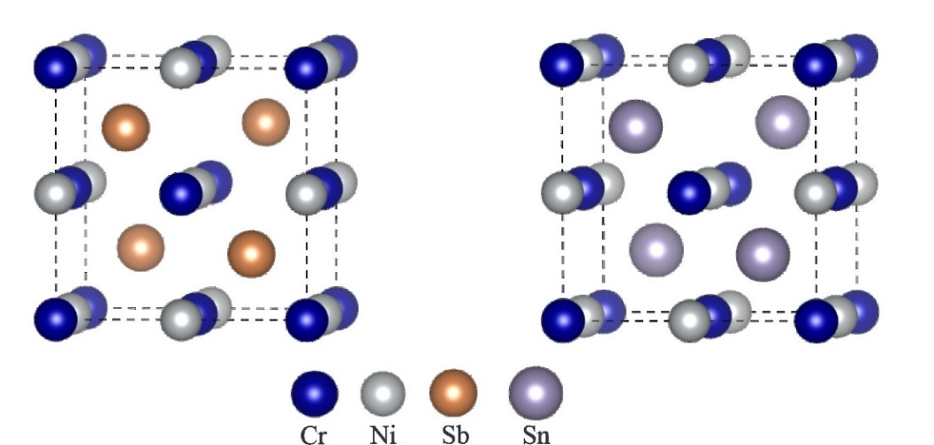

Рисунок 8 – Кристаллическая структура полу-Гейслеровы соединений
CrNiZ (Z = Sb, Sn)

Координационное окружение атомов X, Y и Z в структуре полу-Гейслеровы соединений определяется их положением в кристаллической решетке и симметрией структуры. Атомы элемента Z (в частности, Sb или Sn) локализуются в определенных симметричных позициях вдоль диагоналей кубической ячейки, занимая координаты, соответствующие позиции 4с в пространственной группе F$\overline{4}$3m. Каждый атом Z окружен четырьмя атомами X (Cr), образующими тетраэдрическое координационное окружение. Относительно небольшое количество ближайших соседей обусловлено направленной симметрией решетки, характерной для полугейслеровской фазы. Атомы Y (Ni) также располагаются симметрично относительно центра кристаллической ячейки, формируя регулярные координационные полиэдры. Каждый атом Y окружен восемью ближайшими соседями – четырьмя атомами X (Cr) и четырьмя атомами Z (Sb или Sn), что придает структуре пространственную сбалансированность и способствует усилению межатомного взаимодействия. Что касается атомов X (Cr), они размещаются в узлах кристаллической решетки (позиция 4а) и образуют основу скелета структуры. Каждый атом X окружен равным числом атомов Y и Z (по четыре каждого типа), что создает прочные координационные связи. Такое равномерное окружение обеспечивает высокую устойчивость кристаллической решетки и способствует стабильности соединения в термодинамическом и механическом отношениях [102].

Таблица 3 ‒ Параметры кристаллической решетки и значения полной энергии для полу-Гейслеровы соединений CrNiZ (Z = Sb, Sn)

Соединения | Структура | Функционал | Параметры решетки (Å) | Энергия (эВ)
CrNiSb | C₁b | GGA | 6,040 | -73,526
CrNiSb | C₁b | SCAN | 5,987 | -71.456
CrNiSn | C₁b | GGA | 6,057 | -69,968
CrNiSn | C₁b | SCAN | 6,011 | -69,462

В таблице 3 приведены расчетные значения полной энергии и параметров решетки для исследуемых полу-Гейслеровы соединений, полученные с использованием двух различных приближений – GGA и meta-GGA (SCAN), которые применяются в рамках ab initio моделирования [103]. Эти значения позволяют провести сравнение энергетической устойчивости и оценить точность описания межатомных взаимодействий при использовании различных теоретических подходов.
Методы исследования
Электронные и магнитные свойства полу-Гейслеровы сплавов типа CrNiZ (Z = Sb, Sn) были исследованы в рамках ТФП с использованием пакета Vienna Ab initio Simulation Package (VASP) [104]. Для описания обменно-корреляционных взаимодействий применялись обобщенно-градиентное приближение (GGA) в параметризации Пердью-Берка-Эрнзергофа (PBE) и мета-GGA (SCAN) функционал [105]. В расчетах использовалась энергия отсечки 500 эВ, а интегрирование по зоне Бриллюэна осуществлялось с помощью сетки k-точек размером 6x6x6 по схеме Монкхорста-Пака. Критерием сходимости служила разность полной энергии, не превышающая 10⁻⁷ эВ/атом. В качестве псевдопотенциалов использовались следующие электронные конфигурации: Cr (3d⁵4s¹), Ni (3d⁸4s²), Sb (4d¹⁰5p³) и Sn (4d¹⁰5p²).

3.1.2 Электронные свойства сплавов
На рисунке 9 представлены сравнительные графики плотности электронных состояний (DOS) для полу-Гейслеровы соединений CrNiSb и CrNiSn, рассчитанные с использованием GGA и более точного функционала SCAN. Эти графики позволяют оценить особенности электронной структуры исследуемых сплавов вблизи уровня Ферми.

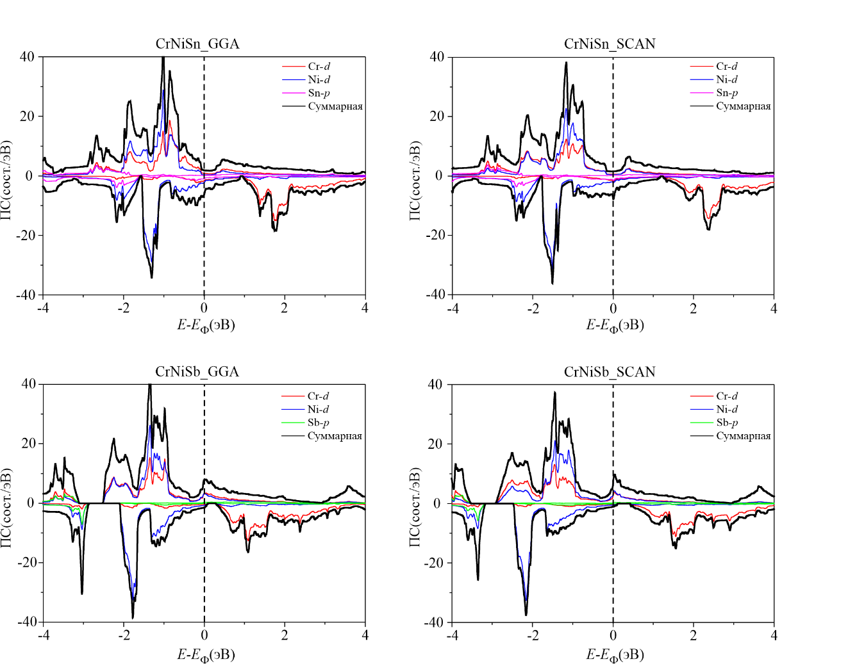

Рисунок 9 – Сравнительный анализ плотности электронных состояний полу-Гейслеровы сплавов CrNiZ (Z = Sb, Sn), рассчитанной с использованием GGA и SCAN функционалов.

Результаты, полученные в рамках GGA, демонстрируют четко выраженные металлические характеристики для обеих систем, что проявляется в наличии ненулевой плотности состояний на уровне Ферми. Однако при использовании функционала SCAN наблюдается существенное различие в поведении двух сплавов. В частности, в CrNiSn плотность состояний вблизи уровня Ферми значительно снижается, но остается отличной от нуля, что все еще указывает на металлическую природу этого материала, хотя и с пониженной проводимостью. В случае сплава CrNiSb метод SCAN выявляет наличие псевдощели в β-спиновой проекции полной плотности состояний (TDOS), то есть зоны в спектре, где электронные состояния резко уменьшаются, но не исчезают полностью. Такие области в DOS отражают уникальные особенности электронной структуры, которые нельзя отнести строго ни к металлическому, ни к полупроводниковому типу. Наличие псевдощелей может свидетельствовать о квазиполупроводниковом поведении или предрасположенности материала к проявлению полуметаллических свойств, особенно в определенных спиновых каналах. Эти особенности делают рассматриваемые сплавы перспективными кандидатами для применения в спинтронных устройствах, где необходима высокая степень спиновой селективности при передаче тока.
Для более глубокого понимания особенностей электронной структуры сплавов CrNiSb и CrNiSn была проведена оценка функции электронной локализации (ФЭЛ), результаты которой представлены в проекции на кристаллографическую плоскость (110) на рисунке 10. Функция электронной локализации отражает вероятность обнаружения парных электронов в определенных областях кристаллической решетки и служит индикатором характера химической связи между атомами.

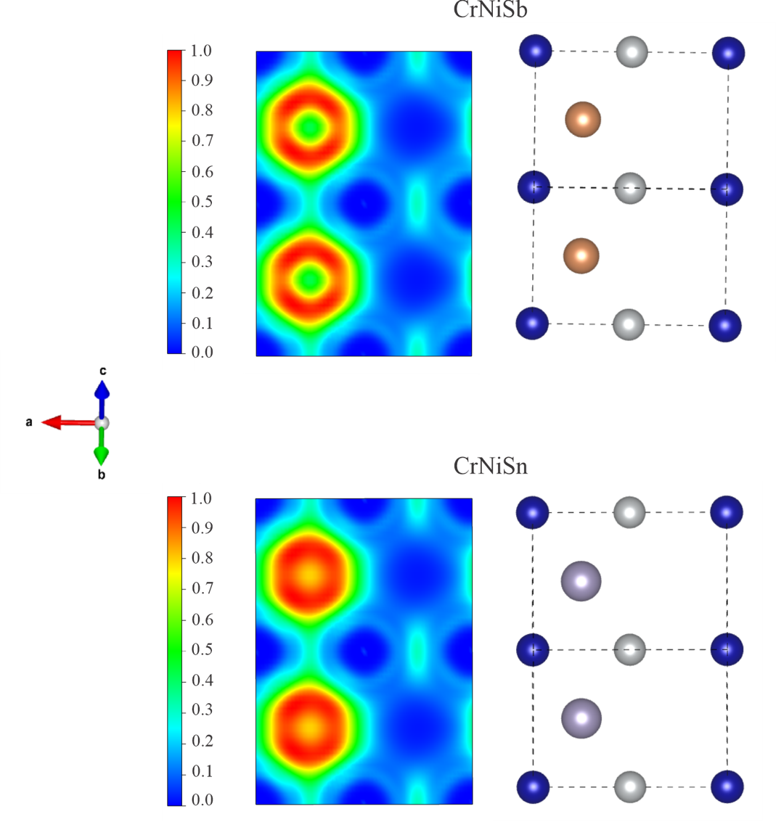

Рисунок 10 – Функция электронной локализации (ФЭЛ) для полу-Гейслеровы сплавов CrNiZ (где Z = Sb, Sn)

В тех участках, где значения ФЭЛ приближаются к 1, наблюдается высокая степень локализации электронов, что указывает на тенденцию к образованию электронных пар. Это, в свою очередь, свидетельствует о наличии ковалентных взаимодействий между ближайшими атомами. В частности, в структуре CrNiSb прослеживается наличие ковалентной связи между атомами Cr и Sb, тогда как вблизи атомов Ni электронная плотность остается относительно низкой. Это указывает на то, что Ni в данном случае выполняет скорее роль проводящего центра, не образуя значимых ковалентных связей. В сплаве CrNiSn наблюдается более выраженная локализация электронов между атомами Cr и Sn, что говорит о наличии более прочной и плотной ковалентной связи между ними. Это усиливает внутреннюю химическую стабильность сплава и потенциально повышает его устойчивость при внешних воздействиях. Сравнительный анализ ФЭЛ – функции для двух исследуемых соединений показывает, что в CrNiSn наблюдается более высокая плотность ковалентных взаимодействий, чем в CrNiSb. Такие различия в характере связей объясняют различия в физических и химических свойствах данных материалов, включая прочностные характеристики, устойчивость и особенности электронной проводимости. Таким образом, более высокая степень электронной локализации между Cr и Sn в сплаве CrNiSn указывает на его потенциально более устойчивую и плотную структуру по сравнению с CrNiSb.

3.1.3 Магнитные свойства сплавов
В рамках данного исследования были проведены детальные вычисления полного и локального магнитного момента для полу-Гейслеровы интерметаллических сплавов CrNiSb и CrNiSn. Расчеты выполнялись с использованием двух различных приближений обменно-корреляционного функционала: GGA и мета-GGA(SCAN), что позволило оценить влияние выбора функционала на предсказания магнитных свойств. Особое внимание уделено распределению магнитного момента между различными атомами в кристаллической решетке, а также общей величине на элементарную ячейку. Полученные численные данные по полному магнитному моменту и соответствующим атомным значениям сведены в таблицу 4, где также приведены сопоставления с ранее опубликованными теоретическими результатами.

Таблица 4 – Рассчитанные значения магнитных моментов ($μ_{Б}$) для сплавов CrNiZ (Z = Sb, Sn)

Соединение | Функционал | Cr | Ni | Sb | Sn | Суммарный маг.мом. | Правило  С-П
CrNiSb | GGA  SCAN | 3,271  3,489 | -0,240  -0,497 | -0,117  -0,114 |  | 2,914  2,876 | 3
CrNiSn | GGA  SCAN | 3,297  3,584 | -0,006  -0,176 |  | -0,128  -0,055 | 3,162  3,353 | 2

Для соединения CrNiSb расчеты продемонстрировали, что его полный магнитный момент составляет примерно 3$μ_{Б}$, что соответствует эмпирическому правилу Слейтера-Полинга, часто применяемому для описания магнитных характеристик сплавов Гейслера [106]. Это правило устанавливает взаимосвязь между числом валентных электронов в элементарной ячейке и ее общим магнитным моментом, описываемую следующим выражением:
$M_{t}=Z_{t}-18$ (3.1)

где $M_{t}$ – суммарный магнитный момент на ячейку в бозонах магнетона ($μ_{Б}$);
$Z_{t}$ – общее количество валентных электронов в данной ячейке.
Таким образом, CrNiSb можно отнести к числу упорядоченных сплавов с предсказуемыми ферромагнитными свойствами, подтверждаемыми как расчетами, так и теоретической моделью. В отличие от него, для CrNiSn расчеты показали отклонение от правила Слейтера-Полинга, что свидетельствует о нетривиальной электронной и магнитной структуре данного материала. Такое поведение может быть обусловлено различиями в электроотрицательности и радиусах атомов Z-элементов (Sb и Sn), а также усиленным вкладом гибридизации орбиталей Cr и Sn в области Ферми. Кроме того, возможны дополнительные эффекты, связанные с анизотропией магнитных взаимодействий и ковалентной природой химических связей, характерной для систем с сильной локализацией электронов. Таким образом, различия в поведении CrNiSb и CrNiSn подчеркивают важность выбора метода аппроксимации и необходимости комплексного подхода при изучении магнитных свойств полу-Гейслеровы материалов.

3.2 Полу-Гейслеровы сплавы CuNiZ (Z = Al, Ga, Sb, Sn)
Как было упомянуто в предыдущей главе, полу-Гейслеровы интерметаллические соединения представляют собой особый класс материалов, сочетающих в себе структурную простоту и уникальный набор функциональных свойств, что делает их перспективными кандидатами для использования в различных областях материаловедения – от термоэлектрических устройств до спинтронных технологий. Особый интерес в данном контексте вызывают соединения состава CuNiZ (Z=Al, Ga, Sb, Sn). Благодаря сочетанию упорядоченной кристаллической решетки, стабильных механических характеристик и варьируемых электронных свойств, данные материалы рассматриваются как потенциально функциональные соединения нового поколения.
Отличительной чертой этих сплавов является простота их состава и структурной организации. В отличие от традиционных полу-Гейслеровы сплавов, которые, как правило, исследованы более подробно, система CuNiZ открывает перспективу синтеза материалов с иными, ранее не изученными свойствами. Тем не менее, на сегодняшний день для этой группы соединений отсутствует достаточный объем теоретических и экспериментальных данных, что делает их объектами высокой исследовательской значимости. Комплексное изучение с использованием методов первых принципов, таких как теория функционала электронной плотности (ТФП), необходимо для верификации их фундаментальных свойств и выявления возможных применений.
Кристаллические структуры этих сплавов, как было указано выше, характеризуются высокой симметрией (пространственная группа F$\overline{4}$3m, №216), что потенциально обеспечивает термическую стабильность и устойчивость к структурным деформациям при высоких температурах. Такое сочетание свойств позволяет рассматривать CuNiZ как надежную платформу для создания термоэлектрических и спинтронных компонентов.

3.2.1 Структурная характеристика
В контексте ранее рассмотренных полу-Гейслеровы CuNiZ, обладающих потенциалом для применения в функциональных материалах, целесообразно подробно охарактеризовать их кристаллическую структуру. Указанные соединения соответствуют общей формуле XYZ и кристаллизуются в кубической решетке типа C₁b, что типично для половинных сплавов Гейслера. В качестве пространственной группы выступает F$\overline{4}$3m (№216), отличающаяся высокой степенью симметрии и обеспечивающая стабильность межатомных взаимодействий в объеме решетки. Размещение атомов в объеме элементарной ячейки следует стандартной схеме: атомы меди Cu, рассматриваемые в качестве компонента X, занимают Вайкофф позицию 4a с координатами (0, 0, 0); атомы Ni, соответствующие элементу Y, размещены в позиции 4b с координатами (1/2, 1/2, 1/2); тогда как элементы главной группы Z (в зависимости от рассматриваемой системы – Al, Ga, Sb, Sn) располагаются в 4c (1/4, 1/4, 1/4). Структурное представление данной конфигурации приведено на рисунке 11, демонстрируя типичное упорядочение атомов в кристаллической решетке CuNiZ.

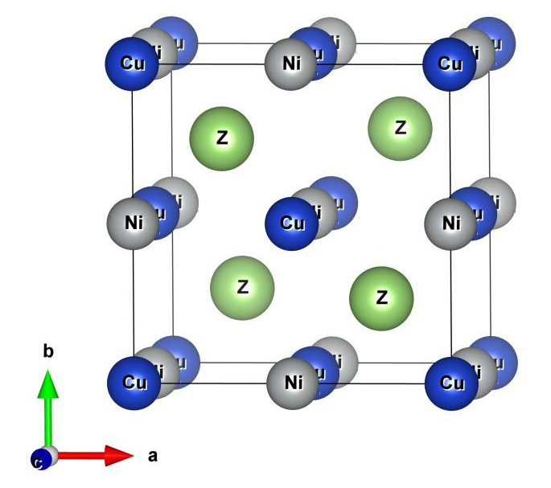

Рисунок 11 – Кристаллическая структура сплавов CuNiZ (Z=Al,Ga,Sb,Sn)

Таблица 5 – Параметры решетки и значения энергии полу-Гейслеровы сплавов CuNiZ (Z = Al,Ga, Sb, Sn)

Соединения | Параметры решетки (Å) | Энергия (эВ) | Объем ($Å^{3}$)
CuNiAl | 5,580 | -52,703 | 173,79
CuNiGa | 5,593 | -48,749 | 174,99
CuNiSb | 5,838 | -54,633 | 199,02
CuNiSn | 5,854 | -52,609 | 200,68

В рамках структурного анализа была проведена оценка энергетической стабильности исследуемых соединений, результаты которой представлены в таблице 5. В ней отражены расчетные значения полной энергии и параметры решетки для каждой из комбинаций с разными элементами Z. Полученные данные подтверждают, что замена атома Z в данной системе существенно влияет на размеры элементарной ячейки. Такая зависимость обусловлена вариацией ионного радиуса элементов главной подгруппы: увеличение радиуса от Al к Sn приводит к соответствующему расширению решетки. Эти изменения в геометрических параметрах, в свою очередь, оказывают влияние на электронные и механические свойства полу-Гейслеровы сплавов CuNiZ. Как следует из результатов, описанных в предыдущем разделе, модификации в составе элемента Z могут быть использованы как эффективный инструмент для тонкой настройки характеристик материала, что открывает путь к разработке направленно функционализированных интерметаллических соединений.
Методы исследования
Электронные и упругие свойства полу-Гейслеровы сплавов типа CrNiZ (Z = Sb, Sn) были исследованы в рамках ТФП с использованием пакета Vienna Ab initio Simulation Package (VASP) [104, p. 15-49]. Для описания обменно-корреляционных взаимодействий применялись обобщенно-градиентное приближение (GGA) в параметризации Пердью-Берка-Эрнзергофа (PBE). В расчетах использовалась энергия отсечки 700 эВ, а интегрирование по зоне Бриллюэна осуществлялось с помощью сетки k-точек размером 6x6x6 по схеме Монкхорста-Пака. Критерием сходимости служила разность полной энергии, не превышающая 10⁻⁷ эВ/атом. Тензор упругих жесткостей $C_{ij}$исследуемых соединений рассчитывался на основе соотношения между напряжением $σ$ и деформацией $ϵ$: $σ_{i}$ = $C_{ij}ϵ_{j}$ и по полученным данным оценивались все необходимые упругие характеристики.

3.2.2 Электронные свойства
Для глубокого анализа электронных свойств полу-Гейслеровы сплавов CuNiZ (Z=Al, Ga, Sb, Sn), была проведена оценка плотности электронных состояний (DOS), результаты которой представлены на рисунке 12. Расчеты, основанные на методах ТФП, выявили четко выраженный металлический характер всех исследуемых соединений, что проявляется в ненулевых значениях DOS на уровне Ферми.

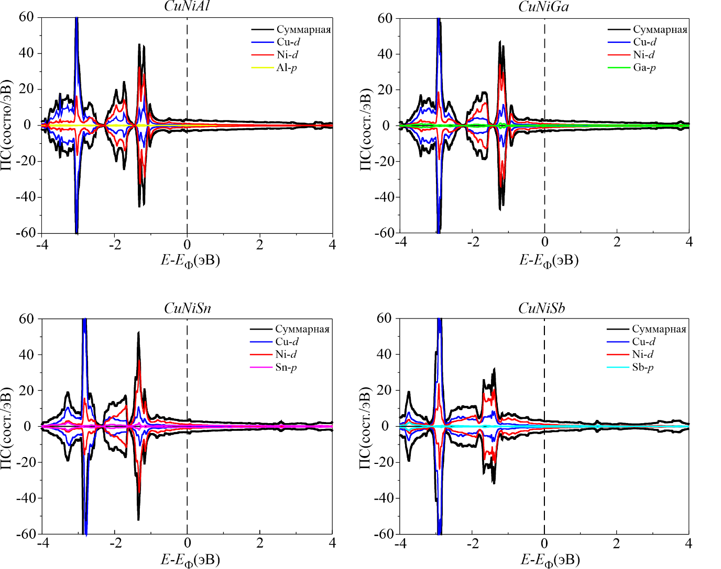

Рисунок 12 – Электронная структура сплавов CuNiZ (Z = Al,Ga, Sb, Sn)

Валентная зона в энергетическом интервале от – 6 эВ до – 4 эВ формируется за счет совокупного вклада всех атомов кристаллической решетки. Однако в области от – 4 эВ до – 2.2 эВ доминирующую роль начинают играть d-орбитали атомов Сu, тогда как в энергетическом диапазоне от – 2.2 эВ до – 1.3 эВ наблюдается выраженный вклад d-электронов атомов Ni. При приближении к уровню Ферми – от – 1.3 эВ и выше – плотность состояний становится сбалансированной: все типы атомов участвуют в формировании электронной структуры примерно в равной степени. Особое внимание заслуживает отсутствие энергетической щели и наличие значительного вклада d-электронов атомов Z и Ni в непосредственной близости от уровня Ферми. Эти признаки свидетельствуют о металлической природе рассматриваемых материалов и подтверждают ранее сделанные выводы о проводящем характере полу-Гейслеровы сплавов CuNiZ. При этом максимальный вклад в зону проводимости вносится d-состояниями атомов Cu, что подчеркивает ее роль в электронном переносе. Таким образом, можно заключить, что варьирование элемента Z в данном ряду оказывает несущественное влияние на общую электронную структуру соединений.
Для дальнейшего понимания характера химических связей в этих сплавах была рассчитана функция локализации электронов (ФЭЛ), визуализация выполнена в плоскости (110), как показано на рисунке 13. Цветовая шкала отображает степень локализации: от интенсивного красного (высокая локализация, свидетельствующая о наличии ковалентных или парных связей) до синего (низкая локализация, типичная для металлов с делокализованными электронами). В системах CuNiAl и CuNiGa, где элементы Z принадлежат III группе периодической таблицы, наблюдается повышенное участие s-p-орбиталей в формировании связи, что может способствовать частичному усилению ковалентного компонента. Присутствие p-орбиталей в валентных слоях Al и Ga способствует взаимодействию с металлом и образованию направленных связей. С другой стороны, системы CuNiSb и CuNiSn демонстрируют более выраженное развитие электронных облаков за счет участия 5p-орбиталей у Sb и одновременно 5s и 5p-орбиталей у атомов Sn. Это обусловливает переходный характер связей – от преимущественно металлических к смешанным, металл-ковалентным. На соответствующих изображениях ФЭЛ видны области высокой локализации в форме дуг и полукольцевых структур, что указывает на наличие направленных связей между атомами. В ряде случаев формы локализации принимают более сферическую конфигурацию, что свидетельствует о балансировке между ковалентным и металлическим типами взаимодействия.

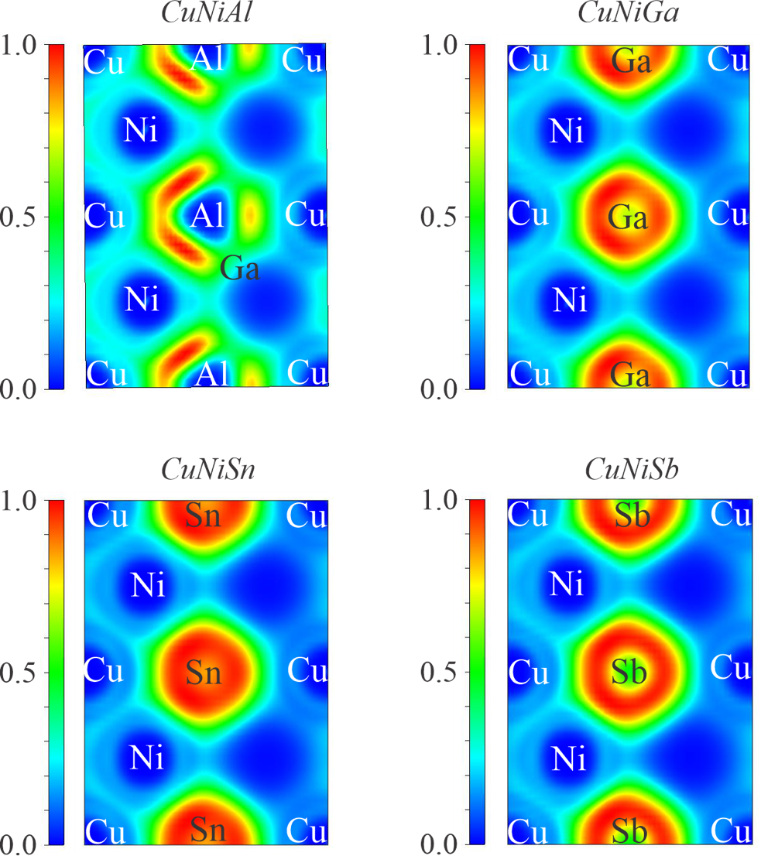

Рисунок 13 – Функция электронной локализации для сплавов CuNiZ′
(Z=Al,Ga, Sb, Sn)
В частности, в структуре CuNiAl наблюдается меньшее число локализованных областей, что подтверждает преобладание металлической природы связей. В то же время, для структур CuNiSb и CuNiSn отмечено усиление ковалентного взаимодействия, особенно при участии атомов Sb, где ФЭЛ достигает высоких значений в отдельных зонах. Такие наблюдения указывают на чувствительность пространственного распределения электронной плотности к химическому составу соединения.
Обобщая данные ФЭЛ-анализа, можно утверждать, что добавление различных атомов Z в систему CuNi приводит к варьированию степени локализации электронов, а следовательно, и к изменению характера межатомных связей. Эти особенности имеют важное значение при прогнозировании свойств материалов, таких как механическая прочность и электрическая проводимость, и должны быть приняты во внимание при разработке новых функциональных интерметаллических соединений на основе полу-Гейслеровы сплавов.

3.2.3 Упругие свойства
Фундаментальные характеристики твердого тела, такие как прочность, устойчивость к деформациям и отклик на внешние механические воздействия, напрямую связаны с его упругими свойствами [107, 108]. Изучение упругих констант позволяет глубже понять природу таких явлений, как жесткость, пластичность, хрупкость и степень анизотропии материала [109]. Эти параметры количественно определяются в рамках классической линейной теории упругости посредством закона Гука, который устанавливает связь между напряжениями и деформациями в кристаллической решетке. Результаты численного моделирования упругих свойств полу-Гейслеровы структур CuNiZ приведены в таблице 6. Поскольку рассматриваемые соединения кристаллизуются в кубической сингонии, их механическая устойчивость должна соответствовать критериям Борна, которые являются необходимым условием стабильности для кристаллов с кубической симметрией. Согласно этим условиям, справедливы следующие неравенства [6, p. 809-823]:

$C_{11}>0$, $C_{44}>0$, $C_{11}- C_{12}>0$, $C_{11}+ 2C_{12}>0$ (3.2)

Из анализа данных, представленных в таблице 6, следует, что значения упругих модулей $C_{ij}$, рассчитанных для систем CuNiAl, CuNiSb и CuNiSn, удовлетворяют вышеуказанным критериям. Это позволяет сделать однозначный вывод о механической устойчивости данных соединений в рамках модели упругости для кубических кристаллов. В то же время, соединение CuNiGa демонстрирует отклонение от условий Борна. Отрицательное значение одного из выражений указывает на нарушение механического равновесия в этом материале, что делает его нестабильным при малых деформациях. В связи с этим исследование упругих характеристик данного соединения не представляется целесообразным, и оно исключено из последующего анализа. Таким образом, оценка упругих постоянных с опорой на критерии Борна позволила установить, что лишь три из четырех исследованных полу-Гейслеровы сплавов CuNiZ демонстрируют необходимую механическую устойчивость и могут быть рассмотрены в дальнейшем как потенциально пригодные для практического применения в области функциональных материалов.

Таблица 6 – Упругие константы сплавов CuNiZ (Z = Al,Ga, Sb, Sn) в ГПа

Соединения | C₁₁ | C₁₂ | C₄₄ | C₁₂ – C₄₄
CuNiAl | 115,4 | 110,4 | 6,6 | 103,8
CuNiGa | 105,6 | 111,7 | -5,6 | 117,3
CuNiSb | 124,1 | 105,7 | 26,1 | 79,6
CuNiSn | 130,5 | 91,3 | 20,1 | 71,2

На основе данных, представленных в таблице 6, можно заключить, что рассчитанные значения упругих констант $C_{ij}$для соединений CuNiAl, CuNiSb и CuNiSn являются положительными и удовлетворяют условиям механической устойчивости, изложенным ранее в контексте критериев Борна. Это подтверждает стабильность соответствующих структур в рамках кубической кристаллической системы. В отличие от них, сплав CuNiGa демонстрирует нарушение хотя бы одного из условий устойчивости. Несоответствие критериям Борна однозначно указывает на то, что данное соединение является механически неустойчивым. Анализируя значения упругих модулей механически стабильных структур, видно, что в большинстве случаев компоненты $C_{11}$превышают значение $C_{44}$, что свидетельствует о большей сопротивляемости материала одноосным (объемным) деформациям по сравнению с чистым сдвигом. Иными словами, данные материалы демонстрируют высокую жесткость при растяжении вдоль кристаллографических осей, в отличие от сопротивления сдвиговым нагрузкам.
Для количественной оценки склонности материала к хрупкому или пластичному разрушению был использован критерий Коши, определяемый как разность между модулями $C_{12}$и $C_{44}$ [107, p. 4531]. Согласно современным представлениям, знак и величина этого параметра не только позволяют различить металлический и неметаллический характер связи в материале, но также дают представление о его механическом поведении: отрицательные значения коррелируют с хрупкостью, в то время как положительные – с пластичностью. В рамках проведенного исследования установлено, что значения Коши давления для устойчивых сплавов положительны. Это позволяет сделать вывод о доминировании пластичных характеристик в механической природе данных материалов. Следовательно, исследуемые полу-Гейслеровы соединения (за исключением CuNiGa) демонстрируют хорошие показатели деформационной способности, что потенциально делает их подходящими для приложений, требующих сочетания механической устойчивости и технологической обрабатываемости.
Для глубокого понимания механических характеристик материалов критически важным является анализ макроскопических упругих параметров, таких как модуль объемного сжатия B, модуль сдвига G, модуль Юнга E, коэффициент Пуассона $ν$, а также коэффициент анизотропии A. В настоящем исследовании была поставлена задача выявить, каким образом указанные параметры изменяются при варьировании атома Z в половинных структурах Гейслера CuNiZ. Для расчета этих характеристик использовалось приближение Войгта – Рейсса – Хилла, которая представляет собой усреднение упругих свойств по двум крайним моделям – модели Войгта ($В_{В}$, $G_{В}$) и Рейсса ($В_{Р}$, $G_{Р}$). В случае кубической симметрии данные величины рассчитываются следующим образом [108, p. 3-976; 109, p. 49-57; 110]:

$B_{В}=B_{Р}= \frac{C_{11}+ 2C_{12}}{3}$ (3.3)

$G_{В}=\frac{(C_{11}-C_{12}+3C_{44})}{5}$ (3.4)

$G_{Р}=\frac{5C_{44}(C_{11}-C_{12})}{\left[4C_{44}+3(C_{11}-C_{12})\right]}$ (3.5)

В соответствии с рекомендациями Хилла, усредненные значения объемного и сдвигового модулей определяются как [111]:

$B=\frac{1}{2}(B_{Р}+B_{В})$ (3.6)

$G=\frac{1}{2}(G_{В}+G_{Р})$ (3.7)

На основании этих значений были дополнительно вычислены модуль Юнга и коэффициент Пуассона [6, p. 809-823; 112]:

$E=\frac{9BG}{3B+G}$ (3.8)

$ν=\frac{3B-2G}{2(3B+G)}$ (3.9)

Таблица 7 – Значения упругих свойств половинных сплавов Гейслера CuNiZ (Z=Sb, Sn)

Соединения | B | G | $$ν$$ | A | B/G
CuNiAl | 112,066 | 4,472 | 0,480 | 1,222 | 25,055
CuNiSb | 111,833 | 17,192 | 0,427 | 1,427 | 6,504
CuNiSn | 104,366 | 19,898 | 0,410 | 0,007 | 5,244

Полученные значения упругих модулей представлены в таблице 7. Анализ результатов показывает, что при увеличении атомного радиуса компонента Z наблюдается тенденция к уменьшению модуля объемного сжатия, что указывает на снижение сопротивляемости материала равномерному давлению. Вместе с тем модуль сдвига демонстрирует рост, что может быть связано с усилением сопротивления к деформациям сдвигового типа. С увеличением значения коэффициента Пуассона наблюдается рост пластичности материала. Этот параметр напрямую коррелирует с ионным радиусом атома Z: чем больше радиус, тем выше значение $ν$, что указывает на смягчение структуры. Важным критерием оценки хрупкости или пластичности также является отношение Пью – B/G. Согласно эмпирическим данным, если B/G>1,75, то материал демонстрирует пластичное поведение, в то время как при B/G<1,75 – хрупкое. Результаты расчетов для механически стабильных соединений CuNiZ показывают, что значение этого показателя стабильно превышает критическое значение, что свидетельствует о преобладании пластичности в рассматриваемых структурах.
Кроме того, для анализа упругой анизотропии был использован коэффициент Зенера, рассчитываемый по формуле (3.10) [113]:

A = $\frac{2C_{44}}{(C_{11} -C_{12})}$ (3.10)

При значении A=1 материал считается упруго – изотропным. Отклонение от единицы указывает на степень анизотропии: A>1 или A<1 означает наличие направленной зависимости упругих свойств. Согласно расчетам, все стабильные соединения CuNiZ демонстрируют анизотропное поведение, что следует учитывать при выборе условий их эксплуатации в потенциальных приложениях.

4 ДВОЙНЫЕ ПОЛУ-ГЕЙСЛЕРОВЫ СПЛАВЫ

4.1 Сплавы Ti₂Pt₂ZSb (Z = Al, Ga, In)
Благодаря широкому химическому разнообразию, позволяющему точно настраивать свойства, в половинных сплавах Гейслера было выявлено множество эффективных термоэлектриков, включая NbFeSb, TaFeSb и ZrCoBi для p-типа, а также TiNiSn для n-типа проводимости [114-118]. Высокая эффективность таких соединений, как правило, объясняется их выдающимися транспортными характеристиками. Тем не менее, по сравнению с лучшими термоэлектриками на основе соединений IV-VI группы, тройные полу-Гейслеровы системы уступают им из-за высокой кристаллической теплопроводности $k_{L}$ [119]. Например, соединение ZrCoBi демонстрирует одно из самых низких зарегистрированных значений $k_{L}$среди полу-Гейслеровы систем – около 10 Вт/(м·К) при температуре 300 K [117, p. 2497-1-2497-8]. В то же время у классического термоэлектрического материала PbTe $k_{L}$составляет всего 2 Вт/(м·К) [120]. Это подчеркивает актуальность разработки новых полупроводников, обладающих электронной эффективностью, сравнимой с полу-Гейслерами, но с существенно более низкой теплопроводностью решетки. Кроме химического состава, важным фактором, влияющим на $k_{L}$, являются процессы рассеяния фононов и смягчения колебаний решетки. Однако решающее значение также имеет число атомов в примитивной ячейке N. При одинаковых макроскопических свойствах, таких как температура Дебая, средняя масса на ячейку и теплоемкость, решающим параметром становится именно N [121]. Сложные соединения с большим числом атомов в ячейке, как правило, демонстрируют пониженную $k_{L}$, поскольку лишь незначительная доля фононных мод обладает высокой групповой скоростью $ϑ_{г}.$ Примеры таких соединений – La₂Mo₂O₉ (N=624, $k_{L} = 0,7 Вт/(м·К)) и$ Yb₁₄AlSb₁₁ (N=104, $k_{L} = 0,6 Вт/(м·К))$ [121, p. 15843-15851; 122]. В случае тройных половинных сплавов Гейслера N=3, что подчеркивает перспективность увеличения эффективного числа атомов в элементарной ячейке для создания новых термоэлектрических материалов с низкой теплопроводностью.
Хорошо известным примером семейства соединений с варьируемыми размерами элементарной ячейки являются соединения на основе перовскитной структуры. Тройные перовскиты с высокой симметрией типа ABO₃ (например, кубическая фаза BaTiO₃) имеют число атомов в примитивной ячейке N=5 [123]. В то же время четверные двойные перовскиты, такие как A₂ B′B′′O₆ (например, кубический Sr₂FeMoO₆ с N=10, моноклинный La₂CuSnO₆ с N=40), при упорядоченной структуре характеризуются значениями N$≥$10 [124]. Двойные перовскитные структуры обладают рядом преимуществ по сравнению с простыми перовскитами, особенно в контексте настройки функциональных свойств для приложений в солнечных элементах, магниторезистивных материалах и других областях. Благодаря возможности варьирования состава за счет введения новых элементов, количество потенциально реализуемых двойных перовскитов в несколько раз превышает число возможных простых перовскитных соединений [123, p. 1-35].
Как и перовскиты, половинные соединения Гейслера могут быть синтезированы с участием широкого круга элементов, каждый из которых занимает определенную позицию в структуре и относится к разным группам периодической таблицы (см. рисунок 8). Возможные тройные воловинные Гейслеры (XYZ) формируются с учетом валентностей компонентов, подчиняющихся правилу валентного баланса – обобщенной версии известного правила 18 валентных электронов для стабильных сплавов Гейслера [11, p. 1480-1487]. В отличие от изовалентного, алиовалентное замещение (например, частичная замена Fe и Ni в позиции Y в соединении Ti₂FeNiSb₂) может приводить к формированию уникального валентно – сбалансированного состава, что типично и для половинных сплавов Гейслера с 18 валентными электронами [11, p. 1480-1487]. Таким образом, как и в случае тройных систем, можно ожидать формирования упорядоченных основ состояний и стабильных фаз на основе таких уникальных составов. Пример такой кристаллической системы показана на рисунке 14. По аналогии с двойными перовскитами (в которых термин «двойной» указывает на удвоение формульной ячейки: A₂B′B′′O₆ вместо ABO₃), в настоящем исследовании двойные полу-Гейслеровы сплавы определяются как стабильные четверные соединения, образованные за счет алиовалентного замещения в позиции Z (например, X₂Y₂Z′Z′′ вместо обычного XYZ, где Z′ и Z′′ – не изовалентны) [124, p. 19995-20021]. Чтобы отличить такие соединения от изовалентно легированных тройных систем (например, Ti_{0.5}Zr_{0.5}NiSn), мы обозначаем их как алиовалентно модифицированные двойные полу-Гейслеровы сплавы (например, Ti₂FeNiSb₂), независимо от того, происходит ли у них переход между упорядоченным и неупорядоченным состоянием при повышении температуры. Хотя неупорядоченные фазы могут обладать собственной спецификой в рассеянии фононов, полученные двойные полу-Гейслеровы соединения с эффективным N>3 обеспечивают перспективные параметры для снижения теплопроводности решетки $k_{L}$.

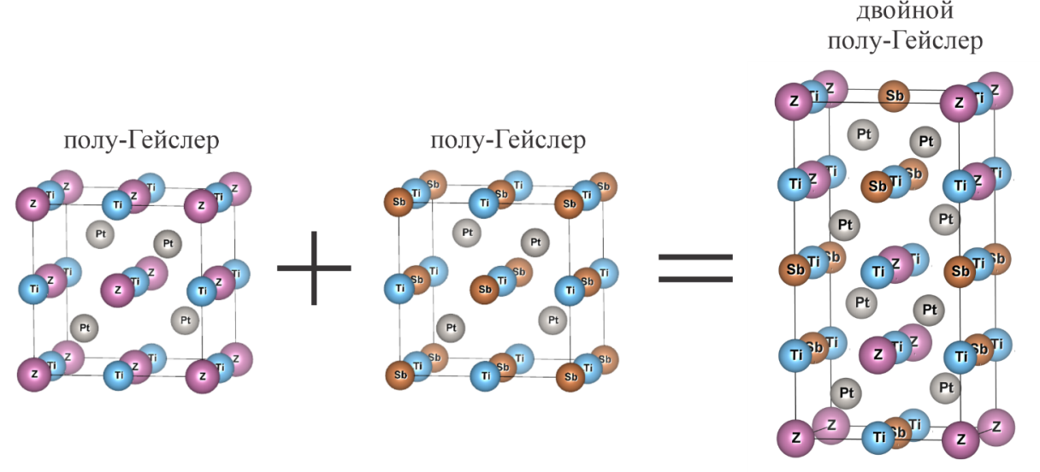

Рисунок 14 – Пример реализации двойного полу-Гейслеровы сплава
Четвертичные соединения на основе двойных полу-Гейслеровы сплавов предоставляют существенно более широкое фазовое пространство для поиска новых функциональных материалов по сравнению с их тройными аналогами. Существует большое количество предсказанных стабильных двойных полу-Гейслеровы сплавов, ожидающих экспериментальной верификации. Помимо термоэлектрических применений, двойные полу-Гейслеровы соединения могут быть перспективны и для других технологических областей – таких как прозрачные проводящие пленки (например, TaIrGe [125]), топологические полуметаллы (например, HfIrAs [126]) и спинтроника (например, $V_{0.8+δ}$CoSb [2, p. 1-49; 74, p. 024411]. Следует отметить, что несмотря на значительные преимущества и большое количество двойных полу-Гейслеровы сплавов, активно исследуемых за последнее десятилетие, значительная часть потенциальных комбинаций таких соединений до сих пор не была изучена – ни теоретически, ни экспериментально.
Настоящая работа впервые представляет исследование структурных, электронных, механических и фононных свойств двойных полу-Гейслеровы соединений состава Ti₂Pt₂ZSb (Z = Al, Ga и In). Полученные результаты способствуют более глубокому пониманию физико-химических характеристик указанных сплавов и позволяют оценить их потенциальную применимость в высокотехнологичных областях.

4.1.1 Кристаллическая структура
Исследуемые двойные полу-Гейслеровы соединения состава Ti₂Pt₂ZSb (Z = Al, Ga и In) характеризуются объемно-центрированной тетрагональной кристаллической решеткой, принадлежащей к пространственной группе I$\overline{4}$2d (№122) по международной таблице кристаллографической симметрии [127]. Эта пространственная группа соответствует высокой степени симметрии, что обусловливает специфические особенности размещения атомов в элементарной ячейке. Пример атомной структуры таких соединений приведен на рисунке 15а.

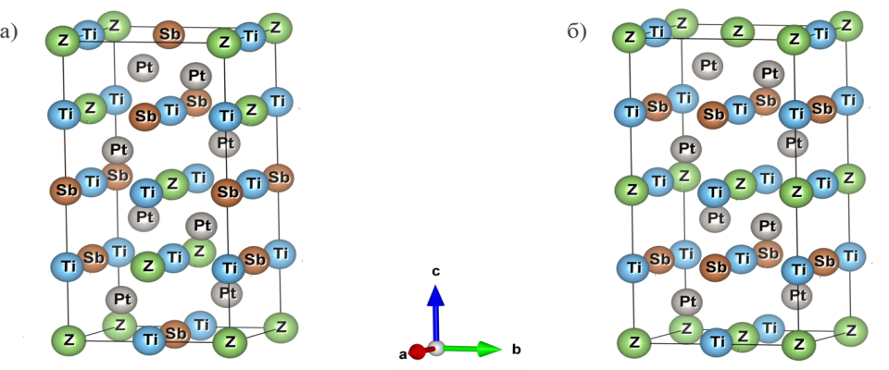

Рисунок 15 – а) Кристаллическая структура двойных полу-Гейслеровы сплавов Ti₂Pt₂ZSb (Z = Al, Ga, In); б) кристаллическая структура с чередующимися плоскостями Ti/Z и Ti/Sb, разделенными частично заполненными плоскостями Pt

В данной структуре атомы Ti, выполняющие роль компонента X, и Pt, обозначенной как компонент Y, располагаются в симметричных позициях Вайкоффа 8c и 8d, что характерно для переходных металлов с высокой координационной способностью. В свою очередь, атомы Z (Al, Ga и In), представляющие элементы главной подгруппы, занимают узлы 4a, а атомы Sb, обозначенные как Z′ – позиции 4b. Такое распределение атомов свидетельствует о строго упорядоченной природе структуры, которая необходима для формирования устойчивых фаз с заданными физико-химическими свойствами.
Отметим, что атомы X и Y относятся к категории переходных металлов, играющих ключевую роль в формировании электронной структуры и обеспечении металлической или полупроводниковой проводимости. Напротив, атом Z представляет собой p-элемент, который вносит вклад в формирование зонной структуры и влияет на химическую устойчивость соединения. Таблица 7 содержит обобщенную информацию по основным параметрам и характеристикам рассмотренных сплавов, включая симметрийные позиции атомов, межатомные расстояния, а также сведения о предполагаемых функциональных возможностях материалов.

Таблица 7 – Структурные характеристики исследуемых соединений Ti₂Pt₂ZSb

Сплавы |  | Ti₂Pt₂AlSb | Ti₂Pt₂GaSb | Ti₂Pt₂InSb
Параметры решетки | a=b | 6.120 | 6.121 | 5.905
Параметры решетки | c | 12.228 | 12.216 | 11.826
Координаты | - | x | y | z
Атомы | Ti | 0 | 0.5 | 0.495
Атомы | Pt | 0.75 | 0.25 | 0.625
Атомы | Al/Ga/In | 0 | 0.5 | 0.25
Атомы | Sb | 0 | 0 | 0.5

Методы исследования
Расчеты проводились с использованием пакета Vienna Ab-initio Simulation Package (VASP) в рамках метода ТФП [104, p. 15-49]. Для учета обменно-корреляционного взаимодействия использовалась приближение обобщенного градиента (GGA) в рамках функционала Пердью–Берка–Эрнзергофа (PBE) и метода проекционных аугментированных волн (PAW) [88, p. 3865]. Во всех моделированиях использовался базовый энергетический порог отсечки плоских волн, равный 700 эВ. Интегрирование по зоне Бриллюэна осуществлялось с использованием k-сетки 12х12х6. Выбранные параметры обеспечили устойчивую сходимость полной энергии, при этом допустимая погрешность была задана как разность полной энергии в пределах 10⁻⁷ эВ/атом. Распределение заряда на ионах исследовалось с использованием топологического анализа по методу Бадера [128]. Расчеты фононных спектров выполнялись с помощью программы PhonoPy [129]. Константы сил в реальном пространстве вычислялись методом суперячейки и конечных смещений, при этом для всех исследуемых соединений использовались суперячейки размером 2х2х1. Тензор упругих жесткостей $C_{ij}$исследуемых соединений рассчитывался на основе соотношения между напряжением $σ$ и деформацией $ϵ$: $σ_{i}$ = $C_{ij}ϵ_{j}$ и по полученным данным оценивались все необходимые упругие характеристики. Теплопроводность решетки рассчитывалась с применением модифицированной модели Дебая–Кэллоуэя, реализованной в программе AICON [130]. Данный метод использует в качестве исходных параметров температуру Дебая, групповую скорость фононов и разрешенный по модам параметр Грюнайзена, что делает его особенно подходящим для объемных кристаллических материалов.

4.1.2 Оценка термодинамической стабильности
Полупроводниковые полу-Гейслеровы соединения, обладающие высокой структурной стабильностью, как правило, соответствуют эмпирическому правилу подсчета валентных электронов (ПВЭ), согласно которому стабильная электронная конфигурация достигается при суммарном числе валентных электронов, равном 18 [11, p. 1480-1487]. Это правило рассматривается как обобщение концепции 18-электронной оболочки, применяемое для описания устойчивости межметаллических соединений. Сплавы, удовлетворяющие данному критерию, проявляют не только высокую кристаллическую устойчивость, но и обладают перспективными полупроводниковыми свойствами, включая ширину запрещенной зоны, подвижность носителей заряда и чувствительность к внешним воздействиям. Это делает такие материалы особенно привлекательными для использования в различных прикладных и фундаментальных областях физики, включая термоэлектрику, спинтронику и оптоэлектронику.
Особое внимание в последние годы уделяется двойным полу-Гейслеровы соединениям, формирующимся на основе комбинации двух тройных полу-Гейслеровы структур с разным количеством валентных электронов – 17 и 19. При объединении таких компонентов образуется соединение с электронной конфигурацией, соответствующей 18 валентным электронам, что, согласно ПВЭ – критерию, обеспечивает стабильную кристаллическую структуру. Такой подход открывает новые горизонты в области дизайна материалов, позволяя перейти от традиционных тройных к более сложным четвертичным соединениям, обладающим расширенным диапазоном возможных свойств. Благодаря этому появляется возможность синтеза широкого спектра новых сплавов, адаптированных под конкретные функциональные задачи в электронной, энергетической и сенсорной технике.
В частности, двойное соединение полу-Гейслера Ti₂Pt₂ZSb, который содержит 18 валентных электронов может быть рассмотрено как результат комбинации двух тройных половинных сплавов Гейслера: TiPtAl (17 валентных электронов) и TiPtSb (19 валентных электронов). Аналогичным образом формируются и другие исследуемые соединения – Ti₂Pt₂GaSb и Ti₂Pt₂InSb – электронная структура которых также удовлетворяет критерию 18 валентных электронов. Следовательно, с теоретической точки зрения, указанные материалы могут рассматриваться как стабильные в термодинамическом смысле. Для подтверждения этой гипотезы в дальнейшем были выполнены комплексные расчеты энергетической, механической и динамической устойчивости структур с использованием современных квантово-механических методов. Полученные данные позволяют глубже понять физико-химические особенности рассматриваемых соединений и оценить их потенциал в контексте передовых технологических приложений.
Основываясь на изложенном выше, рассмотрим, являются ли выбранные сплавы энергетически предпочтительными. Для исследуемых химических соединений была рассчитана ожидаемая энергия образования без учета поправки на нулевую точку колебательной энергии. Расчет энтальпии образования был проведен по следующему выражению:

$$∆H_{1}\left(X_{2}Y_{2}ZZ^{'}\right)=\frac{H\left(X_{2}Y_{2}ZZ^{'}\right)}{N}-$$
$-\left[2H(X)+2H(Y)+H(Z')+H(Z'')\right]$ (3.11)

где N – число атомов в химической формуле. Рассчитанные значения энтальпии образования для соединений Ti₂Pt₂AlSb, Ti₂Pt₂GaSb и Ti₂Pt₂InSb составили –0,87 эВ, –1,01 эВ и –1,06 эВ соответственно. Отрицательные значения энтальпии образования указывают на то, что данные сплавы являются термодинамически стабильными.
С целью оценки энергетической предпочтительности фазы двойного сплава полу-Гейслера по отношению к возможному распаду на два соседних полу-Гейслеровы соединения были рассчитаны энтальпии образования для TiPtZ (Z = Al, Ga, In) и TiPtSb, после чего полученные значения сравнивались с энтальпией Ti₂Pt₂ZSb:

$$∆H_{2}\left({Ti}_{2}{Pt}_{2}AlSb\right)=H\left({Ti}_{2}{Pt}_{2}AlSb\right)-$$
$-\left[H\left(TiPtAl\right)+H\left(TiPtSb\right)\right]=-0.098\frac{эВ}{атом}$ (3.12)

$$∆H_{2}\left({Ti}_{2}{Pt}_{2}GaSb\right)=H\left({Ti}_{2}{Pt}_{2}GaSb\right)-$$
$-\left[H(TiPtGa)+H(TiPtSb)\right]=-0.085 \frac{эВ}{атом}$ (3.13)

$$∆H_{2}\left({Ti}_{2}{Pt}_{2}InSb\right)=H\left({Ti}_{2}{Pt}_{2}InSb\right)-$$
$-\left[H(TiPtIn)+H(TiPtSb)\right]=-0.106 \frac{эВ}{атом}$ (3.14)

Полученные отрицательные значения, превышающие тепловую энергию kT свидетельствуют о том, что соединения Ti₂Pt₂ZSb (Z = Al, Ga, In) являются термодинамически более выгодными, чем их потенциальное разложение на две полу-Гейслеровы фазы. Хотя эти результаты не исключают полностью возможность образования альтернативных фаз, они указывают на конкурентоспособность рассматриваемой однофазной структуры двойного сплава полу-Гейслера с точки зрения энергетической препочтительности.
Дополнительно была смоделирована структура, в которой атомные плоскости Ti-Z чередуются с полузаполненными плоскостями Pt, далее следуют плоскости Ti/Sb, затем полностью заполненные Pt-плоскости и вновь Ti/Z – как показано на рисунке 15б. В результате такой атомной укладки симметрия структуры понижается до пространственной группы P$\overline{4}$m2. Расчеты показали, что энтальпия образования данной конфигурации составляет – 0,85 эВ/атом. Для сравнения, традиционно предполагаемая структура двойного сплава полу-Гейслера с симметрией I$\overline{4}$2m оказывается более выгодной по энергетическим характеристикам, чем модель на основе группы P$\overline{4}$m2. Это согласуется с правилом подсчета 18 валентных электронов, согласно которому исследуемые соединения действительно обладают энергетической устойчивостью. Следует отметить, что соответствующие двойные полу-Гейслеровы соединения (в кристаллической структуре I$\overline{4}$2m) уже присутствуют в базе данных Open Quantum Materials Database (OQMD), где они также классифицируются как стабильные. Тем не менее, на данный момент отсутствуют как экспериментальные, так и теоретические исследования, посвященные этим конкретным двойным полу-Гейслеровы соединениям. Проведенные в рамках настоящей работы расчеты энтальпий образования находятся в хорошем согласии с данными OQMD, что подтверждает достоверность полученных результатов.

4.1.3 Динамическая стабильность и колебательные свойства
Анализ фононных характеристик твердотельных материалов представляет собой важный этап в изучении их физико-химических свойств, поскольку колебательные моды кристаллической решетки непосредственно влияют на теплопроводность, структурную стабильность, электрон-фононное взаимодействие и спектроскопическую активность. В особенности это актуально для сложных интерметаллических соединений, таких как двойные сплавы полу-Гейслера, где масса и тип атомов, а также симметрия кристаллической структуры обуславливают многообразие колебательных спектров.
В настоящей диссертационной работе рассмотрены фононные свойства соединений Ti₂Pt₂ZSb, где элемент Z варьируется в пределах легких и среднетяжелых p-элементов (Al, Ga, In). Проведенные расчеты позволяют определить динамическую устойчивость кристаллической решетки и выявить особенности фононного спектра в зависимости от состава. Дополнительно анализируется плотность фононных состояний, что позволяет проследить вклад каждого элемента в формирование акустических и оптических мод, а также оценить наличие запрещенных зон в спектре колебаний. Такие особенности оказывают влияние на тепловые и спектральные свойства материала, а потому представляют интерес как с фундаментальной, так и с прикладной точки зрения, в частности – при разработке функциональных материалов для термоэлектрических и спинтронических применений.
Кривые фононного дисперсионного спектра, а также соответствующие плотности фононных состояний (phonon density of states, PDOS) для трех исследуемых сплавов Ti₂Pt₂ZSb (Z = Al, Ga, In), представлены на рисунке 16.

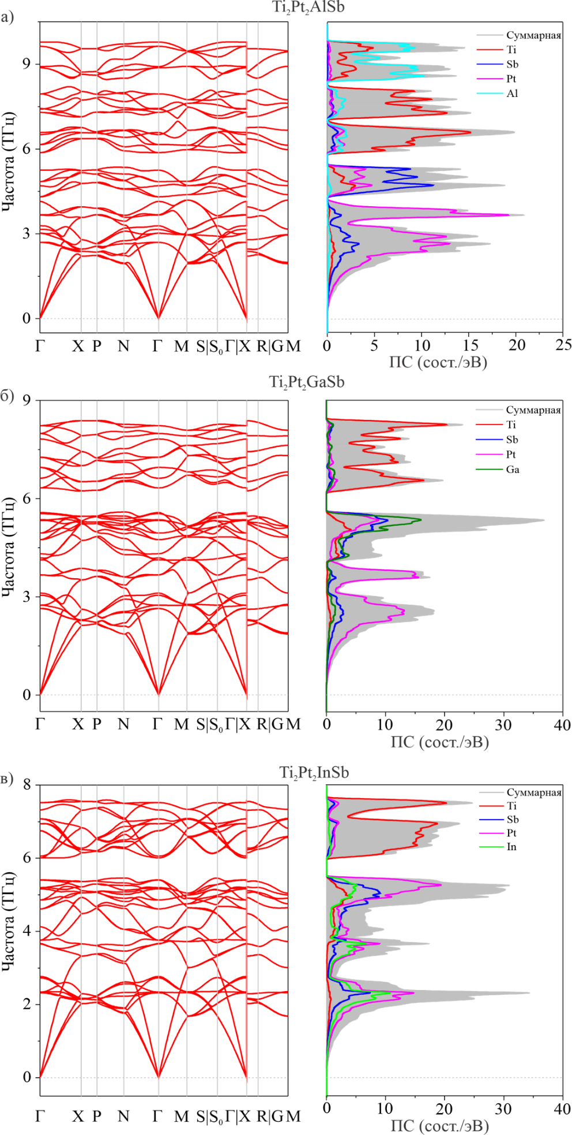

Рисунок 16 – Расчитанные дисперсионные кривые фононов и плотность фононных состояний для соединений Ti₂Pt₂ZSb
Все расчеты выполнены в пределах первой зоны Бриллюэна – это минимальный периодичный элемент обратного пространства, в котором отображаются волновые свойства кристаллической структуры. Согласно кристаллографическим данным, каждая примитивная ячейка исследуемых соединений содержит 12 атомов. В рамках гармонического приближения это дает 3N=36 колебательных мод, где N – число атомов в ячейке. Эти моды подразделяются на акустические и оптические, в зависимости от характера движения атомов. Акустические моды связаны с согласованным поступательным перемещением всех атомов и ответственны за передачу звука в кристалле, тогда как оптические моды описывают относительные колебания атомов внутри элементарной ячейки.
Разложение полного механического представления симметрии колебаний для этих структур дает следующую групповую характеристику:

$M = 2A_{1}+3A_{2}+4B_{1}+5B_{2}+11E$ (3.15)

где $A_{1}$, $A_{2}$, $B_{1}$, $B_{2}$ и E – обозначения иррепрезентаций точечной группы симметрии. Первая подгруппа включает три акустические моды:

$Γ_{акус.}=B_{2}+E$ (3.16)

которые представляют собой трансляционные движения центра масс кристалла. Оставшиеся 33 моды относятся к оптическим и описывают внутренние относительные смещения атомов:

$Γ_{опт.}=2A_{1}+3A_{2}+4B_{1}+4B_{2}+10E$ (3.17)

Проведенный теоретический анализ позволил выделить спектроскопически активные моды. В частности, 30 из них являются активными в спектрах комбинационного (Рамановского) рассеяния:

$Γ_{Раман}=2A_{1}+4B_{1}+4B_{2}+10E$ (3.18)

что делает возможным их экспериментальное наблюдение методами лазерной спектроскопии. Кроме того, 24 моды активны в инфракрасной (ИК) области:

$Γ_{ИК}=4B_{2}+10E$ (3.19)

и могут быть детектированы в ИК-спектрах поглощения. Остальные три моды:

$Γ_{неакт}=3A_{2}$ (3.20)

не проявляются ни в Раман – спектрах, ни в ИК – области и классифицируются как «оптически неактивные».
Рассчитанные значения частот колебательных мод в симметричной точке Γ (центр зоны Бриллюэна) приведены в таблице 9. Отсутствие мнимых значений подтверждает динамическую устойчивость всех исследованных соединений Ti₂Pt₂ZSb.

Таблица 9 – Рассчитанные значения оптических мод (ω) для соединений Ti₂Pt₂ZSb (Z = Al, Ga, In), их спектроскопическая активность и соответствующие символы Мюлликена.

Символ  Мюлликена | Активность | ω, ТГц
Символ  Мюлликена | Активность | Ti₂Pt₂AlSb | Ti₂Pt₂GaSb | Ti₂Pt₂InSb
E | Раман, ИК | 2.700 | 2.644 | 2.322
E | Раман, ИК | 3.023 | 2.750 | 2.322
$$B_{1}$$ | Раман | 3.158 | 3.049 | 2.768
$$B_{2}$$ | Раман, ИК | 3.287 | 3.116 | 2.732
$$A_{2}$$ | Неактивные | 3.666 | 3.672 | 3.671
$$A_{1}$$ | Раман | 3.678 | 3.674 | 3.658
$$A_{2}$$ | Неактивные | 4.147 | 4.192 | 4.125
E | Раман, ИК | 4.312 | 4.127 | 3.759
$$B_{1}$$ | Раман | 4.704 | 4.318 | 3.763
E | Раман, ИК | 4.848 | 4.749 | 4.615
$$B_{2}$$ | Раман, ИК | 5.251 | 5.358 | 5.163
E | Раман, ИК | 5.874 | 4.949 | 4.862
E | Раман, ИК | 6.162 | 5.334 | 5.198
$$B_{2}$$ | Раман, ИК | 6.512 | 5.544 | 5.411
$$B_{1}$$ | Раман | 6.587 | 5.572 | 5.406
E | Раман, ИК | 7.295 | 6.330 | 6.010
$$A_{1}$$ | Раман | 7.414 | 7.269 | 6.750
$$A_{2}$$ | Неактивные | 7.433 | 7.265 | 6.756
E | Раман, ИК | 7.952 | 6.953 | 6.946
E | Раман, ИК | 8.874 | 7.991 | 7.079
$$B_{2}$$ | Раман, ИК | 8.914 | 6.625 | 6.059
E | Раман, ИК | 9.634 | 8.231 | 7.323
$$B_{1}$$ | Раман | 9.783 | 7.824 | 7.523

Как было изложено выше, с целью детального изучения динамических свойств исследуемых соединений Ti₂Pt₂ZSb (Z=Al, Ga, In) был проведен анализ распределения плотности фононных состояний (PDOS). Этот параметр описывает, сколько фононных состояний приходится на единицу частотного интервала, и отражает вклад различных атомов кристаллической решетки в формирование колебательных мод. Плотность фононных состояний – важный инструмент, позволяющий установить, какие элементы и в каких частотных диапазонах вносят наибольший вклад в конкретные фононные ветви (акустические или оптические). Результаты анализа показали, что в диапазоне частот от 0 до 4 ТГц основную роль в формировании акустических мод играют тяжелые атомы Pt, которые вследствие своей большой массы колеблются с относительно низкими частотами. Акустические моды связаны с согласованными движениями атомов, передающими механические возмущения в кристалле – именно они определяют звукопроводящие свойства и вклад в теплоперенос при низких температурах. В диапазоне от 4 до 6 ТГц доминируют колебания атомов Sb, что логично, учитывая, что масса этих атомов меньше, чем у Pt, но все же значительно больше, чем у атомов Al или Ga. Именно в этом частотном диапазоне, в соединениях Ti₂Pt₂GaSb и Ti₂Pt₂InSb, наблюдается наличие фононной запрещенной зоны – области, в которой отсутствуют разрешенные колебательные состояния. Такая щель шириной около 0.7 ТГц расположена приблизительно между 5.5 и 6.2 ТГц и указывает на наличие разрыва между высокочастотными акустическими модами и низкочастотными оптическими модами, что важно для инженерии фононных спектров, направленной на снижение теплопроводности. В отличие от этих соединений, фононная структура Ti₂Pt₂AlSb демонстрирует более сложное поведение. В частности, в данном сплаве зафиксированы две узкие запрещенные зоны в области высоких частот – около 7.3–7.4 ТГц и 8.1–8.5 ТГц. Наличие этих щелей свидетельствует о более выраженной локализации определенных оптических мод, возникающих вследствие различий в массе и силе связи между атомами в решетке. Кроме того, в этом же соединении выявлена дополнительная фононная зона на частотах выше 9 ТГц, что является отличительной особенностью Ti₂Pt₂AlSb. Эта область колебаний формируется в основном за счет участия легких атомов алюминия, обладающих более высокой собственной частотой, что обусловлено их малой массой и высокой жесткостью связей с окружающими атомами.
Согласно результатам расчетов фононного спектра, в пределах всей зоны Бриллюэна не было выявлено мнимых мод. Это означает, что при малом отклонении системы от равновесного состояния атомы возвращаются в свои исходные положения, что указывает на устойчивость к структурным флуктуациям. Таким образом, полученные данные свидетельствуют о том, что рассматриваемые сплавы обладают динамической стабильностью. А так же можно сделать заключение, что характер колебательных свойств значительно варьируется в зависимости от природы атома Z, а наличие фононных щелей и высокочастотных мод определяет потенциальные особенности тепловых и спектральных характеристик соответствующих сплавов.

4.1.4 Механическая стабильность и упругие свойства
При оценке механической стабильности твердотельных материалов исследуемая структура считается устойчивой, если при малых деформациях ее энергия возрастает, то есть сопротивляется сжатию, сдвигу и растяжению. Эти характеристики количественно описываются набором упругих постоянных – компонентами тензора второго ранга $C_{ij}$, которые определяются симметрией кристаллической решетки.
Как и указывалось ранее, для тетрагональных систем существует шесть независимых упругих констант: $C_{11}$, $C_{12}$, $C_{13}$, $C_{33}$, $C_{44}$, $C_{66}$. Каждая из этих величин имеет физический смысл. Так, $C_{11}$и $C_{33}$ характеризуют сопротивление упругому растяжению вдоль осей кристаллической решетки, $C_{12}$ и $C_{13}$ описывают поперечные связи между деформациями, а $C_{44}$и $C_{66}$отвечают за сопротивление сдвигу. Для оценки механической стабильности был использован формальный критерий Борна – набор неравенств, которые должны выполняться для того, чтобы структура сохраняла устойчивость при малых механических возмущениях [131]. Для тетрагональной сиcтемы эти условия имеют следующий вид:

$\left\{\begin{aligned}C_{11}>\left|C_{12}\right| \\ 2C_{13}^{2}<C_{33}(C_{11}+C_{12}) \\ C_{44}> 0 \\ C_{66}>0\end{aligned}\right.$ (3.21)

Соответсвенно, первое неравенство гарантирует положительную жесткость при деформации в плоскости, второе – устойчивость при одновременном продольном и поперечном сжатии, а два последних – положительное сопротивление сдвиговым деформациям вдоль различных кристаллографических направлений. Рассчитанные значения упругих констант для всех трех соединений Ti₂Pt₂ZSb приведены в таблице 10. Анализ данных показывает, что каждое из исследуемых соединений удовлетворяет всем необходимым условиям, что позволяет утверждать о механической стабильности данных сплавов. Совокупно с ранее полученными результатами по энергетическим и фононным характеристикам, это свидетельствует о комплексной стабильности исследуемых материалов. Таким образом, сплавы Ti₂Pt₂AlSb, Ti₂Pt₂GaSb и Ti₂Pt₂InSb демонстрируют полное соответствие критериям стабильности и представляют интерес в качестве потенциально пригодных функциональных материалов для практических применений.
На основании рассчитанных значений $C_{ij}$, так же можно заключить, что для всех исследуемых соединений сопротивление сжатию значительно превышает сопротивление сдвигу, что свидетельствует о высокой плотности межатомных связей и упорядоченной кристаллической структуре. Такой характер поведения особенно важен для функциональных материалов, эксплуатируемых в условиях механических нагрузок.

Таблица 10 – Расчитанные значения упругих констант $C_{ij}$ для соединений Ti₂Pt₂ZSb (Z=Al, Ga,In) в ГПа

Соединения | $$C_{11}$$ | $$C_{12}$$ | $$C_{13}$$ | $$C_{33}$$ | $$C_{44}$$ | $$C_{66}$$
Ti₂Pt₂AlSb | 199.6 | 111.5 | 108.6 | 196.5 | 69.1 | 68
Ti₂Pt₂GaSb | 194.2 | 115.2 | 113.5 | 191.7 | 66.9 | 66.9
Ti₂Pt₂InSb | 191.3 | 106.6 | 106.9 | 188.8 | 58.6 | 59

Для количественного описания упругих свойств твердого тела в поликристаллическом приближении традиционно используются модуль объемного сжатия B, модуль сдвига G, модуль Юнга E, а также коэффициент Пуассона $ν$. Эти параметры являются фундаментальными величинами, определяющими прочность, жесткость и потенциальную пластичность материалов. Для тетрагональной кристаллической решетки расчет макроскопических упругих характеристик, так же, как и для кубической, может быть выполнен на основе аппроксимации по моделям Войгта и Рейсса, которые устанавливают верхнюю и нижнюю оценки для упругих модулей. Подход Войгта преполагает равномерное распределение деформации во всех зернах поликристалла, тогда как модель Рейсса основа на равномерности напряжений. Чтобы получить наиболее релистичное значение согласно рекомендации Хилла, итоговые значения определяются как среднеарифметическое между предельными значениями, полученными по Войтту и Рейссу [108, p. 3-976; 109, p. 49-57; 110, p. 357-371; 111, p. 349].
В рамках данного подхода были использованы следующие аналитические выражения для тетрагональных кристаллических систем:
Для объемного модуля сжатия по Войгту:

$B_{В}=\frac{2(C_{11}+C_{12})+C_{33}+4C_{13}}{9}$ (3.22)

Для модуля сдвига по Войгту:

$G_{В}=\frac{M+3C_{11}-3C_{12}+12C_{44}+6C_{66}}{30}$ (3.23)

Для объемного модуля по Рейссу:

$B_{Р}=\frac{(C_{11}+C_{12})C_{33}-2C_{13}^{2}}{M}$ (3.24)

Для модуля сдвига по Рейссу:

$G_{Р}=15 /\left\{\frac{18B_{В}}{C^{2}}+\left[\frac{6}{(C_{11}-C_{12})+\left(\frac{6}{C_{44}}\right)+\left(\frac{3}{C_{66}}\right)}\right]\right\}$ (3.25)

где $C^{2}= (C_{11}+C_{12})C_{33}-C_{13}^{2}$, $M = C_{11}+C_{12}+2C_{33}-3C_{13}$. Итоговые значения эффективных упругих модулей для поликристаллической фазы определяются как:

$B=\frac{B_{В}+В_{Р}}{2}, G=\frac{G_{В}+G_{Р}}{2}$ (3.26)

Таким образом, использование комбинированного подхода на основе теорий Войгта, Рейсса и Хилла позволяет получить надежные численные оценки объемной и сдвиговой жесткости исследуемых тетрагональных соединений. Эти параметры служат основой для дальнейшего анализа прочностных характеристик и оценки перспективности сплавов Ti₂Pt₂ZSb для потенциального применения в условиях механической нагрузки, включая высокотемпературную эксплуатацию и контакт с агрессивными средами. Рассчитанные значения объемного модуля упругости B, модуля сдвига G, модуля Юнга E и коэффициента Пуассон $ν$для сплавов Ti₂Pt₂ZSb представлены в таблице 11.

Таблица 11 – Расчетные значения объемного модуля упругости B (ГПа), модуля сдвига G (ГПа), модуля Юнга E (ГПа), коэффициента Пуассона $ν$, твердости по Виккерсу $H_{В}$(ГПа), вязкости разрушения $К_{вр}$(МПа·м^{1/2}), коэффициентов анизотропии по объемному ($A_{B}$) и сдвиговому ($A_{G}$) модулям (%), а также температуры плавления $T_{m}$(K) для двойных полу-Гейслеровы соединений Ti₂Pt₂ZSb (Z = Al, Ga, In) и их сравнение с половинным сплавом Гейслера TiPtSn

Соединения | B | G | E | $$ν$$ | $$H_{В}$$ | $$К_{вр}$$ | $$A_{B}$$ | $$A_{G}$$ | $$T_{m}$$
Ti₂Pt₂AlSb | 139 | 58 | 152 | 0.318 | 5.3 | 2.5 | 0.01 | 2.26 | 1248
Ti₂Pt₂GaSb | 140 | 54 | 144 | 0.329 | 4.5 | 2.4 | 0.01 | 3.25 | 1224
Ti₂Pt₂InSb | 135 | 51 | 136 | 0.331 | 4.2 | 2.3 | 0.01 | 1.38 | 1211
Ti₂Pt₂Sn | 146 | 57 | 150 | 0.329 | 4.7 | - | 0.00 | 1.72 | -
Примечание – Составлено по источнику [132]

Анализ значений объемного модуля B показал, что среди исследуемых соединений наибольшую жесткость по данному параметру демонстрирует сплав Ti₂Pt₂GaSb. Это указывает на прочную атомную упаковку и наличие жестких межатомных связей, затрудняющих сжатие структуры при внешнем давлении. В противоположность этому, сплав Ti₂Pt₂InSb обладает наименьшим значением B, что свидетельствует о более высокой сжимаемости кристаллической решетки и, возможно, менее плотной электронной плотности между атомами. Особое внимание следует уделить тенденции, наблюдаемой в поведении модуля сдвига G. Полученные результаты показывают, что при увеличении ионного радиуса атома Z (от Ga к In) происходит закономерное снижение значения G. Это можно объясняется тем, что крупные ионы ослабляют жесткость решетки в направлении сдвига, поскольку увеличивают межатомные расстояния, что, в свою очередь, снижает энергию взаимодействия между слоями и облегчает смещение атомов. Таким образом, увеличение радиуса атома Z в исследуемых двойных полу-Гейслеровы сплавах сопровождается ослаблением как объемной, так и сдвиговой жесткости. Это явление указывает на то, что крупные ионы способствуют повышению пластичности за счет снижения сопротивления деформациям. Тем не менее, материал сохраняет структурную стабильность, что делает такие соединения потенциально перспективными для применения в условиях, требующих сбалансированного сочетания прочности и деформируемости.
Механические свойства твердых тел принято описывать при помощи совокупности макроскопических параметров, среди которых особое значение имеет модуль Юнга E, также называемый модулем продольной упругости. Эта величина отражает сопротивление материала деформации при одностороннем растяжении или сжатии и количественно характеризует его жесткость. Чем выше значение модуля Юнга, тем сильнее сопротивление материала внешнему воздействию, и тем менее он подвержен удлинению или сжатию при нагрузке. Для поликристаллических веществ модуль Юнга может быть рассчитан на основе объемного модуля упругости B и модуля сдвига G, с использованием эмпирической зависимости (3.8) [13, p. 416201]. Формула для E основана на теоретических моделях упругости и применима для аппроксимации макроскопических свойств поликристаллов. Дополнительно, важным критерием, позволяющим судить о механическом поведении материала при сложных нагрузках, является коэффициент Пуассона $ν$. Он определяет соотношение между поперечной деформацией (сжатием или растяжением) и продольной деформацией при одностороннем нагружении. В случае тетрагональных кристаллических структур, так же, как для и кубических, данный коэффициент может быть определен по формуле (3.9). Обычно высокие значения E свидетельствуют о высокой степени жесткости и, как правило, ассоциируются с наличием прочных ковалентных связей между атомами, что делает материал малодеформируемым при растяжении. Напротив, значение $ν$, лежащее в диапазоне 0.25–0.35, характерно для металлов и указывает на их умеренную пластичность: способность восстанавливать форму после снятия нагрузки.
Из анализа таблицы 11 следует, что с увеличением ионного радиуса атома Z (переход от Al к Ga и In) наблюдается закономерное снижение модуля Юнга, что указывает на уменьшение жесткости кристаллической решетки. Это можно объяснить ослаблением межатомных связей вследствие увеличения межъядерных расстояний. В то же время, коэффициент Пуассона демонстрирует возрастающее поведение, что интерпретируется как повышение способности материала к пластическим деформациям. Таким образом, при замене элемента Z на более тяжелый аналог жесткость материала уменьшается, но одновременно сохраняется равновесие между прочностными и пластическими характеристиками. Это означает, что материал способен выдерживать значительные внешние нагрузки без разрушения, при этом деформируясь, но не теряя своей целостности. Подобное сочетание свойств делает такие соединения перспективными для практического применения в условиях, требующих устойчивости к комбинированным механическим воздействиям.
В дополнение к рассмотренным упругим характеристикам, в таблице 11 представлены результаты оценки твердости по Виккерсу ($Н_{В}$), вязкости разрушения ($К_{вр}$) и хрупкости исследуемых двойных полу-Гейслеровы сплавов семейства Ti₂Pt₂ZSb. А так же с использованием соотношения Файна [133], применимого к гексагональным и тетрагональным структурам металлов и интерметаллидов, была выполнена оценка температуры плавления ($T_{m}$) исследуемых сплавов, для расчета которого использовалось следующее уравнение:
$T_{m}=354+4.5∙(2C_{11}+C_{33})/3$ (3.27)

В результате расчетов установлено, что температура плавления уменьшается с ростом термодинамической устойчивости соединений.
Твердость по Виккерсу ($Н_{В}$) служит мерой сопротивления материала локализованному пластическому деформированию и рассчитывается как среднее значение, полученное по двум эмпирическим моделям: Чена и Тяня, широко применяемым для прогнозирования твердости на основе макроскопических упругих модулей. Согласно модели Чена, твердость выражается следующим образом [134, 135]:

$Н_{В}^{Ч}=2∙{\left(k^{2}∙G\right)}^{0.585}-3$ (3.28)

где G – модуль сдвига,
k = $\frac{B}{G}$ показатель пластичности, определяемый как отношение модуля сдвига к объемному модулю сжатия. Чем выше k, тем более жестким считается материал. Модель Тяня учитывает более сложную зависимость твердости от упругих характеристик и представлена формулой (3.29):

$Н_{В}^{Т}=0.92∙k^{1.137}∙G^{0.708}$ (3.29)

Обе модели опираются на физическую интерпретацию твердости как функции упругой энергии, аккумулируемой в материале перед началом пластического течения. Финальное значение твердости определялось как среднеарифметическое между $Н_{Ч}$и $Н_{Т}$:

$H_{В}=\frac{Н_{В}^{Ч}+Н_{В}^{Т}}{2}$ (3.30)

Результаты показывают, что наименьшее значение $Н_{В}$наблюдается для соединения Ti₂Pt₂InSb (4.2 ГПа), что указывает на его сравнительно низкую сопротивляемость локальной деформации. Наибольшая твердость зафиксирована у Ti₂Pt₂AlSb (5.3 ГПа), а сплав Ti₂Pt₂GaSb занимает промежуточное положение (4.5 ГПа). Такая тенденция коррелирует с уменьшением модуля сдвига и увеличением ионного радиуса элемента Z, что влияет на жесткость и плотность упаковки кристаллической решетки.
Другим важным параметром является вязкость разрушения ($К_{вр}$), отражающая способность материала противостоять распространению трещин при действии внешней нагрузки. Высокое значение $К_{вр}$свидетельствует о том, что материал может поглощать значительное количество энергии до момента разрушения, что особенно критично для элементов конструкций и приборов, работающих в условиях циклических или ударных нагрузок. Расчет проводился по эмпирической формуле (3.31):

$K_{вр}=V_{0}^{1/6}∙G∙{\left(\frac{B}{G}\right)}^{1/2}$ (3.31)

где $V_{0}$ – объем, приходящийся на один атом в кристалле (м³/атом). Формула учитывает влияние как межатомного объема, так и соотношения между сопротивлением объемному сжатию и сдвигу. С увеличением ионного радиуса атома Z наблюдается снижение значения $К_{вр}$, что указывает на рост склонности материала к хрупкому разрушению. Это обусловлено ослаблением межатомных связей и, как следствие, снижением способности материала сопротивляться локализованному напряжению в зоне трещины [136].
В совокупности, анализ твердости и вязкости разрушения демонстрирует, что замена атома Z на элемент с большим радиусом снижает прочностные характеристики, одновременно повышая пластичность. Это соотношение между жесткостью и пластичностью позволяет адаптировать свойства материалов под конкретные инженерные задачи, где важно достичь баланса между устойчивостью к разрушению и способностью к упругой деформации. На основе рассчитанных значений объемного модуля упругости B и модуля сдвига G, была произведена количественная оценка степени упругой анизотропии исследуемых соединений. Для этого были определены соответствующие коэффициенты анизотропии: $A_{B}$ – характеризующий анизотропию объемного сжатия, и $A_{G}$ – отражающий степень анизотропии при сдвиговых деформациях. Эти параметры позволяют судить о том, насколько поведение материала отклоняется от идеального упругого изотропного состояния. В случае идеальной изотропии, когда механические свойства материала одинаковы во всех направлениях, значения $A_{B}$и $A_{G}$равны нулю, что указывает на полную симметрию упругих откликов. Напротив, максимальные значения, приближающиеся к 100%, свидетельствуют о высокой степени анизотропии, когда упругие характеристики существенно различаются в зависимости от направления приложения внешней нагрузки. Такая анизотропия может указывать на возможность направления предпочтительных трещин или локализации деформаций.
Сравнительный анализ упругих свойств двойных полу-Гейслеровы сплавов Ti₂Pt₂ZSb (Z=Al, Ga, In) и их аналога TiPtSn показал, что замещение атомов на алиовалентные оказывает незначительное влияние на значения упругих модулей и, следовательно, на коэффициенты анизотропии. Это может свидетельствовать о сохранении структуры и прочностных характеристик решетки при подобного рода замещениях, что с инженерной точки зрения открывает возможность варьировать состав без существенного ухудшения упругих свойств.
Однако следует учитывать, что полученные в работе значения таких механических характеристик, как твердость по Виккерсу ($H_{В}$) и вязкость разрушения ($К_{вр}$), являются результатами теоретического моделирования на основе эмпирических зависимостей и предположений. Эти расчетные значения представляют собой приближенные оценки, а не абсолютные количественные показатели. В силу упрощений, заложенных в расчетные модели (например, пренебрежение дефектами, зеренными границами и температурными эффектами), полученные данные могут иметь ограничения по применимости [137].

4.1.5 Теплопроводность
Решеточная теплопроводность $k_{L}$, представляющая собой один из важнейших термических параметров твердого тела, была вычислена для исследуемых двойных полу-Гейслеровы соединений Ti₂Pt₂ZSb (Z=Al, Ga, In) и сравнена с аналогом TiPtSn. Этот параметр характеризует способность кристаллической решетки переносить тепловую энергию за счет колебательных движений атомов, то есть фононов. Результаты расчетов были представлены в таблице 12 и визуализированы на рисунке 17. В частности, определялись продольная ($ϑ_{l}$) и поперечная ($ϑ_{t}$) скорости звука в кристалле, а также средняя скорость распространения звука $ϑ_{ave}$, которая используется при расчете $k_{L}$, так как напрямую связана с фононным транспортом [133, p. 14997-15005].

(Z=Al, Ga, In)

Таблица 12 – Расчетные значения решеточной теплопроводности $k_{L}$(Вт/(м·К)), продольной скорости звука ($ϑ_{l}$) (м/с), поперечной скорости звука $ϑ_{t}$(м/с) и средней скорости звука $ϑ_{ave}$ (м/с) для соединений Ti₂Pt₂ZSb (Z=Al, Ga, In) и их сравнение с TiPtSn

Соединения | $$k_{L}$$ | $$ϑ_{l}$$ | $$ϑ_{t}$$ | $$ϑ_{ave}$$ | Использованная литература
Ti₂Pt₂AlSb | 2.67 | 4847 | 25.05 | 2911 | Настоящая работа
Ti₂Pt₂GaSb | 2.52 | 4653 | 23.49 | 2732 | Настоящая работа
Ti₂Pt₂InSb | 2.35 | 4523 | 22.73 | 2661 | Настоящая работа
Ti₂Pt₂Sn | 9.2 | 4553 | 25.69 | 2924 | -
Примечание – Составлено по источникам [132, p. 14997-15005; 138]

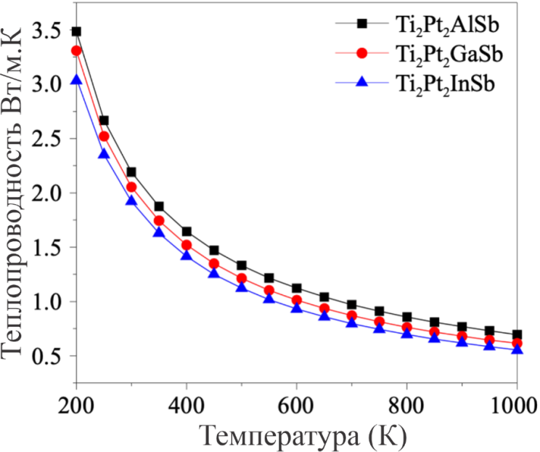

Рисунок 17 – Решеточная теплопроводность сплавов Ti₂Pt₂ZSb
Скорости звука для TiPtSn были пересчитаны на основе упругих констант $C_{ij}$, опубликованных в источнике [138], с целью обеспечить корректное сравнение с двойными сплавами полу-Гейслера аналогами. Согласно расчетам, при температуре 300 К наблюдается закономерное снижение теплопроводности решетки от атома Al к In. Так, значение $k_{L}$для Ti₂Pt₂AlSb составляет 2.67 Вт/(м·К), для Ti₂Pt₂GaSb – 2.52 Вт/(м·К), а для Ti₂Pt₂InSb – 2.35 Вт/(м·К). Такая тенденция может быть объяснена увеличением массы ионного компонента Z и ослаблением межатомных взаимодействий, что приводит к более эффективному рассеянию фононов и, как следствие, к снижению теплопроводности.
Сравнительный анализ с соединением TiPtSn показал, что алиовалентная замена атомов Sn на элементы с другим валентным состоянием (Al, Ga, In) приводит к существенному снижению $k_{L}$ – почти в три раза. Это может быть связано с нарушением симметрии и появлением дополнительных рассеяний фононов на границах неупорядоченности, а также с увеличением разницы в массе и силе межатомных связей, что уменьшает эффективную длину свободного пробега фононов. Следует отметить, что значения скоростей звука для исследуемых соединений различаются несущественно, что указывает на сходную плотность упругости и упорядоченность кристаллической решетки. Это позволяет заключить, что основное снижение $k_{L}$​ связано именно с механизмами фононного рассеяния, а не с резкими изменениями в упругих свойствах.
Особый интерес представляет сопоставление полученных данных с ранее изученными двойными полу-Гейслеровы соединениями, такими как MgZrNi₂Bi₂, MgZrNi₂Sb₂, Zr₂Ni₂GaBi и Ti₂FeNiSb₂, для которых при температуре 300 К теплопроводность решетки составляет в диапазоне 5-7 Вт/(м·К) [35, p. 193903]. В отличие от них, исследуемые соединения Ti₂Pt₂ZSb демонстрируют значительно более низкие значения теплопроводности, что является благоприятным фактором для их применения в качестве термоэлектрических материалов, где важен низкий уровень $k_{L}$ для повышения эффективности преобразования тепла в электричество.
Полученные значения сопоставимы с теплопроводностью одного из наиболее эффективных термоэлектрических материалов – свинца теллурида PbTe, решеточная теплопроводность которого составляет приблизительно 2.3 Вт/(м·К) при 300 К [139, 140]. Это позволяет рассматривать изученные сплавы как потенциальные кандидаты для разработки новых термоэлектрических систем, сочетающих структурную устойчивость, термическую стабильность и низкую теплопроводность.

4.1.6 Электронные свойства сплавов
Электронные свойства исследуемых соединений были детально изучены путем расчета зонной структуры и плотности электронных состояний (DOS) с использованием методов ТФП. Этот теоретический подход широко применяется в современной вычислительной физике твердого тела и квантовой химии, поскольку позволяет достаточно точно описывать поведение электронов в кристаллических материалах. Однако следует отметить, что традиционные обобщенные градиентные функционалы (например, PBE), используемые в рамках ТФП, как правило, существенно занижают значения ширины запрещенной зоны, что ограничивает точность предсказания электронных свойств полупроводников. В связи с этим, в настоящей работе был применен гибридный функционал HSE06, включающий часть точного обменного взаимодействия Хартри-Фока, что позволяет значительно улучшить согласование с экспериментальными данными [141]. Такой подход обеспечивает более реалистичное (близкое к экспериментальным данным) описание энергетического спектра материала. Анализ плотность состояний представляет собой количественную характеристику, описывающую число доступных электронных состояний на единичный интервал энергии при заданной энергии. Она позволяет судить о распределении электронов в различных энергетических зонах и особенно важна при анализе проводимости, оптических переходов и других квантово-механических процессов в твердых телах. Зонная структура, в свою очередь, отображает зависимости между энергией электронов и их кристаллическим импульсом и позволяет локализовать положение валентной и проводящей зон, а также оценить тип запрещенной зоны (прямая или косвенная).
Результаты расчетов показаны на рисунке 18, и показали наличие запрещенной зоны, расположенной вблизи уровня Ферми – энергетического уровня, разделяющего занятые и незанятые электронные состояния при температуре 0 K. Для соединения Ti₂Pt₂AlSb ширина зоны составляет 1.43 эВ и носит характер косвенного перехода, в то время как для соединений Ti₂Pt₂GaSb и Ti₂Pt₂InSb ширина зоны составляет 1.40 эВ и соответствует прямому переходу. Согласно зонным диаграммам, максимум валентной зоны (МВЗ) находится в точке $Γ$зоны Бриллюэна, а минимум зоны проводимости (МЗП) – в точке M. Подобная конфигурация указывает на то, что переход электрона между этими уровнями требует не только изменения энергии, но и импульса (в случае косвенной зоны). Такой тип зонной структуры может оказывать влияние на эффективность оптических процессов и фотопоглощения.
По сравнению с 18 электронным аналогом TiPtSn, для которого ширина зоны составляет 1.31 эВ, свидетельствует о том, что электронная структура изучаемых сплавов сохраняет близкие энергетические параметры, несмотря на различие в составе [126, p. 308-315]. Глубокий анализ частичной плотности состояний (PDOS) показал, что основное влияние на формирование нижней части валентной зоны, в энергетическом диапазоне от –5.5 до –2.5 эВ, оказывают d-состояния атомов Pt. В то же время вершина зоны проводимости, расположенная в диапазоне от 1 до 2 эВ выше уровня Ферми, формируется в основном за счет незанятых d-орбиталей атомов Ti, что подчеркивает их важную роль в определении проводящих свойств соединений.
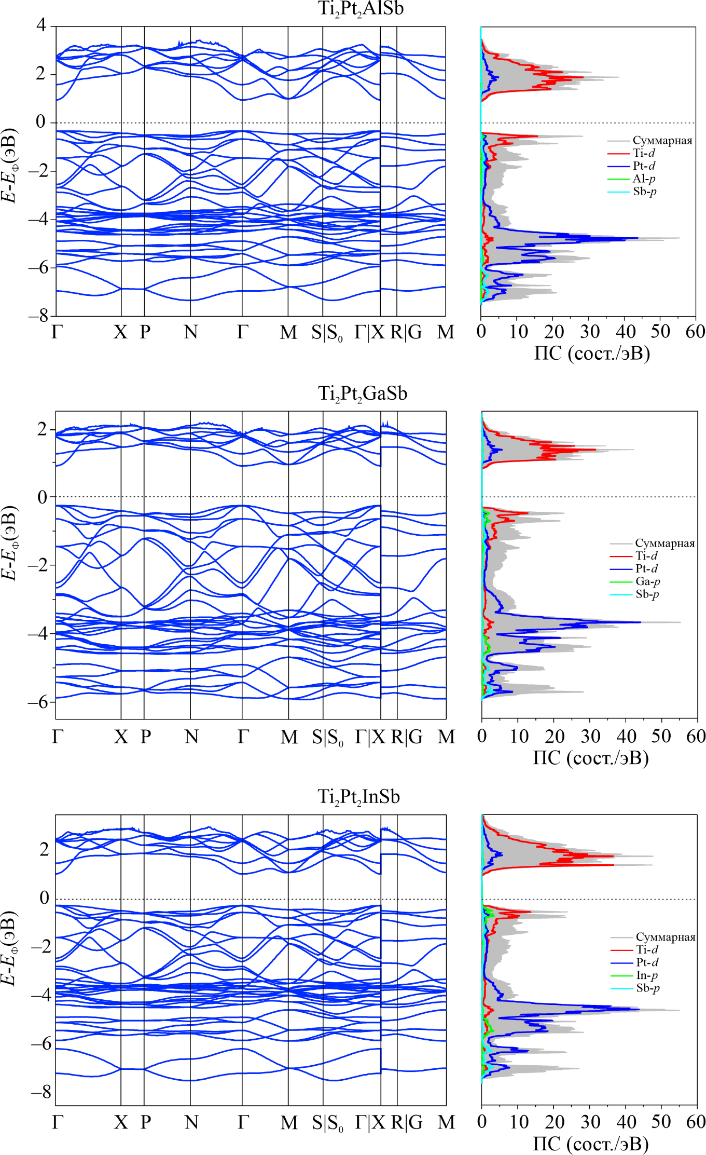

Рисунок 18 – Электронная плотность состояний и зонная структура двойных полу-Гейслеровы сплавов Ti₂Pt₂ZSb
Дополнительно было установлено, что среди атомов Z – компонента (Al, Ga, In) наибольший вклад в плотность состояний вблизи уровня Ферми вносит In, в частности его p-состояния. Это связано с более высокой атомной массой и энергетической локализацией соответствующих орбиталей. В то же время, вклад p-состояний атомов Al оказался значительно ниже, что может быть связано с его более сильной локализацией и меньшей склонностью к участию в электронных переходах. Вблизи уровня Ферми, особенно вблизи максимума валентной зоны, существенное влияние оказывают также занятые d-состояния Ti, демонстрируя их решающую роль в электронной структуре материала. Таким образом, можно сделать вывод о том, что электронные свойства соединений Ti₂Pt₂ZSb в значительной степени формируются взаимодействием d-орбиталей переходных металлов (Pt и Ti) и p-орбиталей атомов главной подгруппы, что делает эти материалы перспективными с точки зрения управления электронной зонной структурой и целевого проектирования полупроводниковых свойств.
Полученные результаты, отражающие электронные характеристики исследуемых двойных полу-Гейслеровы сплавов, позволяют сделать вывод о том, что указанные соединения проявляют свойства немагнитных полупроводников с прямой шириной запрещенной зоны. Полупроводниковые материалы с прямым запрещенным переходом характеризуются тем, что край валентной зоны (ВЗП) и край зоны проводимости (МЗП) располагаются в одной и той же точке обратного пространства (обычно в точке Г), что способствует эффективному поглощению и испусканию света, что делает такие материалы особенно перспективными для фотоэлектрических и оптоэлектронных применений.
В дополнение к расчету зонной структуры и плотности состояний был выполнен анализ распределения электронного заряда на атомах при помощи метода Бадера. Полученные данные показаны в таблице 13 и продемонстрированы на рисунке 19. Метод Бадера представляет собой современный квантово-химический подход, основанный на топологическом анализе электронной плотности, при котором граничные поверхности атомов определяются как поверхности нулевого потока градиента плотности. Это позволяет количественно оценить объем заряда, принадлежащий каждому атому в кристаллической решетке, без необходимости использования произвольных атомных радиусов.

Таблица 13 – Заряды Бадера (e) атомов в соединениях Ti₂Pt₂ZSb

Соединения | Ti | Pt | Z | Sb
Ti₂Pt₂AlSb | +1.99 | – 3.59 | +3 | +0.20
Ti₂Pt₂GaSb | +1.98 | – 3.62 | +3 | +0.28
Ti₂Pt₂InSb | +1.94 | – 3.63 | +3 | +0.40

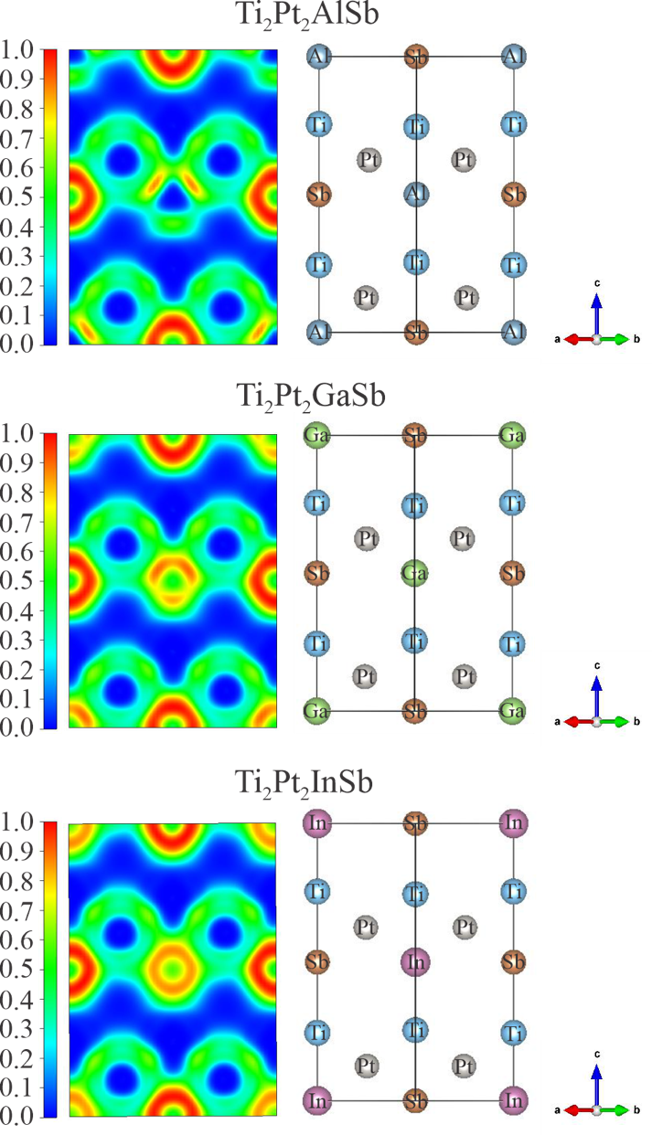

Рисунок 19 – Расчет функции электронной локализации (ФЭЛ) для двойных полу-Гейслеровы сплавов Ti₂Pt₂ZSb в плоскости (110)

Анализ распределения зарядов Бадера позволил выявить особенности перераспределения электронной плотности между различными атомами в кристаллической решетке исследуемых сплавов. В частности, наблюдаемое увеличение отрицательного заряда на атомах платины (Pt) при переходе от легких к тяжелым элементам Z (от Al к In) указывает на усиление переноса электронной плотности к атомам Pt. Этот эффект может быть обусловлен ростом атомного радиуса элемента Z и сопутствующими изменениями в его электроотрицательности и химической связности. Таким образом, более тяжелые атомы Z, обладая меньшей электроотрицательностью по сравнению с более легкими, с большей вероятностью передают часть своей электронной плотности атомам Pt, что усиливает полярность связей и приводит к более выраженному ионному или частично ионно-ковалентному характеру взаимодействий. Что касается атомов Sb, то в ходе анализа также был зафиксирован рост значений зарядов Бадера при увеличении атомного номера элемента Z. Это свидетельствует о постепенном усилении ковалентного характера связей Sb с соседними атомами, либо о перераспределении электронной плотности в сторону Sb, что может быть обусловлено изменениями в пространственной локализации электронных оболочек и эффективной гибридизации орбиталей. Указанный рост указывает на повышение электронной насыщенности узлов решетки, занятых атомами Sb, особенно в структурах с более массивными элементами Z. В отношении атомов Z (Al, Ga, In), расчеты продемонстрировали стабильность их заряда Бадера, который во всех случаях составил примерно +3e. Такая инвариантность указывает на то, что элементы Z в данных соединениях функционируют как типичные представители главной подгруппы и участвуют в формировании химических связей преимущественно за счет передачи электронной плотности более электроотрицательным соседям (Pt, Sb). При этом вклад атомов Z в общий профиль электронной плотности системы остается практически неизменным, несмотря на различие в атомных радиусах и массе. ФЭЛ представляет собой скалярную функцию, позволяющую визуализировать вероятность нахождения электронов с противоположными спинами вблизи друг друга, и, таким образом, служит индикатором локализации электронных пар. Высокие значения ФЭЛ указывают на наличие сильной ковалентной связи, в то время как пониженные значения соответствуют ионному или металлическому типу взаимодействия.
Результаты ФЭЛ – анализов показали, что вдоль направления связи Sb-Pt наблюдается наибольшее накопление электронной плотности в области, расположенной между атомами, при этом максимальное значение ФЭЛ достигает примерно 0.4. Это значение типично для ионно-полярных связей с частичным участием делокализованных электронов. В противоположность этому, для связей Pt-Z (Z=Al, Ga, In) значения ФЭЛ достигают 0.8, что свидетельствует о преимущественно ковалентной природе этих взаимодействий. Такая высокая степень локализации характерна для направленных связей, сформированных за счет перекрытия валентных орбиталей атомов. Следует отметить, что с увеличением атомного радиуса элемента Z (Al→Ga→In) наблюдается усиление ковалентного характера связи Pt-Z, что выражается в росте ФЭЛ и более четкой концентрации плотности в области межатомного пространства. Это указывает на более сильную гибридизацию электронных оболочек и на повышение стабильности ковалентной составляющей взаимодействия. Сравнительный анализ всех трех исследуемых систем (Ti₂Pt₂AlSb, Ti₂Pt₂GaSb и Ti₂Pt₂InSb) показал, что несмотря на различия в размерах и химических свойствах атомов Z, распределение электронной плотности по кристаллической решетке остается качественно сходным. Это свидетельствует о высокой степени структурной и электронной аналогии данных сплавов, что может быть обусловлено сохранением общей симметрии кристаллической решетки и сходной конфигурацией валентных состояний составляющих элементов.

  - Сплавы V₂Ni₂Z′Z′′ (Z′=Al, Ga, Z′′=Sb, Sn)

    - Структурные свойства
Как было упомянуто в предыдущем разделе, несмотря на значительные достижения и большое количество двойных полу-Гейслеровы сплавов, которые были активно исследованы за последнее десятилетие, многие новые комбинации соединений до сих пор не изучены ни экспериментально, ни теоретически. В данном разделе представлены результаты всестороннего исследования структурных, электронных, магнитных, механических и фононных свойств, включая характеристики химических связей, ранее неизученных двойных полу-Гейслеровы соединений состава V₂Ni₂Z′Z′ (Z′=Al, Ga, Z′′=Sb, Sn). Полученные результаты способствуют углублению понимания физико-химических свойств этих материалов и позволяют оценить их потенциал для применения в передовых технологических областях, в частности, в спинтронике. Настоящее исследование отличается от предыдущих тем, что в нtм представлены новые соединения и их характеристика, что расширяет существующее представление о двойных полу-Гейслеровы материалах.
Соединения двойных полу-Гейслеровы сплавов состава V₂Ni₂Z′Z′′, где в качестве элементов Z′ выступают A) или Ga, а Z′′ представлены Sb или Sn, структурно моделируются в рамках объемно–центрированной тетрагональной кристаллической решетки [142]. Эта структура относится к пространственной группе I$\overline{4}$2d (№122 по международным таблицам кристаллографии), что указывает на наличие симметрии с осью четвертого порядка и инверсией. Кристаллическая структура исследуемых сплавов показана на рисунке 20.

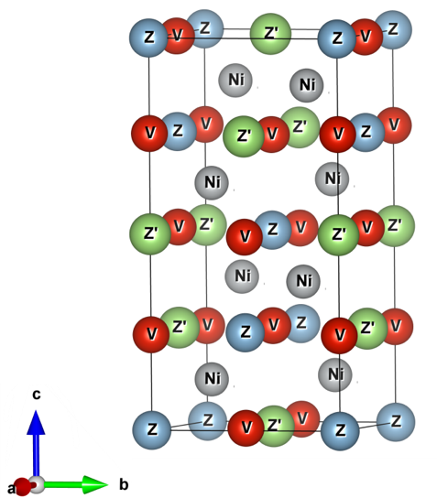

Рисунок 20 – Структурная иллюстрация двойных полу-Гейслеровы сплавов V₂Ni₂Z′Z′′

Атомы V (X), Ni (Y), а также легирующих элементов Z′ и Z′′ занимают определенные кристаллографические позиции в элементарной ячейке. Атомы V располагаются в координатах (0, 0.5, 0.495), атомы Ni – в (0.75, 0.25, 0.625), элементы Z′ – в(0, 0.5, 0.25), а атомы Z′′ – в (0, 0, 0.5). Атомы переходных металлов V и Ni расположены в положениях Вайкоффа 8c и 8d соответственно, в то время как главногрупповые элементы Al, Ga, Sb, Sn занимают более симметричные позиции 4a и 4b. Такая упорядоченность способствует формированию устойчивой решетки и предопределяет характер межатомных взаимодействий.
Для оценки стабильности указанных соединений была проведена термодинамическая характеристика – расчет энтальпии образования, исключая влияние нулевой точки колебательной энергии. Как было описано выше, энтальпия образования, как фундаментальный термодинамический параметр, позволяет определить энергетическую выгоду синтеза соединения из простых веществ. Чем ниже (особенно если значение отрицательное) данная величина, тем более термодинамически устойчиво рассматриваемое соединение. В настоящем исследовании расчет проводился по формуле (3.11). Таким образом, вычисление основывается на разности между полной энтальпией сложного соединения и суммой энтальпий отдельных атомов в свободных состояниях. Как отражено в таблице 14, все рассчитанные значения энтальпии образования оказались отрицательными, что свидетельствует о потенциальной возможности синтеза данных соединений в лабораторных условиях и об их устойчивости при стандартных термодинамических условиях. Эти данные особенно важны в контексте разработки новых функциональных материалов, поскольку соединения с отрицательной энтальпией образования чаще всего проявляют высокую структурную и химическую стабильность. Следует также отметить, что на текущий момент экспериментальные значения энтальпии образования для соединений V₂Ni₂Z′Z′′в научной литературе отсутствуют, что подчеркивает новизну и значимость проведенного теоретического анализа.

Таблица 14 – Структурные параметры для исследуемых сплавов V₂Ni₂Z′Z′′

Соединения | a=b, (Å) | c, (Å) | $∆H$, эВ/(ф.е.)
V₂Ni₂AlSb | 5.740 | 11.476 | -1.44
V₂Ni₂AlSn | 5.729 | 11.435 | -1.335
V₂Ni₂GaSb | 5.738 | 11.447 | -1.40
V₂Ni₂GaSn | 5.726 | 11.404 | -1.31

Методы исследования
Расчеты проводились с использованием пакета Vienna Ab initio Simulation Package (VASP) в рамках метода ТФП, который эффективно применяется при моделировании функциональных материалов [104, p. 15-49]. Все расчеты выполнялись с использованием приближения обобщенного градиента (GGA) в рамках функционала Пердью–Берка–Эрнзергофа (PBE) для учета обменно-корреляционного взаимодействия [88, p. 3865]. Однако, учитывая, что стандартные ТФП–функционалы, как правило, занижают ширину запрещенной зоны, для более точного описания электронных свойств применялся функционал meta-GGA (SCAN). Во всех случаях использовался порог отсечки плоских волн 700 эВ. Интегрирование по зоне Бриллюэна осуществлялось с использованием k-сетки размером 12х12х6. Выбор данных параметров обеспечивал устойчивую сходимость полной энергии. Критерием сходимости служила разница полной энергии, не превышающая 10⁻⁷ эВ/атом. Распределение электронного заряда на ионах анализировалось методом топологического анализа с применением метода Бадера. Фононные расчеты проводились с использованием программы PhonoPy [129, p. 012001]. Константы сил в реальном пространстве вычислялись методом суперячеек и конечных смещений, с применением суперячеек размером 2х2х1 для всех исследуемых соединений.

4.2.2 Магнитные свойства
Согласно данным, представленным в таблице 15, было подтверждено, что обобщенное правило Слейтера-Полинга, применяемое к двойным полу-Гейслеровы сплавам и выражаемое в форме [106, p. 064403]:

M_{t}=Z_{t}−36 (3.32)

Таблица 15 – Оцененные параметры магнитного момента каждого атома (μ), предсказанные значения магнитного момента согласно правилу Слейтера-Полинга (M_{t}), суммарные магнитные моменты ($μ_{сум}$) для магнитных соединений типа V₂Ni₂Z′Z′′ (Z′= Al, Ga, Z′′= Sb, Sn).

Соединения | $$μ(V)$$ | $$μ(Ni)$$ | $$μ(Z')$$ | $$μ(Z")$$ | M_{t} | $$μ_{сум}$$ | Магнитное  состояние
V2Ni2AlSb | 0.975 | 0.077 | -0.029 (Al) | -0.038 (Sb) | 2 | 1.964 | ФМ
V2Ni2AlSn | 0.430 | 0.011 | -0.014 (Al) | -0.029 (Sn) | 1 | 0.843 | ФМ
V2Ni2GaSb | 0.992 | 0.022 | -0.039 (Ga) | -0.067 (Sb) | 2 | 2.083 | ФМ
V2Ni2GaSn | 0.420 | 0.010 | -0.028 (Ga) | -0.032 (Sn) | 1 | 0.846 | ФМ

Данное уравнение надежно описывает зависимость полного магнитного момента от суммарного числа валентных электронов в системе. Здесь M_{t} – обозначает общее значение магнитного момента сплава (в единицах магнитона Бора, $μ_{Б}$), а Z_{t} – общее количество валентных электронов на элементарную ячейку. Данное эмпирическое соотношение позволяет эффективно прогнозировать магнитные свойства материалов на основе их электронной структуры.
Комплексный анализ магнитных характеристик исследованных соединений показал, что наиболее значительный вклад в формирование спинового магнитного момента вносят атомы V. Их атомный спиновый магнитный момент (AСМM) варьируется в диапазоне от 0.42 до 0.99 $μ_{Б}$, что свидетельствует об их доминирующей роли в общей магнитной конфигурации системы. Под термином «атомный спиновый магнитный момент» понимается разность между числом спин – ориентированных электронов, локализованных на данном атоме, что обусловлено несбалансированностью электронов с противоположным спином в d-орбиталях переходных металлов. Дополнительно, как атомы V, так и атомы Ni демонстрируют положительные значения AСMM, что указывает на наличие параллельного выравнивания их магнитных моментов. Такая конфигурация характерна для ферромагнетиков и указывает на согласованное поведение локализованных магнитных моментов, индуцируемое взаимодействием обменной природы. Напротив, главногрупповые элементы, обозначенные как Z′ и Z′′ (Al, Ga, Sb, Sn), вносят крайне незначительный вклад в общий магнитный момент. Их атомные магнитные моменты находятся в отрицательной области и лежат в пределах от –0.03 до –0.07 $μ_{Б}$, что указывает на слабую антипараллельную поляризацию вследствие взаимодействия с сильными магнитными центрами V и Ni.
Все изученные двойные полу-Гейслеровы сплавы продемонстрировали устойчивое ферромагнитное основное состояние, при котором атомные магнитные моменты ориентированы параллельно друг другу. Такое состояние обусловлено действием обменного взаимодействия – квантовомеханического механизма, приводящего к согласованному выравниванию спинов и, как следствие, к формированию макроскопического магнитного порядка.

4.2.3 Фононные свойства
На рисунке 21 представлены рассчитанные фононные дисперсионные зависимости и соответствующая им плотность фононных состояний, которые являются ключевыми характеристиками при изучении вибрационных свойств твердотельных материалов. Эти параметры позволяют получить представление о характере колебаний атомов в кристаллической решетке, а также дают количественную оценку динамической устойчивости исследуемых соединений.
В рамках данного исследования динамическая стабильность сплавов состава V₂Ni₂Z′Z′′ (Z′=Al, Ga, Z′′=Sb, Sn) была проанализирована с использованием вычислительных методов, основанных на ТФП в сочетании с расчетами фононной спектроскопии. Основным инструментом в этом контексте являются фононные дисперсионные кривые, отображающие зависимость частот колебаний (фононов) от волнового вектора внутри первой зоны Бриллюэна, а также фононная плотность состояний, описывающая количество возможных колебательных мод на единичный интервал частоты. В данном исследовании каждое соединение содержит 12 атомов в примитивной ячейке, что, согласно числу степеней свободы (3N, N – число атомов), приводит к образованию 36 нормальных колебательных мод в фононной зонной структуре. Символьное представление мод можно записать как:

$M = 2A_{1}+3A_{2}+{4B}_{1}+5B_{2}+11E$ (3.33)

где $A_{1}$, $A_{2}$, $B_{1}$, $B_{2}$ и E обозначают соответствующие представления симметрии мод, согласно теории групп. Первые три моды – это акустические колебания ($Γ_{акуст}$ = B₂ + E), которые связаны с согласованным движением всей ячейки как целого, в том числе переносом центра масс. Оставшиеся 33 моды относятся к оптическим ($Γ_{опт}$ = $2A_{1}+3A_{2}+{4B}_{1}+{4B}_{2}$ + 10E), характеризующим относительные перемещения атомов внутри ячейки.

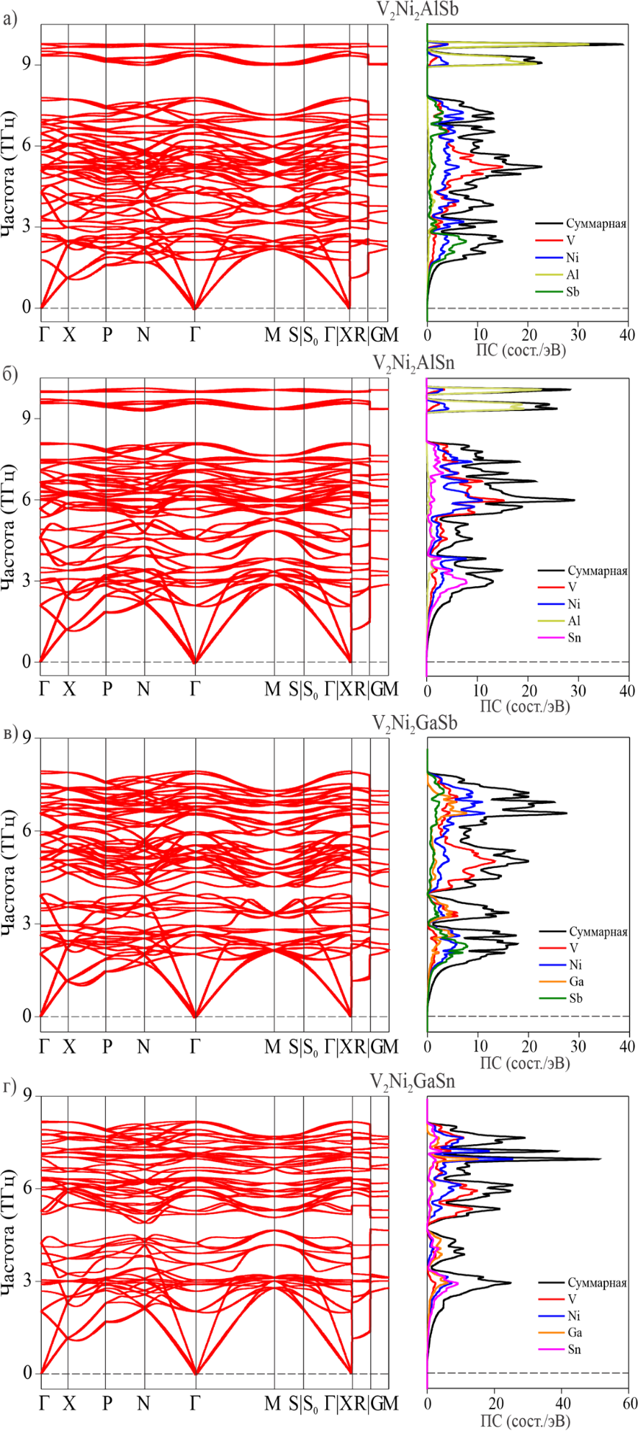

Рисунок 21 – Расчитанные фононные дисперсионные кривые для системы сплавов V₂Ni₂Z′Z′′
Согласно проведенному анализу симметрий, было установлено, что в структуре реализуются 30 мод, активных в спектре комбинационного рассеяния (Раман-активные моды):

$Γ_{Раман}$ = $2A_{1}+4B_{1}+{4B}_{2}+10E$ (3.34)

а также 24 моды, проявляющиеся в инфракрасной области спектра (ИК-активные):

$Γ_{ИК}$ = ${4B}_{2}+10E$ (3.35)

Дополнительно выявлены 3 оптически неактивные моды – колебания, не наблюдаемые в оптической спектроскопии ($Γ_{неакт}$= 3$A_{2}$). Колебательные моды в точке Γ приведены в таблице 16.

Таблица 16 – Расчетные значения оптических мод (ω) для соединений V₂Ni₂Z′Z′′ (Z′=Al, Ga, Z′′=Sb, Sn), их активность и соответствующие символы Мюлликена

Символ Мюлликена | Активность | ω, ТГц
Символ Мюлликена | Активность | 1 | 2 | 3 | 4
E | Раман, ИК | 2.755 | 2.775 | 2.629 | 2.681
E | Раман, ИК | 3.231 | 3.311 | 2.917 | 2.975
$B_{1}$ | Раман | 2.469 | 2.915 | 2.211 | 2.910
$$B_{2}$$ | Раман, ИК | 2.952 | 4.001 | 2.144 | 3.546
$$A_{2}$$ | Неактивные | 4.523 | 6.002 | 4.358 | 6.056
$$A_{1}$$ | Раман | 5.170 | 6.317 | 5.068 | 6.282
$$A_{2}$$ | Неактивные | 5.242 | 6.277 | 5.343 | 6.255
E | Раман, ИК | 4.264 | 4.549 | 3.669 | 3.904
$$B_{1}$$ | Раман | 3.876 | 4.907 | 3.506 | 4.129
E | Раман, ИК | 4.806 | 5.345 | 4.671 | 5.174
$$B_{2}$$ | Раман, ИК | 5.975 | 6.536 | 5.891 | 6.339
E | Раман, ИК | 5.314 | 6.037 | 5.308 | 5.974
E | Раман, ИК | 6.708 | 7.090 | 5.973 | 6.291
$$B_{2}$$ | Раман, ИК | 7.249 | 7.489 | 6.804 | 7.162
$$B_{1}$$ | Раман | 6.481 | 7.024 | 6.567 | 6.971
E | Раман, ИК | 6.980 | 7.349 | 6.697 | 7.049
$$A_{1}$$ | Раман | 6.216 | 6.661 | 6.526 | 6.693
$$A_{2}$$ | Неактивные | 6.445 | 7.107 | 6.682 | 7.098
E | Раман, ИК | 7.785 | 8.101 | 7.101 | 7.352
E | Раман, ИК | 9.334 | 9.583 | 7.429 | 7.919
$$B_{2}$$ | Раман, ИК | 9.612 | 9.968 | 7.210 | 7.550
E | Раман, ИК | 9.505 | 9.718 | 7.934 | 8.188
$$B_{1}$$ | Раман | 9.779 | 10.012 | 7.083 | 7.452
Примечания:
1. 1 – V₂Ni₂AlSb.
2. 2 – V₂Ni₂AlSn.
3. 3 – V₂Ni₂GaSb.
4. 4 – V₂Ni₂GaSn
Фононная плотность состояний исследуемых сплавов показана на рисунке 21. Результаты анализа фононной плотности состояний показали наличие фононной запрещенной зоны в таких соединениях, как V₂Ni₂AlSb и V₂Ni₂AlSn, в диапазоне частот от 8 до 9.5 ТГц. Это может свидетельствовать о высоком уровне локализации определенных колебательных мод. В то же время, в соединениях V₂Ni₂SnSn и V₂Ni₂GaSb не было зафиксировано аналогичных зон ни в интервале 4.5 – 5 ТГц, ни выше. Подробный разбор вклада отдельных элементов в общую фононную плотность состояний показал, что атомы V вносят наибольший вклад в частотной области от 5.5 до 7 ТГц. Это указывает на значительное участие этих атомов в формировании колебательных мод. Атомы Al, напротив, преимущественно активны в высокочастотной области – от 9 до 9.5 ТГц. Вклад других элементов в рассматриваемом частотном диапазоне оказался относительно равномерным. Ключевым доказательством динамической устойчивости исследуемых соединений является отсутствие мнимых фононных частот во всем объеме зоны Бриллюэна. Это означает, что при малых отклонениях от положения равновесия атомы возвращаются в исходные позиции, не вызывая структурных искажений или фазовых превращений. Таким образом, сплавы V₂Ni₂Z′Z′′ характеризуются высокой степенью динамической стабильности, что делает их перспективными кандидатами для использования в различных функциональных и термоэлектрических приложениях.

4.2.4 Электронная зонная структура и плотность состояний
Как упомяналось ранее, плотность электронных состояний представляет собой важнейшую характеристику, описывающую распределение доступных энергетических уровней, которые могут быть заняты электронами в твердом теле. В рамках данного исследования расчетные значения DOS и соответствующие зонные диаграммы были получены для четырех двойных полу-Гейслеровы сплавов состава V₂Ni₂Z′Z′′ (Z′=Al, Ga, Z′′=Sb, Sn) с использованием методов квантово-механического моделирования.
Как показано на рисунке 22, проведенный анализ зонной структуры и DOS позволил выявить распределение вклада различных атомов в формирование валентной и проводящей зон. В нижней части валентной зоны, в интервале энергетических уровней от –4 до – 3 эВ, доминирующее влияние оказывают локализованные d-состояния атомов Ni. Это указывает на высокую плотность электронных состояний в данной области, что, в свою очередь, влияет на оптические и проводящие свойства материала. На противоположной стороне, в верхней части зоны проводимости (вблизи 1 – 2.5 эВ), значительный вклад в DOS вносят незаполненные d-орбитали атомов V. Это обусловлено тем, что d-состояния переходных металлов обладают высокой плотностью уровней вблизи границ зон, что способствует усиленной электронной активности в этих областях. Дополнительно установлено, что наивысший энергетический уровень валентной зоны – максимум валентной зоны (МВЗ), а также наименьший энергетический уровень зоны проводимости – минимум зоны проводимости (МЗП), для всех исследуемых соединений располагаются в симметричной точке Γ зоны Бриллюэна. Это указывает на прямозонный характер перехода, что важно для потенциального применения данных материалов в оптоэлектронике.

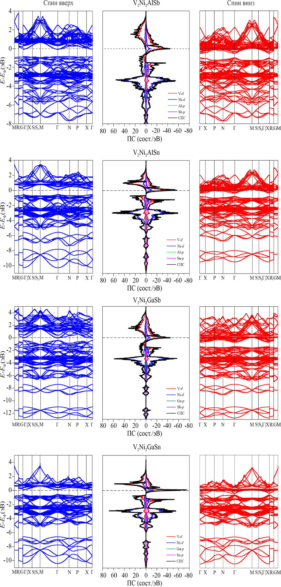

Рисунок 22. Электронная плотность состояний и зоннная структура сплавов V₂Ni₂Z′Z′′ (Z′=Al, Ga, Z′′=Sb, Sn)
Профили энергетических зон у всех четырех соединений демонстрируют высокую степень структурной схожести, что свидетельствует об общей электронной топологии и потенциально схожих физических свойствах. Анализ плотности состояний подтвердил наличие запрещенной зоны вблизи уровня Ферми, что свидетельствует о полуметаллическом характере исследуемых материалов. Наибольшее значение ширины запрещенной зоны было зафиксировано для соединения V₂Ni₂AlSb и составило 0.613 эВ, что делает данный сплав перспективным кандидатом для использования в устройствах, чувствительных к ширине запрещенной зоны (например, в спинтронике). В то же время, минимальное значение ширины запрещенной зоны – всего 0.103 эВ – было определено у сплава V₂Ni₂GaSb, что указывает на повышенную электронную проводимость и потенциальный полуметаллический характер. Для оставшихся соединений ширина энергетической щели колебалась около 0.235 эВ, что демонстрирует умеренные полупроводниковые свойства. Следует особо отметить наличие энергетического разрыва также и в α-состояниях сплавов V₂Ni₂Z′Z′′, расположенных вблизи уровня Ферми. Это подтверждает полуметаллическую природу данных материалов, заключающуюся в том, что один спиновой канал является проводящим, тогда как другой – обладает запрещенной зоной. Подобные характеристики особенно ценны при разработке спинтронных устройств, где важна селективная проводимость по спиновому каналу.
Для глубокого понимания особенностей электронной структуры соединений V₂Ni₂Z′Z′′ (Z′=Al, Ga и Z′′=Sb, Sn), была выполнена оценка проецированной плотности состояний (PDOS), результаты которой представлены на рисунках 23 и 24. В отличие от полной плотности состояний, PDOS позволяет определить вклад конкретных атомов и их орбиталей в формирование энергетических уровней, что дает более детализированное представление о характере химической связи и электронной локализации в кристаллической решетке.
В рамках анализа установлено, что p-орбитали атомов Ga и Sn в значительной степени локализованы в области низких энергетических уровней – около –6 эВ. Это указывает на то, что данные элементы играют важную роль в формировании глубоколежащих валентных состояний. В противоположность этому, атомы Al и Sb демонстрируют минимальный вклад в аналогичном энергетическом диапазоне. Такое различие в распределении p-орбиталей отражает наличие определенного разделения по энергетическим зонам между элементами Z′ и Z′′, что связано с их электронной конфигурацией и эффективностью перекрытия орбиталей с соседними атомами. Выявленное распределение PDOS согласуется с характером химического взаимодействия в структурах Гейслера – элементы с более делокализованными электронами, такие как Ga и Sn, стабилизируют нижние энергетические уровни, в то время как Al и Sb выполняют вспомогательную роль. Это также отражает различия в электронной плотности и электроотрицательности указанных элементов.

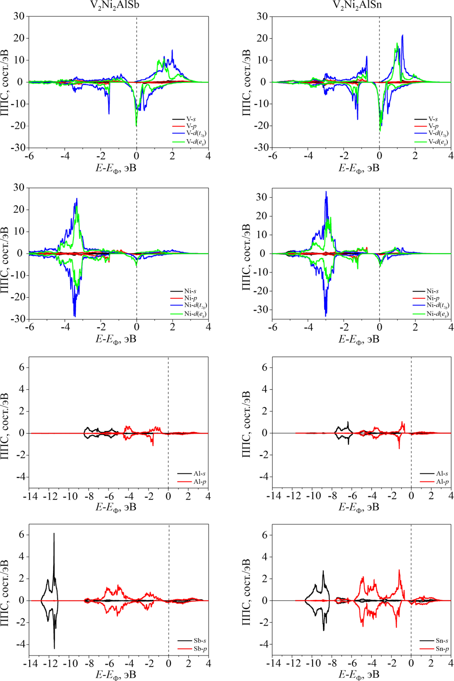

Рисунок 23 – Частичная плотность состояний для структур V₂Ni₂AlSb и V₂Ni₂AlSn

Примечание – Нулевая отметка на энергетической шкале соответствует уровню Ферми
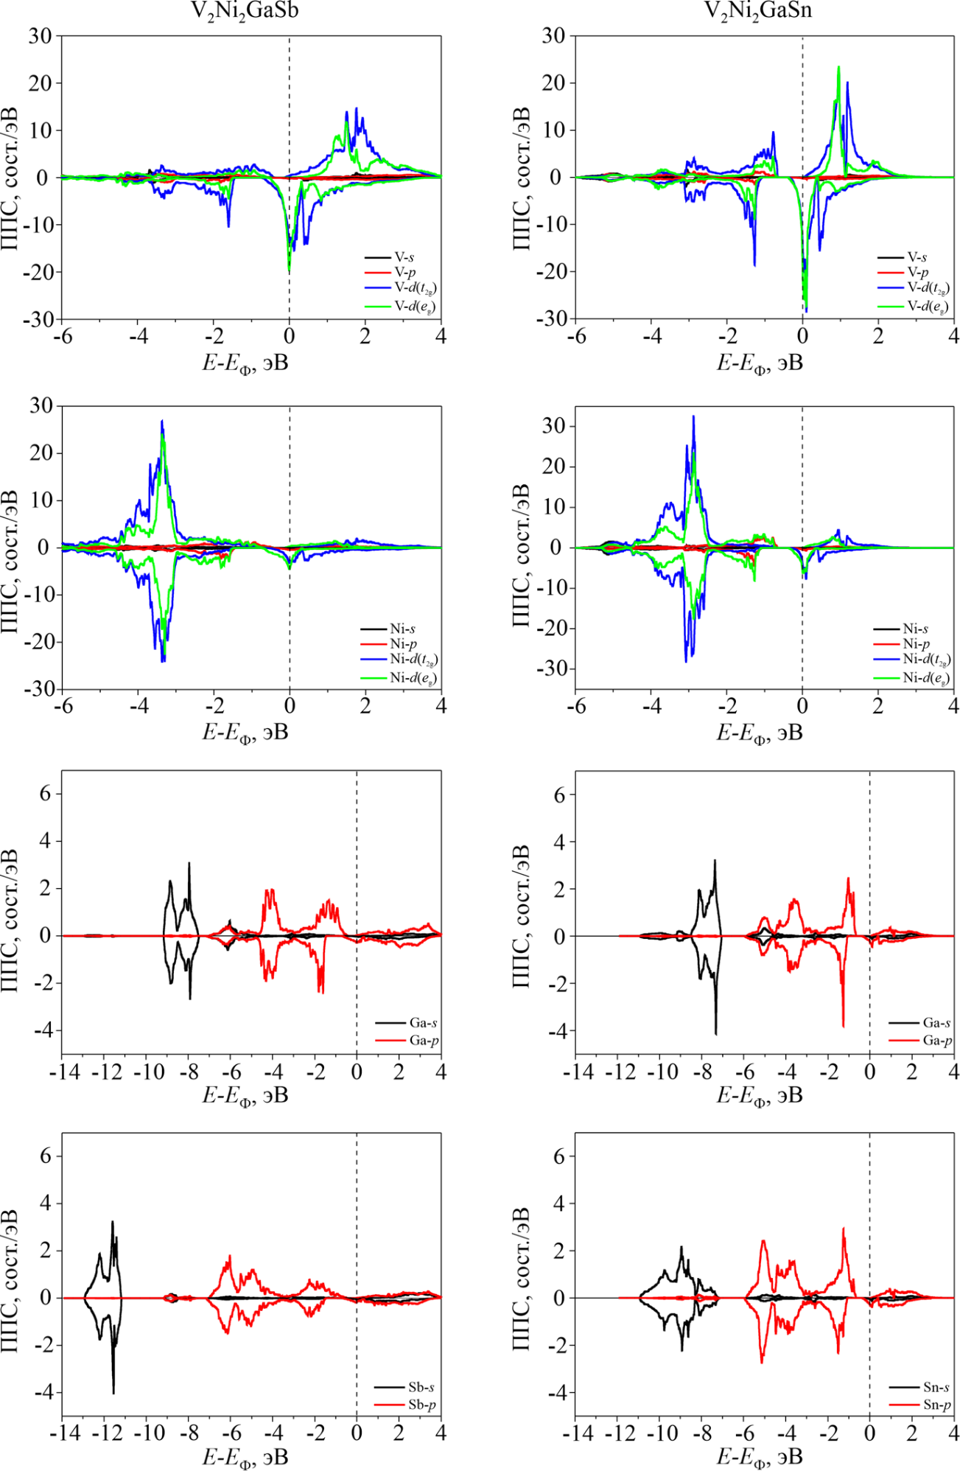

Рисунок 24 – Частичная плотность состояний для структур V₂Ni₂GaSb и V₂Ni₂GaSn

Примечание – Нулевая отметка на энергетической шкале соответствует уровню Ферми
Особое внимание в исследовании было уделено соединениям V₂Ni₂AlSb и V₂Ni₂Sn, в которых была обнаружена выраженная энергетическая щель вблизи уровня Ферми. Расчет PDOS показал, что данная запрещенная зона формируется за счет плотности d-состояний атомов Ni, что указывает на частичную локализацию электронов и нарушение непрерывности электронных уровней. Подобный эффект является прямым признаком полуметаллического поведения материала. Как и было упомянуто выше, полуметалличность – это особый тип электронной структуры, при котором один из спиновых каналов (например, ↑) характеризуется наличием запрещенной зоны, в то время как другой (↓) обладает металлическими свойствами. Такая асимметрия приводит к 100% поляризации носителей тока по спину, что делает материалы данного класса крайне перспективными для применения в спинтронных устройствах. В рассматриваемых соединениях полуметаллический характер формируется преимущественно за счет d-орбиталей V, представленных двумя типами симметрии: $e_{g}$ (α) и $t_{2g}$(β). Эти орбитали участвуют в формировании зоны проводимости и отвечают за распределение электронной плотности вблизи уровня Ферми. Их энергетическое расщепление и частичное заполнение определяют как наличие запрещенной зоны, так и свойства проводимости. Значимость d-состояний V в установлении электронной структуры была подтверждена и для других исследуемых систем – V₂Ni₂GaSb и V₂Ni₂GaSn. Эти соединения демонстрируют аналогичную электронную конфигурацию, что указывает на универсальный характер влияния d-орбиталей атомов V в формировании полуметаллических свойств в рамках всей исследуемой группы сплавов Гейслера. Таким образом, проведенный анализ проецированной плотности состояний позволил установить четкую связь между электронной структурой и атомной природой элементов, входящих в состав сплавов. Особенно подчеркивается роль d-состояний переходных металлов, таких как V и Ni, в формировании ключевых функциональных свойств, включая полуметалличность и потенциальную спинтронную активность.
Для детального анализа характера химических взаимодействий и особенностей связей в ряду двойных полу-Гейслеровы соединений была использована функция электронной локализации (ФЭЛ). Данный параметр широко применяется в квантово-химических расчетах для оценки степени локализации электронной плотности между атомами, тем самым позволяя делать выводы о ковалентной или ионной природе межатомных связей. В рамках настоящей работы ФЭЛ рассчитывалась в (110) кристаллографической плоскости, что обеспечивает репрезентативную картину пространственного распределения электронной плотности в решетке. Как показано на рисунке 25, кристаллическая структура исследуемых сплавов условно разделена на три структурных слоя на основе характера распределения электронов. Первый слой полностью состоит из атомов V, обладающих высоким числом d-электронов. Второй слой включает атомы Ni, формирующие межатомные связи с V. Третий слой составляют элементы главной подгруппы – Z′ (Al, Ga) и Z′′ (Sb, Sn), расположенные в соответствующих позициях Вайкоффа.
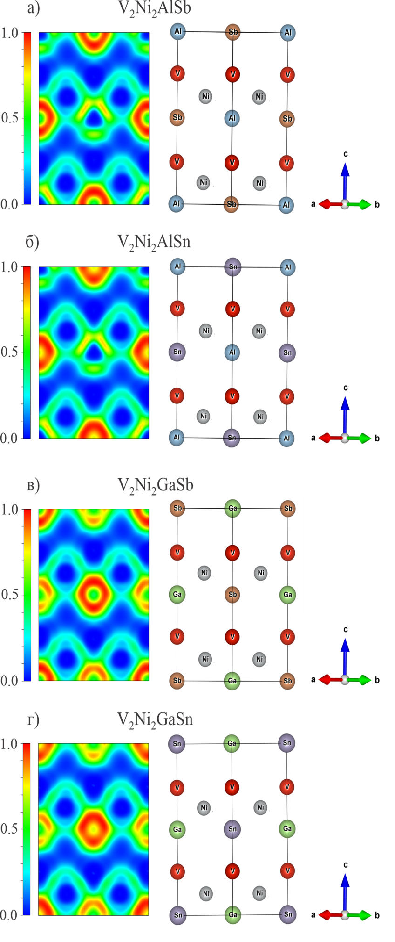

Рисунок 25 – Расчет функции электронной локализации (ФЭЛ) для двойных полу-Гейслеровы сплавов V₂Ni₂Z′Z′′ в кристаллографической плоскости (110)
Анализ функции ФЭЛ позволил количественно охарактеризовать степень локализации электронов в межатомных связях. Было установлено, что для связей атомов V и Ni значение ФЭЛ составляет около 0.4, что интерпретируется как слабая ковалентная связь, с минимальным перекрытием орбиталей. Низкая степень локализации свидетельствует о преимущественно металлическом или ионном характере взаимодействия между данными атомами. В то же время, связи между атомами Ni и Al демонстрируют максимальное значение ФЭЛ, близкое к 0.8. Это указывает на высокую плотность электронной локализации между двумя атомами и соответствует сильному ковалентному взаимодействию. Ковалентные связи такого типа обычно характеризуются значительным перекрытием валентных орбиталей и способствуют структурной устойчивости материала. Несмотря на то, что атомы Sb и Al пространственно разделены, их совместное присутствие в третьем слое приводит к формированию связей с умеренным уровнем электронной локализации (приблизительно 0.5). Такое значение ФЭЛ отражает промежуточный тип химического взаимодействия – между ковалентным и ионным. Данный эффект наблюдается во всех рассмотренных структурах, что говорит о стабильности такого характера связей в пределах исследуемого класса соединений. Интересные различия наблюдаются при сравнении сплавов, содержащих Sb и Sn. В соединениях, включающих Sb (структуры a и в), доминируют ковалентные взаимодействия с высокой степенью локализации электронов. Это подтверждает сильную взаимосвязь между электронной конфигурацией Sb и формированием ковалентных связей. Напротив, при замене Sb на Sn – структуры б и г – наблюдается значительное снижение степени ковалентного взаимодействия и уменьшение ФЭЛ, что может быть обусловлено более диффузным характером орбиталей Sn. Отдельного внимания заслуживает эффект замещения Al на Ga. Такая замена практически не оказывает влияния на характер связей, что объясняется схожестью электронных конфигураций и размеров атомов Al и Ga. В то же время, замена Sb на Sn существенно изменяет картину взаимодействий, ослабляя ковалентную составляющую.
Таким образом, результаты, полученные на основе анализа ФЭЛ, свидетельствуют о том, что природа химических связей в двойных полу-Гейслеровы соединениях определяется, в первую очередь, типом элементов, образующих третий слой кристаллической структуры. Электронные свойства и конфигурации атомов Z′ и Z′′ играют ключевую роль в формировании ковалентных или смешанных типов связей, что, в свою очередь, оказывает влияние на стабильность, проводимость и возможные функциональные применения этих материалов в электронной и спинтронной технике.

4.2.5 Упругие свойства
В настоящем исследовании упругие характеристики двойных полу-Гейслеровы сплавов были охарактеризованы на основе расчета шести независимых компонентов тензора упругости, что соответствует симметрии тетрагональной кристаллической структуры. Эти параметры определяют сопротивление материала как при нормальных, так и при касательных напряжениях и, в совокупности, позволяют построить полную картину его упругого поведения. Рассчитанные значения упругих констант $C_{ij}$ для четырех исследуемых соединений представлены в таблице 17. На основе этих данных были вычислены вторичные механические параметры, включая модуль объемного сжатия (B), модуль сдвига (G), модуль Юнга (E) и коэффициент Пуассона (ν), которые подробно приведены в таблице 18.

Таблица 17 – Расчитанные значения упругих констант сплавов V₂Ni₂Z′Z′′

Соединения | $$C_{11}$$ | $$C_{12}$$ | $$C_{13}$$ | $$C_{33}$$ | $$C_{44}$$ | $$C_{66}$$
V₂Ni₂AlSb | 209.0 | 97.7 | 96.8 | 204.1 | 58.5 | 53.4
V₂Ni₂AlSn | 218.6 | 96.4 | 95.2 | 216.6 | 59.1 | 58.4
V₂Ni₂GaSb | 202.3 | 103.0 | 102.8 | 200.2 | 57.4 | 52.5
V₂Ni₂GaSn | 213.1 | 101.5 | 101.1 | 212.9 | 59.1 | 59.5

Таблица 18 – Оцененные параметры модулей объемного сжатия B (ГПа), сдвига G (ГПа), Юнга E (ГПа), коэффициента Пуассона $ν$, отношения B/G, твердости по Виккерсу $H_{В}$ (ГПа), вязкость разрушения $K_{ВР}$ (МПа·м^{1/2}), акустического параметра Грюнэйзена $Υ^{ас}$и температуры плавления $Т_{m}$ (K) для соединений V₂Ni₂Z′Z′′

Соединения | B | G | E | $$ν$$ | B/G | $$H_{В}$$ | $$K_{ВР}$$ | $$Υ^{ас}$$ | $$Т_{m}$$
V₂Ni₂AlSb | 133.86 | 56.09 | 147.65 | 0.316 | 2.38 | 5.28 | 2.33 | 1.87 | 1287
V₂Ni₂AlSn | 136.37 | 56.79 | 156.46 | 0.309 | 2.28 | 5.93 | 2.42 | 1.82 | 1335
V₂Ni₂GaSb | 135.78 | 53.08 | 140.89 | 0.327 | 2.56 | 4.54 | 2.28 | 1.95 | 1261
V₂Ni₂GaSn | 138.50 | 57.88 | 152.40 | 0.317 | 2.39 | 5.38 | 2.40 | 1.89 | 1313

Согласно полученным результатам, соединения V₂Ni₂AlSn и V₂Ni₂GaSn демонстрируют наибольшие значения модуля Юнга, что свидетельствует о высокой жесткости этих материалов и их способности противостоять упругим деформациям. При этом значения твердости для всех соединений оказались ниже порогового значения 20 ГПа, принятого в литературе как нижняя граница для классификации материалов как «твердых тел». Данные результаты представлены на рисунке 26 и позволяют сопоставить значения микротвердости с минимальными стандартами для конструкционных материалов.

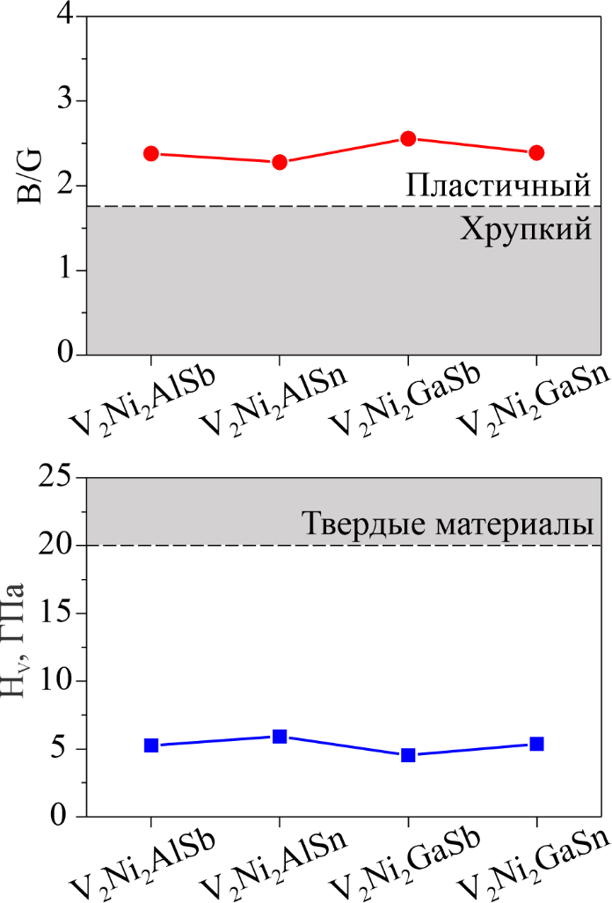

Рисунок 26 – Сравнительный анализ значений твердости ($H_{В}$) и отношения объемного модуля к модулю сдвига (B/G) для соединений V₂Ni₂Z′Z′′

Анализ соотношения B/G, которое часто используется как индикатор пластичности, показал, что во всех исследуемых сплавах это значение составляет около 2.5. Таким образом, можно заключить, что все четыре соединения обладают высокой пластичностью, что является благоприятным признаком для последующей технологической обработки. Для более полного понимания механических свойств была проведена оценка упругой анизотропии, результаты которых показаны в таблице 19. Анизотропия проявляется в зависимости упругих характеристик от кристаллографического направления и оказывает существенное влияние на образование и распространение микротрещин в структуре. Рассчитанные коэффициенты анизотропии по модулю объема ($А_{В}$) и модулю сдвига ($А_{П}$) показали, что значения отклонения от изотропии находятся вблизи нуля, что означает равномерное распределение упругих свойств в пространстве. Абсолютно изотропный материал имел бы значение анизотропии 0%, тогда как значение 100% отражает предельную степень направленной зависимости. Кроме того, была выполнена оценка коэффициентов сдвиговой анизотропии для различных кристаллографических плоскостей. Были рассчитаны значения $А_{1}$ и $А_{2}$ для плоскостей [126, p. 308-315], а также $А_{3}$ для плоскости, анализ проводился в направлениях ⟨011⟩, ⟨010⟩, ⟨101⟩ и ⟨001⟩. Эти данные важны для оценки склонности материала к зарождению и распространению дефектов при механических нагрузках.
Таблица 19 – Расчитанные значения коэффициентов сдвиговой анизотропии $А_{1}$ = $А_{2}$ и $А_{3}$, а также анизотропии по объемному $А_{B}$и сдвиговому $А_{G}$ модулям (%).

Соединения | $А_{1}$ = $А_{2}$ | $$А_{3}$$ | $$А_{B}$$ | $$А_{G}$$
V₂Ni₂AlSb | 1.066 | 0.960 | 0.008 | 0.068
V₂Ni₂AlSn | 0.965 | 0.954 | 0.002 | 0.019
V₂Ni₂GaSb | 1.166 | 1.056 | 0.001 | 0.229
V₂Ni₂GaSn | 1.056 | 1.065 | 0.001 | 0.040

В завершение исследования был определен параметр Грюнэйзена ($γ^{ас}$), характеризующий ангармоничность атомных колебаний в кристаллической решетке. Этот параметр играет ключевую роль при описании термодинамических свойств материалов, включая тепловое расширение и теплопроводность. В рамках данной работы использовался так называемый акустический параметр Грюнэйзена, основанный на экспериментально или вычислительно определенных скоростях распространения продольных ($ϑ_{l}$) и поперечных ($ϑ_{t}$) звуковых волн. Среднее значение параметра $γ^{ас}$ для всех соединений составило примерно 1.9, при этом наибольшее значение было получено для сплава V₂Ni₂GaSb и составило 1.95. Это указывает на значительное влияние ангармоничности на тепловые и механические характеристики данного соединения.

4.3 Моделирование наночастиц полного сплава Гейслера в матрице двойного полу-Гейслеровы сплава
Как и было выяснено из предыдущих разделов, в современной науке о материалах наблюдается особый рост интереса к соединениям Гейслера, и в особенности к сплавам половинного Гейслера. Их уникальные магнитные, спинтронные и термоэлектрические свойства открывают перспективные возможности для применения в высокотехнологичных устройствах [4, p. 1226-1237]. Особенно важным аспектом является способность точно контролировать их электронную структуру, что делает данные материалы ключевыми для разработки новых поколений устройств – от спинтронной памяти до чувствительных магнитных сенсоров и систем эффективного преобразования энергии [49, p. e26875].
В последние годы особую актуальность приобрели исследования наноструктурированных материалов Гейслера [69, p. 174102; 70, p. 154-159; 73, p. 1354-1361]. Возрастающий научный интерес сосредоточен на сложных наноструктурах, формируемых за счет внедрения сверхмелких частиц одной фазы в матрицу другой фазовой природы. Такие гибридные структуры оказывают существенное влияние на внутренние характеристики материала – от кристаллической решетки до электронных состояний и магнитных свойств – тем самым значительно улучшая его функциональные параметры.
В данной диссертационной работе в качестве модели использована суперячейка размером 3×2×1. Выбор таких параметров не является случайным – при указанных размерах концентрация наночастиц в системе составляет приблизительно 8,3%, что соответствует типичным значениям для реальных материалов. Кроме того, такая конфигурация позволяет минимизировать межчастичное взаимодействие, тем самым создавая условия для анализа собственных характеристик отдельных наночастиц. Основной целью исследования является определение влияния наночастицы, представляющей собой полную фазу Гейслера, на структуру матрицы полу-Гейслера. Особое внимание уделялось изменениям в кристаллической решетке в области внедрения наночастицы, реорганизации межатомных связей, а также локальным и общим возмущениям в плотности электронных состояний. Подобные структурные и электронные модификации могут существенно повлиять на магнитные, электрические и термоэлектрические свойства материала. Полученные результаты способствуют более глубокому пониманию природы граничного взаимодействия между полными и полу-Гейслеровы фазами. Кроме того, в работе рассматривалась структурная несогласованность на интерфейсе между наночастицей и матрицей, а также ее вызываемые физические эффекты. Несмотря на высокую степень сложности подобных наноструктурированных систем, их целенаправленное проектирование открывает путь к созданию новых функциональных материалов. В целом, данное исследование представляет собой важный теоретический шаг в направлении разработки наноструктурированных композитов, включая сложные системы на основе соединений Гейслера. Полученные данные могут послужить основой для создания материалов с уникальными свойствами, а также способствовать раскрытию фундаментальных взаимосвязей между структурой и функцией [72, p. 020802-020802-12].
В связи с этим целенаправленное проектирование наноструктурированных соединений является одной из приоритетных задач современной науки о материалах. Подобные материалы обладают потенциалом стать основой для будущих технологий в области преобразования энергии, сенсоров для детектирования магнитного поля, а также устройств спинтроники. Фундаментальные знания, полученные в рамках данного направления, могут стать основой для разработки устройств нового поколения с повышенной функциональностью и эффективностью.

4.3.1 Структурные свойства
Как было упомянуто выше, соединения, содержащие переходные металлы, в частности V и Ti, представляют собой особый интерес для научных исследований. Атомный радиус элемента, его электронная конфигурация и способность к образованию химических связей делают его эффективной легирующей добавкой в составе сплавов. Атомы V не только способствуют стабилизации кристаллической решетки, но и оказывает влияние на плотность электронных состояний, изменяя проводимость, магнитные и термоэлектрические характеристики материала. В таких системах атомно – масштабные интерфейсы и структурные перестройки оказывают прямое воздействие на совокупные свойства материала. К примеру, пространственное расположение атомов V в матрице и их взаимодействие с окружающими атомами могут нарушать симметрию кристаллической решетки, что приводит к возникновению новых физических явлений.
Структурные схемы сплавов Гейслера, рассматриваемых в настоящем исследовании, представлены на рисунке 27. Атомы располагаются в прямоугольной параллелепипедной суперячейке, при этом каждый химический элемент (Ti, Pt, Al, Sb) занимает строго определенные узлы кристаллической решетки. Объем суперячейки соответствует размерам 3х2х1 базовой элементарной ячейки. Основную часть матрицы составляет двойное полу-Гейслеровы соединение Ti₂Pt₂AlSb, тогда как в ее объеме локализована наночастица полной фазы, соответствующая составу Ti₂Pt₄AlSb. Размеры данной суперячейки приблизительно составляют: a=18,35 Å, b=12,24 Å и c=12,22 Å. Всего в суперячейке содержится 144 атома, среди которых: 48 атомов Ti, 52 атома Pt, 24 атом Al и 24 атома Sb. Кристаллическая структура представлена в виде прямоугольной решетки с взаимно перпендикулярными осями, все углы составляют 90°, что соответствует ортогональной системе координат.

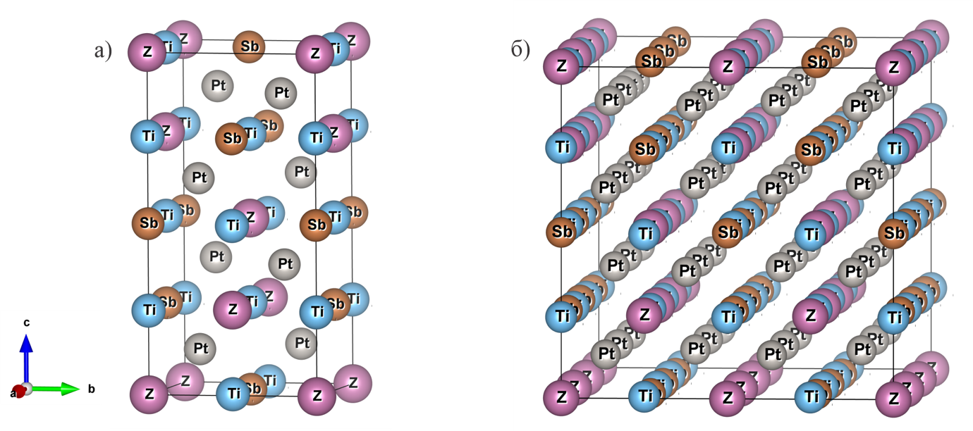

a – двойной сплав полу-Гейслера; б – наноструктурированный сплав Гейслера

Рисунок 27. Наноструктурирование сплава Гейслера

При нарушении порядка расположения атомов на границе между наночастицей и матрицей наблюдаются структурные деформации. Электронные свойства материала могут изменяться локально – например, возможно сужение запрещенной зоны или появление новых энергетических состояний. Общая симметрия структуры при этом снижается по сравнению с классическими фазами. Подобные наноструктуры обладают высоким потенциалом для управления магнитными, спинтронными и электронными характеристиками материала. В частности, за счет наноструктурирования могут возникать новые квантовые эффекты или локализованные области повышенной проводимости, что имеет важное значение для создания перспективных спинтронных и сенсорных устройств.

4.3.2 Электронные свойства
Электронные структуры исследованных сплавов Гейслера представлены на рисунке 28. На приведенном графике отображено распределение плотности состояний (TDOS и PDOS) для наноструктурированного соединения Ti₂Pt₂AlSb (Ti₂Pt₂AlSb/Ti₂Pt₄AlSb).

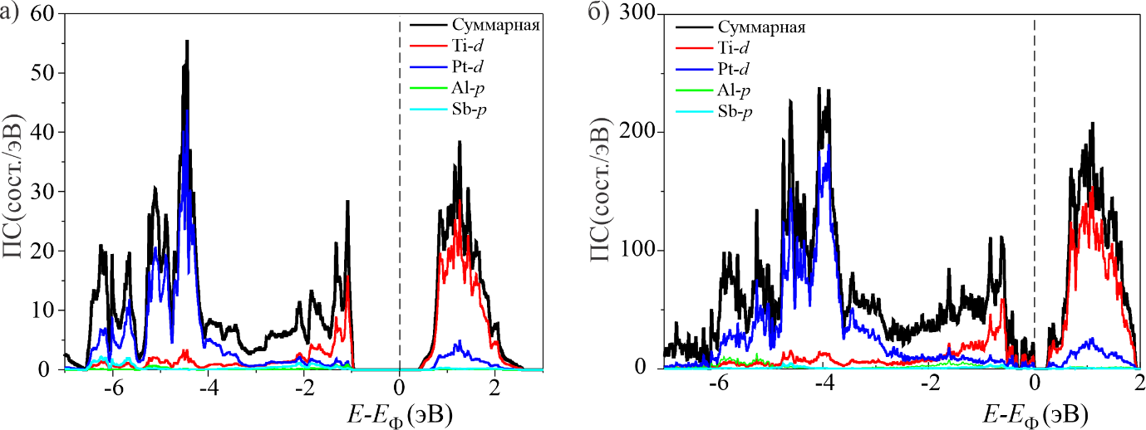

a – электронная структура двойного сплава полу-Гейслера Ti₂Pt₂AlSb; б - электронная структура наноструктурированного сплава Гейслера Ti₂Pt₄AlSb

Рисунок 28 – Влияние процесса наноструктурирования на электронные свойства сплавов Гейслера

В интервале энергий от –6 до +2 эВ наблюдаются резкие изменения плотности состояний (TDOS). Основную часть валентной зоны в диапазоне от –6 до 0 эВ составляют d-орбитали Pt, что свидетельствует о значительном вкладе атомов Pt в валентное состояние. В нижней части зоны проводимости, выше 0 эВ, заметен существенный вклад d-орбиталей Ti, указывающий на влияние Ti на проводимость материала. Высокое значение плотности состояний вблизи уровня Ферми отражает высокую концентрацию электронов и подтверждает полупроводниковые свойства исследуемого материала. Кроме того, асимметрия электронной плотности состояний, возникающая при введении наноструктуры, может быть обусловлена интерфейсными эффектами между наночастицей и матрицей. Этот феномен связан с перераспределением зарядов по модели Бадера и локальными искажениями кристаллической решетки. Таким образом, полученные результаты демонстрируют, что внедрение наночастиц Ti₂Pt₂AlSb в матрицу Ti₂Pt₄AlSb приводит к существенным изменениям электронной структуры материала, что может играть важную роль в управлении функциональными свойствами. Наблюдается сужение ширины запрещенной зоны в наноструктурном материале.
При этом в рассмотренной суперячейке формируется особая область – наночастица с локальным повышением концентрации атомов Pt. Несмотря на небольшой объем (~8,3%), эта наночастица обладает собственной локальной структурой и соответствует полному соединению Ti₂Pt₄AlSb, встроенному в полу-Гейслерову матрицу. Иными словами, в пределах суперячейки моделируется наночастица полного соединения Гейслера, внедренная в матрицу полугейслеровского типа. Из электронной структуры простого соединения Ti₂Pt₂AlSb видно, что у него отсутствует выраженная плотность состояний около уровня Ферми, что свидетельствует о полупроводниковых свойствах материала. Энергетическая запрещенная зона составляет около 0,4-0,5 эВ, что указывает на наличие четкой энергетической щели между валентной и зоной проводимости. В этой структуре d-орбитали Pt доминируют в нижней части валентной зоны, тогда как d-орбитали Ti играют важную роль в зоне проводимости.
В наноструктурированной системе Ti₂Pt₂AlSb/Ti₂Pt₄AlSb наблюдаются выраженные значения TDOS у уровня Ферми, что свидетельствует о сужении ширины запрещенной зоны. При этом максимумы TDOS увеличиваются, отражая возрастание плотности электронных состояний. Такое явление связано с интерфейсными эффектами и структурными искажениями на границе между наночастицей и матрицей. Кроме того, в наноструктурированной системе увеличивается доминирование Ti-d орбиталей вблизи уровня Ферми, что усиливает вклад титана в проводимость. Это способствует снижению локализации электронов и улучшению характеристик их переноса.
Подобные изменения тесно связаны с конфигурацией межатомных связей и перераспределением энергетических уровней внутри материала. Скопление электронов на интерфейсах играет важную роль в процессах переноса заряда и их разделения. Это расширяет энергетический спектр материала, выводя его из ограничений чисто полупроводниковых систем и постепенно приближая к металлическому состоянию. Полученные структурно-электронные адаптации делают материал привлекательным с практической точки зрения, особенно для разработки эффективных термоэлектрических и спинтронных устройств. Контроль электронного тока, устойчивое управление спиновыми состояниями, а также повышение эффективности преобразования тепловой и электрической энергии – одни из ключевых задач в данной области. Наноструктурные модификации Ti₂Pt₂AlSb создают платформы, способные решать эти задачи. Поэтому дальнейшие исследования этого материала важны не только с академической, но и с прикладной инженерной точки зрения. В итоге, наноструктурные модификации систем типа Ti₂Pt₂AlSb расширяют их функциональные возможности и закладывают теоретические и практические основы для разработки новых поколений электронных устройств.
V₂Ni₂AlSb двойной сплав полу-Гейслера относится к современным функциональным материалам, обладающим перспективными электронными, магнитными и структурными свойствами, что открывает широкие возможности для их применения в передовых технологических областях. Электронная структура данного сплава представлена на рисунке 29. В настоящем исследовании электронная структура V₂Ni₂AlSb была проанализирована в состоянии после процесса наноструктурирования, а изменения ее свойств научно охарактеризованы. На первоначальной фазе было установлено, что электронная структура V₂Ni₂AlSb обладает симметричной полуметаллической природой. Различия в электронном транспорте ярко проявляются для спинов с ориентацией вверх и вниз. Явное спиновое поляризационное поведение указывает на пригодность материала для применения в спинтронных устройствах. На следующем этапе исследования к сплаву был применен метод наноструктурирования. Согласно проведенным расчетам, в наноструктурированном образце V₂Ni₄AlSb наблюдается рост электронной плотности состояний, особенно вблизи уровня Ферми. Это явление объясняется квантовыми ограничениями и плотным расположением энергетических уровней.

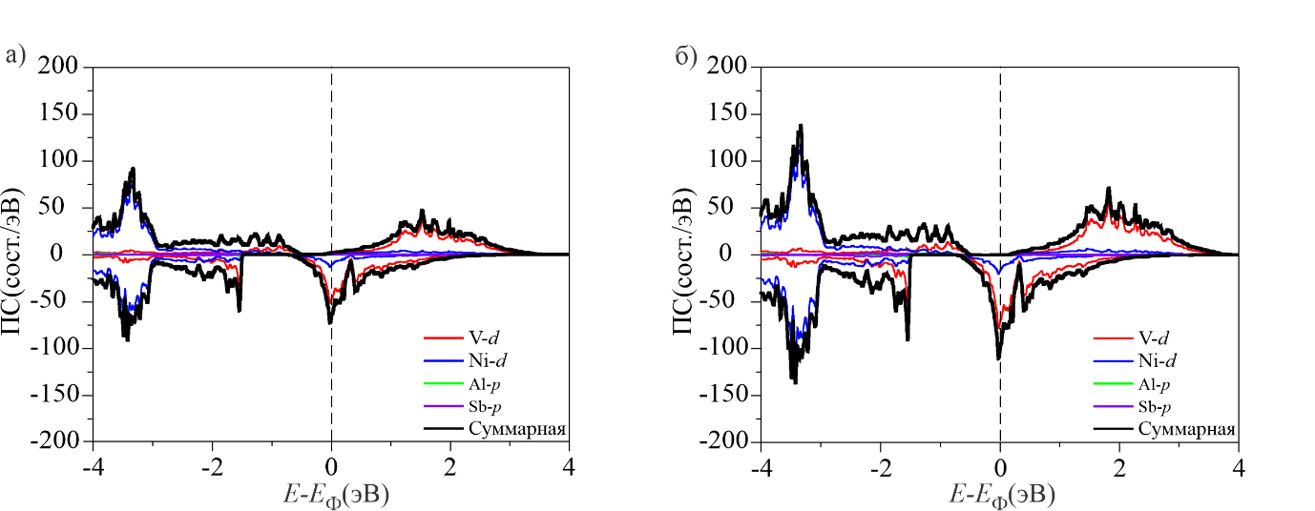

a – электронная структура двойного сплава полу-Гейслера V₂Ni₂AlSb; б – электронная структура наноструктурированного сплава Гейслера V₂Ni₄AlSb

Рисунок 29 – Влияние процесса наноструктурирования на электронные свойства сплавов Гейслера

Таким образом, полученные результаты подтверждают, что наноструктурная модификация V₂Ni₂AlSb существенно трансформирует его электронную структуру и делает эти изменения практически применимыми. Предыдущие исследования также демонстрировали, что наноструктурирование обычно приводит к уменьшению зазора около уровня Ферми [108, p. 3-977; 109, p. 49-57]. В дальнейшем данный сплав может служить основой для создания новых поколений функциональных материалов.

ЗАКЛЮЧЕНИЕ

В настоящей диссертационной работе была проведена всесторонняя теоретическая оценка физико-химических характеристик полу-Гейслеровых и двойных полу-Гейслеровых и наноструктурированный интерметаллических соединений различного состава, с особым акцентом на их структурные, электронные, магнитные, механические и термодинамические свойства. Исследование охватывало широкий спектр сплавов на основе CrNiZ, CuNiZ, Ti₂Pt₂ZSb и V₂Ni₂Z′Z″, где элементы Z, Z′ и Z″ варьировались в пределах Al, Ga, In, Sb и Sn. Расчеты были выполнены в рамках теории функционала электронной плотности, с использованием различных обменно-корреляционных аппроксимаций (GGA, meta-GGA (SCAN), HSE06) и включением анализа фононных, упругих и магнитных характеристик.
Полученные результаты убедительно продемонстрировали, что исследуемые соединения обладают высокой энергетической и механической стабильностью, что подтверждается отрицательными значениями энергии образования, выполнением критериев Борна и отсутствием мнимых частот в фононных спектрах. Для ряда соединений, в частности для сплавов V₂Ni₂Z′Z″ (Z′=Al, Ga и Z′′=Sb, Sn) установлены признаки полуметалличности и ферромагнетизма, что делает их особенно перспективными в контексте спинтроники и магнитоэлектронных приложений. Значения полного магнитного момента, подтвержденные правилом Слейтера – Полинга, свидетельствуют о высокой степени упорядоченности магнитной подрешетки и ее устойчивости при изменении состава. Особое внимание уделено оценке механических параметров, таких как модули Юнга, сдвига и объемного сжатия, коэффициенты Пуассона, анизотропии и пластичности (B/G), а также микротвердости по Виккерсу. Эти параметры подтвердили механическую прочность соединений CuNiZ (Z = Al, Sb, Sn), Ti₂Pt₂ZSb (Z = Al, Ga, In), V₂Ni₂Z′Z″ и их пригодность к эксплуатации в условиях внешних нагрузок.
Наряду с этим, расчеты теплопроводности и электронной плотности состояний продемонстрировали потенциал соединений в термоэлектрических устройствах. Низкая теплопроводность при сохранении структурной стабильности позволяет рассматривать сплавы Ti₂Pt₂ZSb как эффективные материалы для преобразования энергии. Наноструктурирование Ti₂Pt₂AlSb/Ti₂Pt₄AlSb и V₂Ni₂AlSb/V₂Ni₄AlSb соединений также подтвердило возможность направленного управления свойствами соединений путем инженерного воздействия на структуру.
Таким образом, данное исследование позволило не только расширить фундаментальные знания о природе полу-Гейслеровых соединений, но и сформировало научную базу для их применения в высокотехнологичных областях – от спинтронных компонентов до термоэлектрических преобразователей. Полученные теоретические данные могут служить основой для дальнейших экспериментальных исследований, направленных на синтез, модификацию и практическую реализацию предложенных материалов.
СПИСОК ИСПОЛЬЗОВАННЫХ ИСТОЧНИКОВ

1 Heusler O. Kristallstruktur und Ferromagnetismus der Mangan‐Aluminium‐Kupferlegierungen // Annalen der Physik. – 1934. – Vol. 411, Issue 2. – P. 155-201.
2 Graf T., Felser C., Parkin S.S. Simple rules for the understanding of Heusler compounds // Progress in solid state chemistry. – 2011. – Vol. 39, Issue 1. – P. 1-50.
3 Vir P. Superstructures in Heusler compounds and investigation of their physical properties. – Dresden, 2020. – 152 p.
4 Anand S. et al. Double half-heuslers // Joule. – 2019. – Vol. 3, Issue 5. – P. 1226-1238.
5 Wu S.-C. et al. Elastic properties and stability of Heusler compounds: Cubic Co2YZ compounds with L21 structure // J of Applied Physics. – 2019. – Vol. 125, Issue 8. – P. 082523-1-082523-19.
6 Birch F. Finite elastic strain of cubic crystals // Physical review. – 1947. – Vol. 71, Issue 11. – P. 809-824.
7 Callaway J. Quantum theory of the solid state. – Amsterdam, 2013. – 830 p.
8 Erum N., Iqbal M. Elastomechanical and Magneto-Optoelectronic Investigation of RbCoF 3: An ab initio DFT Study // Acta Physica Polonica a. – 2020. – Vol. 138, Issue 3. – P. 509-517.
9 Sadd M.H. Elasticity: theory, applications, and numerics. – Boston, 2009. – 552 p.
10 Wiley J. Introduction to solid state physics. – NY., 1986. – 662 p.
11 Anand S. et al. A valence balanced rule for discovery of 18-electron half-Heuslers with defects // Energy & Environmental Science. – 2018. – Vol. 11, Issue 6. – P. 1480-1488.
12 Bouhadjer K. et al. Structural, optoelectronic, thermodynamic and thermoelectric properties of double half Heusler (DHH) Ti2FeNiSb2 and Ti2Ni2InSb compounds: A TB-mBJ study // Chinese Journal of Physics. – 2023. – Vol. 85. – P. 508-523.
13 Chen S.-B. et al. Electronic, optical, elastic, and thermal properties of the half-Heusler-derived Ti2FeNiSb2: a DFT study // Physica B: Condensed Matter. – 2024. – Vol. 689. – P. 416201.
14 Douinat O. et al. Theoretical investigation of the physical, mechanical, and thermal properties of Zr2XBiNi2 (X: Al, Ga) double half-Heusler alloys // Journal of Materials Research. – 2023. – Vol. 38, Issue 20. – P. 4509-4521.
15 Karati A. et al. Thermoelectric properties of half-Heusler high-entropy Ti2NiCoSn1-xSb1+ x (x= 0.5, 1) alloys with VEC> 18 // Scripta Materialia. – 2020. – Vol. 186. – P. 375-380.
16 Ojha A., Sabat R., Bathula S. Thermoelectric and mechanical performance of NiTiAl Heusler compound // Vacuum. – 2024. – Vol. 219. – P. 112772.
17 Aharoni A. Introduction to the Theory of Ferromagnetism. – Oxford, 2000. – 331 p.
18 Néel L. Propriétés magnétiques des ferrites; ferrimagnétisme et antiferromagnétisme // Annales Phys. – 1948. – Vol. 12, Issue 3. – P. 137-198.
19 Gao G., Yao K.-L. Antiferromagnetic half-metals, gapless half-metals, and spin gapless semiconductors: The D03-type Heusler alloys // Applied Physics Letters. – 2013. – Vol. 103, Issue 23. – P. 232409-1-232409-5.
20 Galanakis I., Dederichs P.H. Half-metallicity and Slater-Pauling behavior in the ferromagnetic Heusler alloys // In book: Half-Metallic Alloys: Fundamentals and Applications. – Cham, 2006. – P. 1-39.
21 De Groot R.A. et al. New class of materials: half-metallic ferromagnets // Physical review letters. – 1983. – Vol. 50, Issue 25. – P. 2024.
22 Galanakis I. Orbital magnetism in the half-metallic Heusler alloys // Physical Review B. – 2005. – Vol. 71, Issue 1. – P. 012413.
23 Galanakis I., Dederichs P., Papanikolaou N. Origin and properties of the gap in the half-ferromagnetic Heusler alloys // Physical Review B. – 2002. – Vol. 66, Issue 13. – P. 134428.
24 Galanakis I., Mavropoulos P., Dederichs P.H. Electronic structure and Slater–Pauling behaviour in half-metallic Heusler alloys calculated from first principles // Journal of Physics D: Applied Physics. – 2006. – Vol. 39, Issue 5. – P. 765.
25 Damewood L. et al. Stabilizing and increasing the magnetic moment of half-metals: The role of Li in half-Heusler LiMn Z (Z= N, P, Si) // Physical Review B. – 2015. – Vol. 91, Issue 6. – P. 064409.
26 Ishida S. et al. Search for half-metallic compounds in Co2MnZ (Z= IIIb, IVb, Vb element) // Journal of the Physical Society of Japan. – 1995. – Vol. 64, Issue 6. – P. 2152-2157.
27 Fujii S., Ishida S., Asano S. A half-metallic band structure and Fe2MnZ (Z= Al, Si, P) // Journal of the Physical Society of Japan. – 1995. – Vol. 64, Issue 1. – P. 185-191.
28 Fujii S., Sugimura S., Asano S. Hyperfine fields and electronic structures of the heusler alloys Co2MnX (X= Al, Ga, Si, Ge, Sn) // Journal of Physics: Condensed Matter. – 1990. – Vol. 2, Issue 43. – P. 8583-8591.
29 Galanakis I., Dederichs P., Papanikolaou N. Slater-Pauling behavior and origin of the half-metallicity of the full-Heusler alloys // Physical Review B. – 2002. – Vol. 66, Issue 17. – P. 174429.
30 Ahmadian F., Salary A. Half-metallicity in the inverse Heusler compounds Sc2MnZ (Z= C, Si, Ge, and Sn) // Intermetallics. – 2014. – Vol. 46. – P. 243-249.
31 Li J., Jin Y. Half-metallicity of the inverse heusler alloy Mn2CoAl (0 0 1) surface: A first-principles study // Applied surface science. – 2013. – Vol. 283. – P. 876-880.
32 Wang X. et al. Robust half-metallic properties in inverse Heusler alloys composed of 4d transition metal elements: Zr2RhZ (Z= Al, Ga, In) // Journal of Magnetism and Magnetic Materials. – 2016. – Vol. 402. – P. 190-195.
33 Skaftouros S. et al. Generalized Slater-Pauling rule for the inverse Heusler compounds // Physical Review B. – 2013. – Vol. 87, Issue 2. – P. 024420.
34 Dai X. et al. New quarternary half metallic material CoFeMnSi // Journal of Applied Physics. – 2009. – Vol. 105, Issue 7. – P. 07E901.
35 Özdoğan K., Şaşıoğlu E., Galanakis I. Slater-Pauling behavior in LiMgPdSn-type multifunctional quaternary Heusler materials: Half-metallicity, spin-gapless and magnetic semiconductors // Journal of Applied Physics. – 2013. – Vol. 113, Issue 19. – P. 193903.
36 Hirohata A. et al. Heusler alloy/semiconductor hybrid structures // Current Opinion in Solid State and Materials Science. – 2006. – Vol. 10, Issue 2. – P. 93-107.
37 Takamura Y., Nakane R., Sugahara S. Quantitative analysis of atomic disorders in full-Heusler Co2FeSi alloy thin films using x-ray diffraction with Co Kα and Cu Kα sources // Journal of Applied Physics. – 2010. – Vol. 107, Issue 9. – P. 09B111-09B111-3.
38 Shishidou T., Freeman A., Asahi R. Effect of GGA on the half-metallicity of the itinerant ferromagnet CoS 2 // Physical Review B. – 2001. – Vol. 64, Issue 18. – P. 180401.
39 Kato H. et al., Structural and electronic properties of the ordered double perovskites a 2 m reo 6 (a= sr, ca; m= mg, sc, cr, mn, fe, co, ni, zn) // Physical Review B. – 2004. – Vol. 69, Issue 18. – P. 184412.
40 Ravindran P. et al. Density functional theory for calculation of elastic properties of orthorhombic crystals: Application to TiSi 2 // Journal of Applied Physics. – 1998. – Vol. 84, Issue 9. – P. 4891-4904.
41 Bos, J.-W.G., Recent developments in half-Heusler thermoelectric materials // In book: Thermoelectric Energy Conversion. – Amsterdam, 2021. – P. 125-142.
42 Shi X.-L., Zou J., Chen Z.-G. Advanced thermoelectric design: from materials and structures to devices // Chemical reviews. – 2020. – Vol. 120, Issue 15. – P. 7399-7515.
43 Zhu T. et al. Compromise and synergy in high‐efficiency thermoelectric materials // Advanced materials. – 2017. – Vol. 29, Issue 14. – P. 1605884.
44 Snyder, G.J. and E.S. Toberer, Complex thermoelectric materials // Nature materials. – 2008. – Vol. 7, Issue 2. – P. 105-114.
45 Nishino Y. Thermoelectric Energy Conversion. – Amsterdam, 2021. – 731 p.
46 Poon S.J. Half Heusler compounds: promising materials for mid-to-high temperature thermoelectric conversion // Journal of Physics D: Applied Physics. – 2019. – Vol. 52, Issue 49. – P. 493001.
47 Zhu T. et al. High efficiency half‐Heusler thermoelectric materials for energy harvesting // Advanced Energy Materials. – 2015. – Vol. 5, Issue 19. – P. 1500588.
48 Cook B. et al. High temperature thermoelectric properties of MNiSn (M= Zr, Hf) // Procced. 18th internat. conf. on Thermoelectrics. Proceedings, ICT'99 (Cat. No. 99TH8407). – Baltimore, 1999. – P. 64-67.
49 Rached Y. et al. A comprehensive computational investigations on the physical properties of TiXSb (X: Ru, Pt) half‐Heusler alloys and Ti2RuPtSb2 double half‐Heusler // International J of Quantum Chemistry. – 2022. – Vol. 122, Issue 9. – P. e26875.
50 Boudjelal M. et al. Ab initio prediction of the structural, optoelectronic and thermoelectric properties of double half-Heusler (DHH) ScXRh2Bi2 (X= Nb, Ta) alloys DFT study results // Indian Journal of Physics. – 2024. – Vol. 98, Issue 9. – P. 3141-3154.
51 Charifi Z. et al. Prediction of the electronic structure, optical and vibrational properties of ScXCo2Sb2 (X= V, Nb and Ta) double half-Heusler alloys: a theoretical study // Indian J of Physics. – 2023. – Vol. 97, Issue 2. – P. 413-428.
52 Hasan R. et al. Atomic site-targeted doping in Ti2FeNiSb2 double half-Heusler alloys: zT improvement via selective band engineering and point defect scattering // Journal of Alloys and Compounds. – 2023. – Vol. 938. – P. 168572.
53 Hasan R. et al. Enhanced Thermoelectric Properties of Ti2FeNiSb2 Double Half‐Heusler Compound by Sn Doping // Advanced Energy and Sustainability Research. – 2022. – Vol. 3, Issue 4. – P. 2100206.
54 Mekhtiche M. et al. Predictive study of the new double Half-Heusler compounds Hf2FeNiSb2, Nb2Co2GaSb and ScNbCo2Sb2, promising candidates for thermoelectric applications // Indian Journal of Physics. – 2024. – Vol. 98, Issue 9. – P. 3121-3129.
55 Diaf M. et al. Ab initio study of the properties of Ti2PdFe (Ru) Sb2 double half-heusler semiconducting alloys // Journal of Electronic Materials. – 2023. – Vol. 52, Issue 10. – P. 6514-6529.
56 Joshi V.K. Spintronics: A contemporary review of emerging electronics devices // Engineering science and technology, an international journal. – 2016. – Vol. 19, Issue 3. – P. 1503-1513.
57 Wolf S. et al. Spintronics: a spin-based electronics vision for the future // Science. – 2001. – Vol. 294, Issue 5546. – P. 1488-1495.
58 Yakout S.M. Spintronics: future technology for new data storage and communication devices // Journal of superconductivity and novel magnetism. – 2020. – Vol. 33, Issue 9. – P. 2557-2580.
59 Baibich M.N. et al. Giant magnetoresistance of (001) Fe/(001) Cr magnetic superlattices // Physical review letters. – 1988. – Vol. 61, Issue 21. – P. 2472-2475.
60 Thompson S.M. The discovery, development and future of GMR: The Nobel Prize 2007 // J of Physics D: Applied Physics. – 2008. – Vol. 41, Issue 9. – P. 093001.
61 Hirohata A. et al. Review on spintronics: Principles and device applications // Journal of Magnetism and Magnetic Materials. – 2020. – Vol. 509. – P. 166711.
62 Leclair P. et al. Large magnetoresistance using hybrid spin filter devices // Applied Physics Letters. – 2001. – Vol. 80, Issue 4. – P. 1-5.
63 Bowen M. et al. Nearly total spin polarization in La 2/3 Sr 1/3 MnO 3 from tunneling experiments // Applied Physics Letters. – 2003. – Vol. 82, Issue 2. – P. 233-235.
64 Wang W. et al. Coherent tunneling and giant tunneling magnetoresistance in Co 2 FeAl/MgO/CoFe magnetic tunneling junctions // Physical Review B – Condensed Matter and Materials Physics. – 2010. – Vol. 81, Issue 14. – P. 140402.
65 Inomata K. et al. Highly spin-polarized materials and devices for spintronics. Science and Technology of Advanced Materials, 2008. 9(1): p. 014101.
66 Ding H. et al. Electronic structure, magnetism and disorder effect in double half-Heusler alloy Mn2FeCoSi2 // Journal of Magnetism and Magnetic Materials. – 2022. – Vol. 555. – P. 169367.
67 Berarma K. et al. Computational characterization of structural, optoelectronic and thermoelectric properties of some double half-Heusler alloys X2FeY′ Sb2 (X: Hf, Zr; Y′: Ni, Pd) // Phase Transitions. – 2023. – Vol. 96, Issue 11-12. – P. 806-821.
68 Zhu H. et al. Understanding the asymmetrical thermoelectric performance for discovering promising thermoelectric materials // Science advances. – 2019. – Vol. 5, Issue 6. – P. eaav5813.
69 Page A. et al. Phase separation of full-Heusler nanostructures in half-Heusler thermoelectrics and vibrational properties from first-principles calculations // Physical Review B. – 2015. – Vol. 92, Issue 17. – P. 174102.
70 Kirievsky K. et al. Peculiarities of doping of nanograined thermoelectric TiNiSn by 3d noble and transition metals // Intermetallics. – 2018. – Vol. 98. – P. 154-160.
71 Carrete J. et al. Finding unprecedentedly low-thermal-conductivity half-Heusler semiconductors via high-throughput materials modeling // Physical Review X. – 2014. – Vol. 4, Issue 1. – P. 011019.
72 Wang C. et al. Heusler nanoparticles for spintronics and ferromagnetic shape memory alloys // Journal of Vacuum Science & Technology B. – 2014. – Vol. 32, Issue 2. – P. 020802-020802-13.
73 Alikhanzadeh-Arani S. et al. Size effects on the magnetic characteristics of a nanostructured Heusler alloy // Journal of Materials Science. – 2016. – Vol. 51. – P. 1354-1362.
74 Ma J. et al. Computational investigation of half-Heusler compounds for spintronics applications // Physical Review B. – 2017. – Vol. 95, Issue 2. – P. 024411.
75 Kohn W. Nobel Lecture: Electronic structure of matter – wave functions and density functionals // Reviews of modern physics. – 1999. – Vol. 71, Issue 5. – P. 1253-1266.
76 Hohenberg P., Kohn W. Inhomogeneous electron gas // Physical review. – 1964. – Vol. 136, Issue 3B. – P. B864-B871.
77 Parr R.G. Density functional theory of atoms and molecules // -Horizons of Quantum Chemistry: proceed. of the 3rd internat. congr. of Quantum Chemistry Held. – Kyoto, 1979. – P. 5-15.
78 Sholl D.S., Steckel J.A. Density functional theory: a practical introduction. – NY., 2022. – 224 p.
79 Woolley R., Sutcliffe B. Molecular structure and the born – oppenheimer approximation // Chemical Physics Letters. – 1977. – Vol. 45, Issue 2. – P. 393-398.
80 Kohn W. et al. Self-consistent equations including exchange and correlation effects // Physical review. – 1965. – Vol. 140, Issue 4A. – P. A1133-A1138.
81 Szabo A., Ostlund N.S. Modern quantum chemistry: introduction to advanced electronic structure theory. – NY., 1996. – 479 p.
82 Fischer C.F. Hartree-Fock method for atoms. A numerical approach. – London, 1977. – 318 p.
83 Gunnarsson, O. and B.I. Lundqvist, Exchange and correlation in atoms, molecules, and solids by the spin-density-functional formalism // Physical Review B. – 1976. – Vol. 13, Issue 10. – P. 4274-4298.
84 Von Barth U., Hedin L. A Local Exchange-Correlation Potential for the Spin Polarized Case: I // Journal of Physics C: Solid State Physics. – 1972. – Vol. 5, Issue 13. – P. 1629-1642.
85 Ceperley D.M., Alder B.J. Ground state of the electron gas by a stochastic method // Physical review letters. – 1980. – Vol. 45, Issue 7. – P. 566-569.
86 Capelle K. A bird's-eye view of density-functional theory // Brazilian journal of physics. – 2006. – Vol. 36. – P. 1318-1343.
87 Vosko S.H., Wilk L., Nusair M. Accurate spin-dependent electron liquid correlation energies for local spin density calculations: a critical analysis // Canadian Journal of physics. – 1980. – Vol. 58, Issue 8. – P. 1200-1211.
88 Perdew J.P. Generalized gradient approximation made simple // Phys. Rev. Lett. – 1997. – Vol. 77. – P. 3865.
89 Sun J. et al. Semilocal and hybrid meta-generalized gradient approximations based on the understanding of the kinetic-energy-density dependence // The Journal of chemical physics. – 2013. – Vol. 138, Issue 4. – P. 044113.
90 Kitchaev D.A. et al. Energetics of MnO 2 polymorphs in density functional theory // Physical Review B. – 2016. – Vol. 93, Issue 4. – P. 045132.
91 Nepal N.K. et al. First-principles study of mechanical and electronic properties of bent monolayer transition metal dichalcogenides // Physical Review Materials. – 2019. – Vol. 3, Issue 7. – P. 073601.
92 Furness J.W. et al. An accurate first-principles treatment of doping-dependent electronic structure of high-temperature cuprate superconductors // Communications Physics. – 2018. – Vol. 1, Issue 1. – P. 11-1-11-6.
93 Ekholm M. et al. Assessing the SCAN functional for itinerant electron ferromagnets // Physical Review B. – 2018. – Vol. 98, Issue 9. – P. 094413.
94 Sun G. et al. Performance of the Vienna ab initio simulation package (VASP) in chemical applications // Journal of Molecular Structure: Theochem. – 2003. – Vol. 624, Issue 1-3. – P. 37-45.
95 Blöchl P.E. Projector augmented-wave method // Physical review B. – 1994. – Vol. 50, Issue 24. – P. 17953.
96 Togo A., Tanaka I. First principles phonon calculations in materials science // Scripta Materialia. – 2015. – Vol. 108. – P. 1-5.
97 Gelbstein Y. et al. Thermoelectric properties of spark plasma sintered composites based on TiNiSn half-Heusler alloys // Journal of Materials Research. – 2011. – Vol. 26, Issue 15. – P. 1919-1924.
98 Joshi H. et al. A theoretical analysis of elastic and optical properties of half Heusler MCoSb (M= Ti, Zr and Hf) // Heliyon. – 2019. – Vol. 5, Issue 3. – P. e01155.
99 Tang Y. et al. Impact of Ni content on the thermoelectric properties of half-Heusler TiNiSn // Energy & Environmental Science. – 2018. – Vol. 11, Issue 2. – P. 311-320.
100 Gilleßen M., Dronskowski R. A combinatorial study of full Heusler alloys by first‐principles computational methods // Journal of computational chemistry. – 2009. – Vol. 30, Issue 8. – P. 1290-1299.
101 Солтанбек, Н., et al., Исследование структурных и электронных свойств полугейслерских сплавов CrNiZ (Z= Sb, Sn) на основе расчетов AB INITIO // Вестник НЯЦ РК. – 2025. – №1. – С. 90-95.
102 Abuova F., Soltanbek N.S. et al. Structural, electronic and magnetic properties of Mn2Co1-xVxZ (Z= Ga, Al) heusler alloys: an insight from DFT study // Magnetochemistry. – 2021. – Vol. 7, Issue 12. – P. 159-1-159-12.
103 Merali N., Soltanbek N.S. et al. First-principles studies of X2fesi heusler alloys //. Вестник НЯЦ РК. – 2023. – Вып. 2. – С. 66-73.
104 Kresse G., Furthmüller J. Efficiency of ab-initio total energy calculations for metals and semiconductors using a plane-wave basis set // Computational materials science. – 1996. – Vol. 6, Issue 1. – P. 15-50.
105 Xu T. et al. Popping and locking: balanced rigidity and porosity of zeolitic imidazolate frameworks for high-productivity methane purification // Journal of the American Chemical Society. – 2024. – Vol. 146, Issue 16. – P. 11225-11234.
106 Kim N.-H. et al. Slater-Pauling behavior of interfacial magnetic properties of 3 d transition metal alloy/Pt structures // Physical Review B. – 2022. – Vol. 105, Issue 6. – P. 064403.
107 Senkov O., Miracle D. Generalization of intrinsic ductile-to-brittle criteria by Pugh and Pettifor for materials with a cubic crystal structure // Scientific Reports. – 2021. – Vol. 11, Issue 1. – P. 4531.
108 Voigt W. Lehrbuch der Kristallphysik. – Leipzig; Berlin, 1928. – 978 p.
109 Reuß A. Berechnung der fließgrenze von mischkristallen auf grund der plastizitätsbedingung für einkristalle // ZAMM‐Journal of Applied Mathematics and Mechanics. – 1929. – 9, Issue 1. – P. 49-58.
110 Hill R. Elastic properties of reinforced solids: some theoretical principles // J of the Mechanics and Physics of Solids. – 1963. – Vol. 11, Issue 5. – P. 357-372.
111 Hill R. The elastic behaviour of a crystalline aggregate. Proceedings of the Physical Society // Section A. – 1952. – Vol. 65, Issue 5. – P. 349.
112 Hicher P.-Y. Elastic properties of soils // Journal of Geotechnical Engineering. – 1996. – Vol. 122, Issue 8. – P. 641-648.
113 Sofi S.A., Gupta D.C. Current research and future prospective of cobalt‐based Heusler alloys as thermoelectric materials: A density functional approach // International Journal of Energy Research. – 2021. – Vol. 45, Issue 3. – P. 4652-4668.
114 Fu C. et al. Realizing high figure of merit in heavy-band p-type half-Heusler thermoelectric materials // Nature communications. – 2015. – Vol. 6, Issue 1. – P. 8144-1-8144-7.
115 Rogl G. et al. (V, Nb)-doped half Heusler alloys based on {Ti, Zr, Hf} NiSn with high ZT // Acta Materialia. – 2017. – Vol. 131. – P. 336-348.
116 Sakurada S., Shutoh N. Effect of Ti substitution on the thermoelectric properties of (Zr, Hf) NiSn half-Heusler compounds // Applied Physics Letters. – 2005. – Vol. 86, Issue 8. – P. 082105.
117 Zhu H. et al. Discovery of ZrCoBi based half Heuslers with high thermoelectric conversion efficiency // Nature Communications. – 2018. – Vol. 9, Issue 1. – P. 2497-1-2497-9.
118 Zhu H. et al. Discovery of TaFeSb-based half-Heuslers with high thermoelectric performance // Nature Communications. – 2019. – Vol. 10, Issue 1. – P. 1-9.
119 Zeier W.G. et al. Engineering half-Heusler thermoelectric materials using Zintl chemistry // Nature Reviews Materials. – 2016. – Vol. 1, Issue 6. – P. 1-10.
120 Romero A. et al. Thermal conductivity in PbTe from first principles // Physical Review B. – 2015. – Vol. 91, Issue 21. – P. 214310.
121 Toberer E.S. et al. Phonon engineering through crystal chemistry // Journal of Materials Chemistry. – 2011. – Vol. 21, Issue 40. – P. 15843-15852.
122 Toberer E.S. et al. Traversing the metal‐insulator transition in a Zintl phase: rational enhancement of thermoelectric efficiency in Yb14Mn1− xAlxSb11 // Advanced Functional Materials. – 2008. – Vol. 18, Issue 18. – P. 2795-2800.
123 Vasala S., Karppinen M. A2B′ B ″O6 perovskites: a review // Progress in solid state chemistry. – 2015. – Vol. 43, Issue 1-2. – P. 1-36.
124 Kanhere P., Chen Z. A review on visible light active perovskite-based photocatalysts // Molecules. – 2014. – Vol. 19, Issue 12. – P. 19995-20022.
125 Yan F. et al. Design and discovery of a novel half-Heusler transparent hole conductor made of all-metallic heavy elements // Nature communications. – 2015. – Vol. 6, Issue 1. – P. 7308-1-7308-8.
126 Gautier R. et al. Prediction and accelerated laboratory discovery of previously unknown 18-electron ABX compounds // Nature chemistry. – 2015. – Vol. 7, Issue 4. – P. 308-316.
127 Soltanbek N.S. et al. Ab initio investigation of the stability, electronic, mechanical, and transport properties of a new double Half-Heusler alloys Ti2Pt2ZSb (Z= Al, Ga, In) // Metals. – 2025. – Vol. 15, Issue 3. – P. 329-1-329-15.
128 Henkelman G., Arnaldsson A., Jónsson H. A fast and robust algorithm for Bader decomposition of charge density // Computational Materials Science. – 2006. – Vol. 36, Issue 3. – P. 354-360.
129 Togo A. First-principles phonon calculations with phonopy and phono3py // Journal of the Physical Society of Japan. – 2023. – Vol. 92, Issue 1. – P. 012001.
130 Fan T., Oganov A.R. AICON: A program for calculating thermal conductivity quickly and accurately // Computer Physics Communications. – 2020. – Vol. 251. – P. 107074.
131 Mouhat F., Coudert F.-X. Necessary and sufficient elastic stability conditions in various crystal systems // Physical review B. – 2014. – Vol. 90, Issue 22. – P. 224104.
133 132 Dasmahapatra A. et al. Key role of defects in thermoelectric performance of TiMSn (M= Ni, Pd, and Pt) half-heusler alloys // The Journal of Physical Chemistry C. – 2020. – Vol. 124, Issue 28. – P. 14997-15006.
132 133 Fine M. et al. Elastic constants versus melting temperature in metals // Scripta metallurgica. – 1984. – Vol. 18, Issue 9. – P. 951-956.
134 Chen X.-Q. et al. Modeling hardness of polycrystalline materials and bulk metallic glasses // Intermetallics. – 2011. – Vol. 19, Issue 9. – P. 1275-1281.
135 Tian Y., Xu B., Zhao Z. Microscopic theory of hardness and design of novel superhard crystals // International Journal of Refractory Metals and Hard Materials. – 2012. – Vol. 33. – P. 93-106.
136 Niu H., Niu S., Oganov A.R. Simple and accurate model of fracture toughness of solids // J of Applied Physics. – 2019. – Vol. 125, Issue 6. – P. 065105.
137 Thompson R., Clegg W. Predicting whether a material is ductile or brittle // Current Opinion in Solid State and Materials Science. – 2018. – Vol. 22, Issue 3. – P. 100-108.
138 Xi J., Dong Z., Gao M. et al. Screening of half-Heuslers with temperature-induced band convergence and enhanced thermoelectric properties // 10.48550/arXiv.2407.00433. 10.10.2024.
139 Xiao Y. et al. Charge and phonon transport in PbTe-based thermoelectric materials // npj Quantum Materials. – 2018. – Vol. 3, Issue 1. – P. 55-1-55-12.
140 Zhai J. et al. Strategies for optimizing the thermoelectricity of PbTe alloys // Chinese Physics B. – 2018. – Vol. 27, Issue 4. – P. 047306.
141 Krukau A.V. et al. Influence of the exchange screening parameter on the performance of screened hybrid functionals // The Journal of chemical physics. – 2006. – Vol. 125, Issue 22. – P. 224106.
142 Merali N.A. et al. Investigation of the structural, electronic, magnetic, and mechanical characteristics of double half-Heusler alloys V2Ni2Z′ Z′′(Z′= Al, Ga and Z′′= Sb, Sn) using ab initio computational methods // Journal of Applied Physics. – 2025. – Vol. 137, Issue 18. – P. 185101-1-185101-11.

